МИНИСТЕРСТВО СЕЛЬСКОГО ХОЗЯЙСТВА
РОССИЙСКОЙ ФЕДЕРАЦИИ
КУБАНСКИЙ ГОСУДАРСТВЕННЫЙ АГРАРНЫЙ УНИВЕРСИТЕТ
Кафедра частной зоотехнии и свиноводства
ПЧЕЛОВОДСТВО
УЧЕБНОЕ ПОСОБИЕ ДЛЯ СТУДЕНТОВ
БИОЛОГИЧЕСКИХ СПЕЦИАЛЬНОСТЕЙ
(ОЧНОЙ И ЗАОЧНОЙ ФОРМ ОБУЧЕНИЯ)
Краснодар, 2010
Удк 638 (075)
Учебное пособие разработано на кафедре частной зоотехнии и свиноводства профессором Комлацким В.И., доцентом Логиновым С.В. и старшим преподавателем Свистуновым С.В.
Учебное пособие для студентов биологических специальностей изучающих предмет «Пчеловодство». Представленный материал способствует выбору эффективных методов содержания и использования пчёл, а также различных технологий позволяющих повысить экономическую эффективность отрасли пчеловодства в современных условиях.
Одобрено и рекомендовано к изданию методической комиссией факультета зоотехнологии и менеджмента
СОДЕРЖАНИЕ
ВВЕДЕНИЕ 5
Тема 1. Биология пчелиной семьи 6
  - Состав пчелиной семьи и особенности наружного строения пчёл 6
  - Внутреннее строение пчёл 14
Тема 2. Восковые железы и постройки сотов 19
  - Постройки сотов 19
  - Устройство ячеек 20
  - Определение фальсификации воска 21
  - Определение возраста сота по внешним признакам 21
  - Определение качества искусственной вощины 22
Тема 3. Пчеловодный инвентарь и оборудование для пасеки 24
Тема 4. Современные типы ульев и их устройство 29
  - Улей и его устройство 29
  - Типы ульев 30
Тема 5. Составление кормового баланса пасеки 35
Тема 6. Мёд и его свойства 44
  - Классификация мёда 44
  - Свойства мёда 46
  - Требования предъявляемые к мёду 47
  - Фальсификация мёда 48
Тема 7. Вывод маток и трутней 51
  - Вывод маток 52
  - Вывод трутней 53
Тема 8. Использование пчёл на опылении в открытом грунте 55
  - Использование мобильных пасек на опылении 55
  - . Передвижные средства для транспортировки ульев 56
  - . Требования и нормативы по использованию пчёл на опылении 57
  - Факторы оказывающие влияние на опылительную деятельность пчелиных семей 58
  - Обслуживание пчелиных семей в передвижных павильонах и на пчеловодных платформах 59
Тема 9. Использование пчёл для опыления в закрытом грунте 61
  - О тепличных культурах и пчёлах 61
  - Ульи в теплицах 62
  - Корма и кормление пчёл в теплицах 62
  - Уход за пчёлами в теплице 64
  - Опыление пчёлами томатов и других культур 67
  - Защита пчёл от отравлений 69
Тема 10 Болезни пчёл 71
Тема 11 Зимовка пчёл 75
Перечень вопросов контрольной работы для заочников 77
Рекомендованная литература 82
Приложения 83
Предлагаемое учебное пособие подготовлено коллективом авторов на основе многолетнего опыта работы в пчеловодческой отрасли и преподавания в Кубанском госагроуниверситете.
Пчеловодство является важной и неотъемлемой частью агропромышленного комплекса России. Оно тесно связано с такими отраслями, как растениеводство и животноводство. В системе комплексного использования пчелиных семей, доход от опыления сельскохозяйственных культур во многих европейских странах, США и Канаде превышает 60%. В Краснодарском крае, насчитывается около 117 тыс. пчелиных семей, а для качественного опыления сельскохозяйственных культур, по разным оценкам требуется 380 - 400 тыс.
В результате опыления пчёлами, урожайность сельскохозяйственных энтомофильных культур увеличивается более чем на 40%, при этом стоимость дополнительно полученной продукции растениеводства, превышает стоимость от реализации продукции пчеловодства более чем в 10 раз. Деятельность по опылению, осуществляемая медоносной пчелой во время сбора пыльцы и нектара в значительной степени способствует получению продукции семян и плодов в садах и огородах, в том числе орнаментальных, а так же деревьев и кустов, используемых в искусственных насаждениях. Заменить перекрёстное опыление цветков удобрением, орошением или другими средствами агротехники невозможно. В перекрёстном опылении нуждаются около 150 сельскохозяйственных культур. Значение пчёл непрерывно возрастает, так как использование пестицидов привело к значительному сокращению в природе численности насекомых- опылителей.
Медопродуктивность пчелосемей в нашей стране не превышает 20 кг на 1 семью, притом, что нереализованный потенциал составляет 80-100 кг. Следовательно, около 80% энтомофильных растений не опыляются медоносными пчёлами что, несомненно, оказывает отрицательное влияние на продуктивность этих культур.
Современное пчеловодство в ведущих странах мира характеризуется динамичным развитием, внедрением современных технологий, механизацией трудоёмких процессов, что обеспечивает устойчивое увеличение продуктивности отрасли пчеловодства и её доходности.
Технологии и оборудование, применяемые в отечественной отрасли пчеловодства, не в состоянии обеспечить рост производства продукции пчеловодства, в связи с этим специалистам аграрной отрасли необходимо более глубокое изучение биологических особенностей пчёл и современных технологий производства продукции, для реализации программы развития АПК.
В представленном пособии изложены вопросы биологии пчелиной семьи, влияние ухода и содержания семей пчёл на продуктивность, техника пчелоопыления культур открытого и закрытого грунта, вопросы организации и размещения пасеки и другие вопросы.
Учебное пособие предназначено для студентов зооветеринарных ВУЗов, слушателям факультетов повышения квалификации, специалистам растениеводства и животноводства.
доктор экономических наук, профессор, А.И. Трубилин

Введение
Пчеловодство - одна из отраслей животноводства, играющая важную роль в народном хозяйстве. Пчелы являются опылителями энтомофильных культур (подсолнечник, эспарцет, люцерна, ранние косточковые, малина и многие др.) что, несомненно, повышает их урожайность и качество. Так же пчеловодство производит такие продукты как: мёд; цветочная пыльца, прополис, маточное молочко, пчелиный яд, воск, всесторонне применяемые в различных отраслях народного хозяйства от авиации до медицины.
В мире насчитывается более 50 млн. пчелиных семей, количество пчеловодов составляет примерно 7 млн. Лидерами по количеству пчелиных семей являются Китай (15%), Россия (7%), Турция (6%), США (5,5%), Польша и Мексика (по 5,5%). Производство мёда в Китае достигает 200 тыс. т., в США - 100 тыс. т., в России - около 50 тыс. т. В зарубежных странах за последние 50 лет резко увеличилась доходность пчеловодства, что позволило инвестировать средства в модернизацию технологий производства пчелопродукции, её переработки, расфасовки и реализации. В конечном счёте, продукция пчеловодства стала значительно дешевле при большей нагрузке пчелосемей на одного работника (в 10 раз выше, чем в России).
В России за последние 18 лет количество пчелосемей сократилось почти наполовину. Это вызвало приток продукции пчеловодства из-за рубежа в более современной упаковке и разнообразного ассортимента.
Перед отечественными пчеловодами стоит серьезная задача по модернизации отрасли с целью повышения её доходности. Богатейшие природные условия для развития пчёл позволяют использовать подвоз пчёл к цветущим медоносам с целью удлинения периода медосбора и расширения ассортимента продукции.
Сложившаяся система использования ранних пакетов пчёл в зоне с тёплым климатом и устойчивой кормовой базой в предгорной зоне Кавказа позволяет расширить сеть племенных и репродукторных пчеловодных хозяйств и достичь мирового уровня развития.
Следует особенно отметить, что современное пчеловодство во многом обязано самоотверженному труду учёных-пчеловодов, заложивших основу сегодняшнего, а может быть и завтрашнего дня этой древней и полезной каждому человеку отрасли.

Тема 1. Биология пчелиной семьи

1.1 Состав пчелиной семьи и особенности наружного строения пчёл
Задание 1. Изучить состав пчелиной семьи, зарисовать трёх особей пчёл: матку, рабочую пчелу и трутня.
Пчелиная семья - сообщество, состоящее из одной пчелиной матки, нескольких тысяч или десятков тысяч рабочих пчёл и нескольких сотен (иногда тысяч) трутней. Жизнь пчелиной семьи определяется теснейшей взаимосвязью между составляющими её особями. Эта особенность создавалась в процессе эволюции, в результате чего пчёлы приобрели новое качество - общественный образ жизни, который давал им большое преимущество в борьбе за существование и стал наследственным. Особи пчелиной семьи выполняют определённые функции, что делает их зависимыми друг от друга и от сообщества в целом. Ни матка, ни рабочие пчёлы, ни трутни не способны к самостоятельной жизни вне семьи.
Матка (приложения, рис. 1) - особь женского пола с хорошо развитыми органами размножения и характерным изменённым брюшком. Её единственная функция откладка яиц, из которых развиваются все особи пчелиной семьи. Матка в сутки откладывает в среднем, до 1500-2000 яиц, все остальные функции (сбор пищи, уход за расплодом, его выращивание и др.) выполняют рабочие пчёлы, так как матка утратила способность к их выполнению. По внешнему виду она отличается от рабочих пчёл и трутней удлиненным телом.
Тело её стройное, длиной до 20 -25 мм, масса до 200 мг в зависимости от породы. Масса яиц зависит от количества отложенных маткой за сутки яиц и колеблется от 0,128 до 0,221 мг. В июне (в разгар яйцекладки) масса яиц составляет 0,133 мг, в июле - 0,141 мг, а в августе - 0,163 мг. Откладывать яйца матка начинает с повышением температуры окружающей среды до 10°С и заканчивает с наступлением холодов. Максимальная откладка яиц 1500-2000 шт. в сутки происходит в мае - июне.
Живёт матка в семье до 3 - 5 лет, но рекомендуется их использовать не более 2-х лет, так как с возрастом она уменьшает яйцекладку, а следовательно уменьшается и количество молодых пчёл. Продолжительность развития матки от яйца до выхода из маточника - 16-17 суток. Половозрелой матка становится на 7 день после выхода из маточника и готова к спариванию с трутнями. Хорошая матка вместе с осеменившими её трутнями передает наследственные свойства рабочим пчёлам, молодым маткам и трутням, что в значительной степени определяет качество пчелиной семьи (продуктивность, миролюбивость, ройливость и др.). Выводить маток необходимо от сильных семей, обладающих комплексом полезных признаков.
Рабочие пчелы (приложения, рис. 1) - особи женского рода, но с недоразвитыми органами размножения. В улье пчёлы выполняют самые разнообразные работы (уход за потомством, возведение восковых построек, охрана гнезда, сбор и переработка нектара и пыльцы, вентиляция улья и др.). Пчёлы регулируют микроклимат в гнезде, при наличии расплода, поддерживают постоянную температуру в гнезде (34-35^{О}С).
Рабочие пчёлы составляют основную массу пчелиной семьи (до 80-100 тыс. особей), вне семьи жить не могут. От количества рабочих пчёл зависит сила пчелиной семьи, её работоспособность и продуктивность. Рабочие пчёлы производят такую продукцию пчеловодства как: мёд, воск, пыльца, прополис, маточное молочко, пчелиный яд.
Тело рабочей пчелы короче, чем у матки. Длина тела рабочей пчелы 1214 мм, масса в среднем 100 мг (в 1 кг около 10 тыс. пчёл). Количество пчёл в гнезде зависит от сезона года (приложения, табл. 1), весной до 2 кг, летом 6-8 кг, осенью около 3 кг. Продолжительность развития рабочей пчелы от яйца до стадии взрослого насекомого в среднем 21 сутки (табл. 1; приложения рис. 2), а продолжительность жизни зависит от выполняемой работы, летом живут 35-40 суток, зимой до 200 суток. При обильном медосборе пчёлы изнашиваются быстрее, особенно их крылья.
Трутни (таблица 1; приложения, рис. 1) - самцы в пчелиной семье, развиваются из неоплодотворённых яиц. Половозрелыми становятся на 8-14 сутки после выхода из ячейки. Длина тела трутня 15-17 мм, масса 200-250 мг (рис. 1). Основная их деятельность - оплодотворение матки. Только после спаривания, матка может откладывать оплодотворённые яйца, из которых развиваются рабочие пчёлы и матки. Трутни выводятся весной при возникновении инстинкта размножения. Каждая семья выводит от нескольких сотен до нескольких тысяч трутней. Обилие трутней создает гарантию спаривания матки в пределах радиуса её полёта, а также избирательности спаривания с наиболее развитыми и сильными трутнями.
После окончания медосбора в семьях с нормальными плодными матками рабочие пчёлы уничтожают трутневой расплод и выгоняют трутней из улья. Трутни зимуют лишь в безматочных семьях или в семьях с неплодной маткой. Перезимовавшие трутни способны к спариванию.
Пчёлы трутовки - рабочие пчёлы, способные откладывать неоплодо- творённые яйца. Они появляются в семьях, длительное время живущих без матки. Пчела трутовка может отложить до 30 яиц. Появление трутовок можно в улье легко определить по беспорядочно отложенным в ячейках яйцам.
Развитие пчёл - все три особи пчёл в своем развитии проходят стадии яйца, личинки и куколки (табл. 1). Отложенное маткой яйцо в первые сутки стоит вертикально, во вторые - наклонно, в третьи лежит на дне ячейки. К концу третьих суток рядом с яйцом на дно ячейки пчелы кормилицы кладут личиночный корм - молочко, который размягчает оболочку яйца, оно лопается, и из него выходит личинка, имеющая вид червячка белого цвета с перламутровым отливом (приложения, рис. 2).
Первые трое суток пчёлы кормят личинок молочком, добавляя его в ячейку на край уже имеющейся в ней капли корма. К концу третьих суток пчёлы добавляют к молочку пергу и мёд. С третьего дня пчёлы дают личинкам смесь мёда и перги. К концу шестых суток, благодаря хорошему кормлению, масса личинки увеличивается в 1300 раз, она вытягивается вдоль ячейки головой к выходу и перестаёт принимать пищу. Сот с большим количеством личинок рабочих пчёл или трутней называют сотом с открытым расплодом.
К концу шестого дня пчёлы запечатывают пчелиную личинку в ячейке плоской крышечкой из воска с примесью цветочной пыльцы. Такая крышечка пориста и свободно пропускает воздух, необходимый для дыхания. Трутневые личинки в ячейках
закрывают более выпуклой крышечкой. В запечатанной ячейке продолжается развитие личинки. Она выпрямляется и выделяет остатки не переваренной пищи в один из уголков ячейки. После этого личинка прядёт кокон, которым изолирует себя от испражнений и стенок ячейки. Затем она превращается в куколку.
Куколка образуется на 11 день после откладки яйца, на 13 день у неё темнеют глаза, на 16 день они становятся лиловыми. На 18 день темнеет брюшко, на 20-й тело становится буроватым, на 21 день выводится молодая пчела. Молодая пчела имеет мягкий хитиновый скелет, густо покрытый волосками. Хитин с возрастом постепенно твердеет, а волоски теряются. Пчела становится тёмной, блестящей.
Таблица 1
Продолжительность стадий развития особей пчелиной семьи, сутки
Стадии развития | Матка | Рабочая пчела | Трутень
Яйцо | 3 | 3 | 3
Личинка в открытой ячейке | 5‘/2 | 6 | 6¹/2
Личинка и куколка в запечатанной ячейке | 71/2 | 12 | 141/2
Всего требуется на развитие | 16 | 21 | 24

Указанные сроки развития матки, рабочей пчелы и трутня могут изменятся в зависимости от температуры в гнезде, силы пчелиной семьи, количества корма. При неблагоприятных условиях сроки вывода могут удлиняться на 1-2 суток и более.
Сила пчелиной семьи - масса находящихся в пчелиной семье рабочих пчёл важнейший показатель биологического и хозяйственного состояния семьи, измеряется в кг (приложения, табл. 1, 2, 3). Сначала определяют число улочек пчёл, которые затем пересчитывают на массу (принято, что 1 улочка соответствует 250 г пчёл).
Сила пчелиной семьи изменяется в течение года, достигая наибольшей величины в июле, когда происходят наращивание пчёл к главному медосбору. На этот период, как правило, приходится время цветения медоносов обеспечивающих наибольший принос нектара в улей. Далее численность пчёл постепенно снижается до окончания медосбора, после чего пчеловод должен обеспечить наращивание пчёл в зиму. Пчелиная семья должна иметь весной не менее 1,5 кг (6 улочек) пчёл, к июлю (гл. медосбору) - не менее 3 кг (12 улочек), к сентябрю (перед зимовкой) - не менее 2 кг (8 улочек). Более слабые семьи экономически не выгодны, т.к. продуктивность их низка и они нуждаются в интенсивном уходе.
В сильной семье весной - 2,5-3 кг пчёл, перед главным медосбором 6-7кг (и более) и перед сборкой гнёзд на зимовку - не менее 2,5 кг пчёл. Только сильная здоровая семья может дать максимум товарной продукции (мёда, воска и др.) даже в неблагоприятный год. Поэтому все усилия пчеловода должны быть направлены на наращивание наибольшей силы пчелиной семьи к главному медосбору, что в значительной, степени зависит от яйценоскости матки.
Подготовка к будущему сезону, начинается с лета текущего года. Если в семье старая или больная матка, то в семью подсаживают молодую продуктивную плодную матку, используя которую наращивают к зимнему периоду большое количество молодых пчёл. Они хорошо переносят зимовку и энергично работают весной, быстро увеличивая количество выкармливаемого расплода.
После весеннего облёта пчёл из гнезда удаляют соты или нижние корпуса, не занятые пчёлами, гнёзда утепляют, пополняют запасы корма (1-1,5 кг мёда и 100-200 г перги на одну улочку пчёл). С выходом молодых пчёл и ростом семьи гнездо своевременно расширяют маломёдными сотами, с началом приноса нектара дают вощину, а затем на ульи ставят вторые и третьи корпуса, что стимулирует развитие сильных семей к главному медосбору.
Задание 2. Изучить и зарисовать наружное строение пчёл (голову, грудь, брюшко, конечности, крылья).
На теле пчелы находятся три хорошо развитых отдела: голова, грудь, брюшко, также органы движения (ножки и крылья) (рис 1). Тело всех особей пчелиной семьи покрыто хитиновой оболочкой.
Голова у матки и трутня округлой формы у рабочей пчелы треугольной, на ней расположены глаза, усики и ротовой аппарат (рис. 2).
Органы зрения представлены двумя сложными и тремя простыми глазами. Сложные (фасеточные глаза) неподвижно размещены по бокам головы и состоят из отдельных глазков - омматидиев. Сложный глаз рабочей пчелы состоит из 5 тыс. омматидиев, матки 3-4 тыс., трутня 7-8 тыс. Вследствие большого числа омматидиев сложные глаза трутня сильно выпуклые. Сложными глазами пчела хорошо различает движущие предметы и определяет форму неподвижных предметов во время полёта.
Простые глаза - оцелли (рис. 2) у рабочей пчелы и матки размещены треугольником на передней части темени, у трутня на лбу. Обладают слабой способностью зрительного восприятия (с их помощью пчела различает пред-
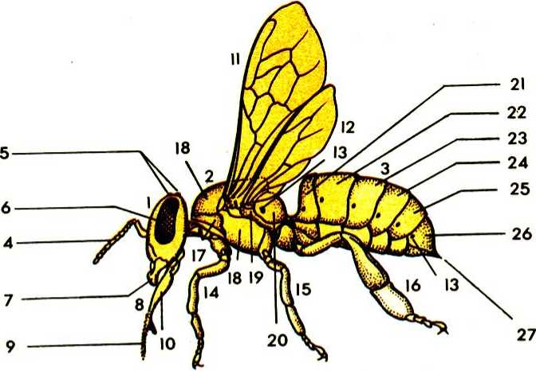
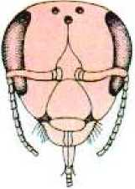
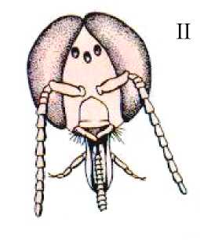
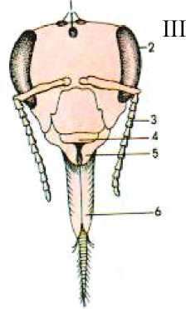
Рисунок 1. Внешнее строение рабочей пчелы:
1 - голова; 2 - грудь; 3 - брюшко; 4 - антенны-усики; 5 - простые глаза; 6 - сложный глаз; 7 - верхняя челюсть; 8 - хоботок; 9 - язычок; 10 - нижняя челюсть; 11 - переднее крыло; 12 - заднее крыло; 13 - дыхальце; 14 - передняя ножка; 15 - средняя ножка; 16 - задняя ножка; 17-19 - грудные сегменты; 20 - проподеум (первый брюшной сегмент вошедший в состав груди); 21-26 - брюшные сегменты; 27 - жало.
Рисунок 2. Строение головы:
I - голова матки; II - голова трутня; III - голова рабочей пчелы
(1- простые глаза; 2 - сложные глаза; 3 - антенны; 4 - верхняя губа; 5 - мандибу-
лы; 6 - хоботок.
меты на близком расстоянии - 1-2 см и различают степень изменения интенсивности света).
Усики - расположены на лбу между сложными глазами, являются органами обоняния и осязания. На восьми последних члениках усика находится 14 - 15 тыс. нервных окончаний (сенсилл).
Ротовые органы - ротовой аппарат рабочей пчелы относится к гры- зуще-сосуще-лижущему типу (приложения, рис. 5). К грызущей системе относятся мандибулы (парные верхние челюсти) и верхняя губа, к сосущей - нижняя челюсть (парная) и нижняя губа. Нижние челюсти совместно с нижней губой образовали вытянутый хоботок, которым пчела засасывает пищу.
Грудь (приложения, рис. 3) у пчелы состоит из трёх отделов: передняя грудь, средняя грудь и задняя грудь к которым крепятся три пары ножек и две пары крыльев.
Брюшко (приложения, рис. 4) у рабочей пчелы и матки состоит из 6 ясно различимых колец, в брюшке трутня 7 колец. Морфологически первое брюшное кольцо является вторым (первое вошло в состав грудного отдела). Каждое брюшное кольцо состоит из полуколец. Спинные полукольца называются тергитами, брюшные стернитами.
Из четырёх тергитов груди наиболее развит 2-й, который сильно разросшись, образует большую её часть. Между вторым и третьим тергитом груди прикрепляются крылья. Все шесть тергитов брюшка сильно увеличены (прикрывают края стернитов) и образуют спинную и боковую стенки брюшка. На передних краях тергитов с боку расположены дыхальца (стигмы). Тергиты соединяются между собой гибкой плейральной мембраной и располагаются так, что задний край каждого тергита заходит за передний край предыдущего. Это даёт пчеле возможность удлинять или сокращать брюшко, что необходимо для нормальной работы внутренних органов.
4 грудных и 6 брюшных стернитов образуют нижнюю стенку груди и брюшка. Между стернитами и плевритами первых трёх грудных сегментов прикрепляются конечности. Брюшные стерниты меньше тергитов, поэтому их края заходят за концы тергитов и соединяются с ними гибкой плейраль- ной мембраной, что позволяет брюшку, расширятся в вертикальном положении. Первый и второй стернит брюшка коричневые, покрыты волосками. На четырех последних стернитах у рабочих пчёл расположены восковые железы и восковые зеркальца.
У рабочих пчёл и маток на конце брюшка находится жало (приложения, рис.6), у трутней его нет. Жало представляет собой видоизменённый яйцеклад и выполняет защитную функцию. Оно состоит из хитиновых непарных салазок, двух подвижных стилетов, большой и малой ядовитой желез и двух щупиков. Салазки - желобовидные образования, на нижней стороне которых находятся два продольных валика. К салазкам прилегают два неподвижных стилета, которые скользят по рельсообразным валикам салазок. Стилет заканчивается зазубринами, которые не позволяют пчеле вытянуть жало из кожи млекопитающих, при взлёте пчелы жало отрывается от её тела. При ужалении насекомых с хитиновым покровом жало не отрывается.
Ножки (приложения, рис 7) - расположены на грудном отделе и состоят из нескольких члеников. Ножки служат для передвижения, сбора и переноса цветочной пыльцы, прополиса (приложения, рис. 8, 9) а также чистки усиков. В ножке различают пять члеников: тазик, вертлуг, бедро, голень и лапку. Членистая лапка заканчивается двумя коготками и подушечкой между ними. На передней ножке имеется приспособление для чистки усиков, на средней шпора для снятия обножки.
На задних ножках рабочих пчёл находятся корзиночки для складывания цветочной пыльцы. У маток и трутней корзиночек нет. На голени средних ножек расположены шипы - хитиновые выросты, которыми пчела отделяет обножку от корзиночки и сталкивает её в ячейку.
У рабочих пчёл ножки имеют приспособления для сбора и приноса пыльцы. Наружная поверхность голени задней ножки у них немного вдавлена и лишена волосков; хитин её гладкий и блестящий. Это углубление, окружённое рядом загнутых внутрь жёстких длинных волосков, образует корзиночку, в середине дна которой находится одна длинная прочная щетинка. В корзиночку пчела собирает пыльцу в виде довольно больших комочков - обножек.
Первый членик лапки у пчелы сильно увеличен и превращён в плоскую четырёхугольную пластинку. Наружная сторона первого членика лапки покрыта обычными волосками, как и все другие членики, с внутренней стороны первый членик лапки имеет 9-10 поперечно размещенных рядов прочных волосков, составляющих щёточку. Такие же щёточки находятся и на внутренней стороне первого увеличенного членика лапки всех остальных ножек. Матка и трутень щёточек не имеют. Щёточками пчела счищает пыльцу с тела. Средними ножками пчела очищает голову и грудь, прочёсывая тело спереди назад. Щёточками задних ножек она прочёсывает брюшко в направлении сзади наперёд. На широком конце голени пчелы находится ряд острых длинных зубцов, образующих т.н. гребень, который служит для счёсывания пыльцы со щёточек. При сборе пыльцы пчела разрывает челюстями пыльники цветков, и пыльцевые зёрна обсыпают её тело. Пчела собирает эту пыльцу щёточками передних ножек, с них она счищается щёточками средних ножек. При этом с левой ножки пыльца попадает на щёточку правой и наоборот. Далее щёточки средних ножек поочерёдно протаскиваются между щёточками задних (задними ножками пчела может счищать пыльцу с боковых стенок брюшка).
Обножка на корзиночках задних ножек формируется во время сбора пыльцы. Когда на щёточках наберётся достаточно много пыльцы, пчела под брюшком сближает задние ножки так, что гребень одной дотрагивается до щёточки другой ножки. Этим гребнем, пчела водит несколько раз по щёточке противоположной ножки. Застрявшие между волосками пыльцевые зёрна вычёсываются и собираются к наружной стороне гребня. Поочерёдно прочёсываются щёточки то правой, то левой ножки. Пыльца увлажняется путём подмешивания нектара и секрета желез, отчего она становится липкой.
Собравшийся на гребне комочек пыльцы далее сдвигается в корзиночку (при движении лапки вперёд и назад) и приклеивается к находящейся на её дне щетинке. Прилетев в улей, пчела сбрасывает обножку в ячейку с помощью шпор - острых прочных шипов на внутренней стороне наружного конца голени средних ножек. Щёточки задних ножек служат пчеле ещё и для извлечения восковых пластинок из карманов между краями стернитов брюшка.
Пчела накалывает тонкую восковую пластинку на волоски щёточки и затем переносит её к челюстям.
На передних ножках находится аппарат для чистки усиков (имеется у всех трёх особей пчелиной семьи). Он состоит из двух частей - полукруглого выреза и подвижного отростка с голени. Вырез, находящийся на верхнем внутреннем крае первого членика лапки, усажен прочными хитиновыми волосками в виде гребня. Наиболее длинные волоски размещены по краям выреза, в средней части они короче.
Крылья (рис 3). У пчёл две пары крыльев. Задняя пара крыльев имеет крючки, передняя зацепки. При взлёте передние и задние крылья соединяются между собой, образуя сплошную поверхность, крылья приводятся в движение сильной мускулатурой груди. В одну секунду пчела делает более 400 взмахов, скорость полёта пчёл без груза 60-70 км/ч, с грузом 15-30 км/ч. дальность полёта на открытой местности 4-5 км и более. На местности покрытой кустами и деревьями менее 5 км. На 1 км полёта пчела расходует 1 мг корма.
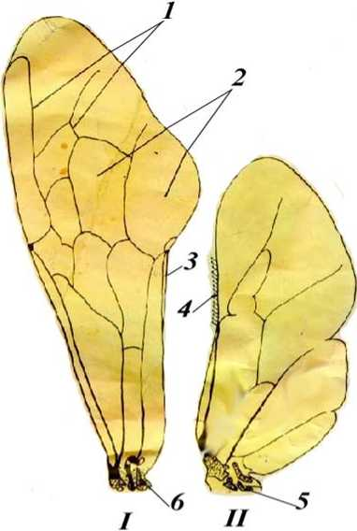
Рисунок 3. Строение крыльев пчелы:
I - переднее крыло; II - заднее крыло;
- - продольные и поперечные жилки;
- - прозрачные перепонки образующие ячейки крыла;
- - краевая полоска;
- - крючки, при помощи которых происходит сцепление заднего крыла с передним;
- - пластинки в мембране, обеспечивающие сгибание крыла и передачу движения к жилкам;
- - мембрана у основания крыла, в которую сходятся концы жилок.
Крылья формируются у пчелы на стадии куколки как выросты гиподермы средне- и заднегруди, имеющие вид мешков, заполненных гемолимфой, здесь же находятся трахеи и нервы. Плоскость крыла соединена с полостью тела широким входом у основания зачатка крыла. В процессе развития гиподерма крыла начинает выделять кутикулу, первоначально мягкую. Затем верхние и нижние пластинки зачатки крыла сближаются, а впоследствии плотно соединяются. В местах прохождения трахей и нервов образуются желобообразные выступы, обращённые полостью внутрь крыла. Поскольку желобки верхних и нижних стенок гиподермального мешка расположены друг против друга, в местах их соединения образуются полые трубки - жилки крыла, составляющие его каркас. В них циркулирует гемолимфа, омывающая трахеи и нервы крыла, что обеспечивает нормальные жизненные процессы этого органа.
Жилки, пронизывающие крыло в продольном и поперечном направлениях, соединены тонкими прозрачными перепонками. Такое строение крыльев обеспечивает их прочность и лёгкость. Располагаясь в определенном порядке, жилки создают специфичный рисунок на поверхности крыла, характерный для каждого вида насекомых. У пчёл от основания большого крыла отходят четыре крупные продольные жилки, которые соединяются между собой короткими жилками - перемычками, в результате чего формируются ячейки крыла. Пчёлам разных популяций свойственно однотипное расположение жилок и, следовательно, одинаковый рисунок, однако соотношение размеров отдельных участков жилок (ячеек) различно и довольно постоянно для каждой популяции.
В спокойном состоянии крылья у пчелы лежат вдоль тела, причём передние прикрывают задние. При полёте пчелы переднее крыло сцепляется с задним, образуя единую лопасть. Соединительный аппарат крыльев состоит из желобка, проходящего по задней границе переднего крыла, и 17-25 крючочков (зацепок) на переднем крае заднего крыла. Движение крыльев осуществляется за счёт работы грудных мышц.

1.2 Внутреннее строение пчелы
Задание 3. Изучить внутреннее строение пчёл, сделать рисунки системы внутренних органов пищеварения, дыхания, кровообращения и нервной системы.
Внутренние органы пчелы, матки и трутней состоят из органов пищеварения, кровеносной системы, дыхания и половых органов.
Органы пищеварения (приложения, рис 10) - совокупность органов, обеспечивающих переработку пищи, необходимой для жизнедеятельности организма пчелы. Пищеварительный канал начинается ротовым и кончается заднепроходным отверстием. Кишечник делится на три отдела передний, средний и задний. К переднему отделу кишечника относится рот, глотка, пищевод, медовый зобик и промежуточный канал, образующие переднюю кишку. К среднему отделу относится средняя кишка, к заднему тонкая и толстая кишки, образующие заднюю кишку. Пища через хоботок поступает в ротовое отверстие, а затем в глотку - расширенную часть передней кишки. Глотка сужается в более тонкую трубку - пищевод. При сжатии окологлоточных мышц пища продвигается в пищевод. Мышцы стенок пищевода проталкивают пищу в медовый зобик, где начинается процесс пищеварения. Медовый зобик достигает наибольшего развития у рабочих пчёл и относительно слабее развит у матки и трутня. Кроме того, медовый зобик служит для временного хранения нектара, в нём рабочая пчела может переносить нектар, воду или мёд на значительные расстояния (объём пустого медового зобика не превышает 14 мм³, а наполненного нектаром - 55-60 мм³). Далее пища попадает в промежуточную кишку, которая соединяет медовый зобик со средней кишкой, где и происходит процесс переваривания и всасывания питательных веществ. Это наиболее протяженный отдел пищеварительного канала (у рабочей пчелы его длина 10 мм, у матки 13 мм, трутня 19 мм) средняя кишка имеет толстые стенки, образующие многочисленные (50-90) складок.
Задний отдел кишечника состоит из тонкой, толстой или прямой кишки. Тонкая кишка в виде тонкой трубки изгибается петлёй и соединяет среднюю кишку с толстой. Не переваренные остатки пищи, проходя через задний отдел
кишечника выбрасываются наружу. Шесть ректальных желез, расположенных равномерно по периметру кишки, выделяют фермент каталазу, предотвращающий вредное действие веществ каловых масс при длительной задержке в кишечнике. Задняя кишка имеет большую вместимость до 70 мг. Это позволяет пчёлам не испражнятся в гнезде и не загрязнять корма. С другой стороны переполнение задней кишки, особенно в зимний период приводит к изнашиванию пчёл, а иногда и гибели пчелиных семей. Поэтому для благоприятной зимовки необходим доброкачественный мёд.
Задний отдел кишечника состоит из тонкой, толстой или прямой кишки. Тонкая кишка в виде тонкой трубки изгибается петлёй и соединяет среднюю кишку с толстой. Не переваренные остатки пищи, проходя через задний отдел
кишечника выбрасываются наружу. Шесть ректальных желез, расположенных равномерно по периметру кишки, выделяют фермент каталазу, предотвращающий вредное действие веществ каловых масс при длительной задержке в кишечнике. Задняя кишка имеет большую вместимость до 70 мг. Это позволяет пчёлам не испражнятся в гнезде и не загрязнять корма. С другой стороны переполнение задней кишки, особенно в зимний период приводит к изнашиванию пчёл, а иногда и гибели пчелиных семей. Поэтому для благоприятной зимовки необходим доброкачественный мёд.
Органы выделения. В месте соединения средней кишки с тонкой расположен целый клубок, состоящий из множества тонких и длинных трубочек. Это мальпигиевые сосуды. Передний конец каждой трубочки замкнут, а задний впадает в просвет тонкой кишки. Трубки тесно переплетаются друг с другом и окружают внутренние органы брюшной полости. Стенки трубочек омываются гемолимфой (кровью), которая выводит из организма мочевую кислоту, её соли и другие продукты обмена веществ. Эти вещества выделяются в просвет трубочек и выделяются из организма через задний отдел кишечника. Таким образом мальпигиевые сосуды у насекомых выполняют роль почек позвоночных животных. Выделительными функциями обладают также мочевые клетки.
Дыхательная система (приложения, рис 11) - органы обеспечивающие дыхание (обмен газов между организмом пчелы и окружающей её средой). Она состоит из трахейных стволов, ветвей и воздушных мешков. Наружу открывается с помощью дыхалец, или стигм (отверстия, через которые регулируется поступление воздуха в трахеи, выход использованного воздуха и частичная отдача воды организмом). На груди у рабочей пчелы и матки расположено три пары дыхалец, на брюшке шесть пар, на брюшке трутня семь. Каждое дыхальце имеет внутренний замкнутый аппарат, снабженный двумя мышцами (одна из них является замыкателем, вторая открывателем), и систему фильтрации воздуха, которая состоит из множества разветвленных щетинок, образующих фильтрующее сито.
У пчелы различают два типа дыхания - внешнее, осуществляемое путём механической вентиляции воздуха и внутреннее (диффузное). Вентиляция воздуха по дыхательной системе осуществляется трахеями и воздушными мешками - путём специальных дыхательных движений (сокращение и расширение брюшка и телескопическое надвигание его сегментов друг на друга). Транспортирование кислорода и углекислоты по трахеальной системе осуществляется благодаря газовой диффузии, возникающей вследствие разности парциальных давлений газа в атмосфере и в концевых разветвлениях трахей.
Воздух из трахей попадает в трахеолы, откуда кислород путём диффузии поступает в клетки тканей, где происходят окислительные процессы, сопровождаемые выделением углекислоты.
В спокойном состоянии одна пчела при температуре 11 °С потребляет за час 0,4 см3 кислорода, при 18°С - 0,9 см3. Во время движения при температуре 11⁰С - 65 см³, а при полете 440 см³. Увеличение температуры на 10°С усиливает интенсивность дыхания в 2-3 раза. Повышенный расход кислорода также возникает во время строительства сотов, обработке нектара, ухода за расплодом. Поэтому в улье должна быть хорошая вентиляция, которая обеспечила бы доступ в гнездо воздуха и удаление от туда углекислого газа.
Кровеносная система (приложения, рис 12) - система сосудов и полостей, по которым в теле пчелы циркулирует гемолимфа. Кровеносная система у пчелы не замкнутая. Кровь проходит по сосудам (сердцу и аорте) только часть пути от брюшка к голове, а затем свободно изливается в полость тела, омывая внутренние органы и ткани и участвуя в обмене веществ. Кровообращение (движение гемолимфы) обеспечивается пульсацией сердца и поддерживается работой спинной и брюшной диафрагм.
Сердце - длинная трубка с мышечными стенками, проходящая в спинной части брюшка под тергитами и прикрепляется к спинной стороне мышечными волокнами. Имеет 5 сообщающих камер (задняя камера замкнутая). Передний конец каждой камеры, сужаясь, входит в предыдущую, образуя межкамерный клапан. Кроме того, в боковых стенках сердца между камерами имеются парные щелевидные отверстия - остии по которым при расслаблении мышцы и расширении камер (диастола) кровь проникает в сердце. При сокращении сердца (систола) остии закрываются, и кровь проталкивается вперед. Задний конец сердца замкнутый, а передний заканчивается аортой.
При переходе из брюшка в грудь аорта делает несколько спиральных петель и заканчивается в голове. Таким образом, кровь из аорты попадает в полость головы, затем в сердце и в брюшную полость.
Кровь пчелы представляет собой жидкое вещество - гемолимфу, в которой находятся белковые вещества (до 8%), аминокислоты, жиры, сахара, соли углекислота и др. В гемолимфу из организма переходят продукты распада, которые выводятся через органы выделения. Она состоит из жидкой части плазмы и форменных элементов - гемоцитов лишенных оболочки. Гемолимфа пчёл не свертывается из-за отсутствия в ней фибриногена, на воздухе быстро темнеет. У молодой пчелы она прозрачна, с возрастом желтеет, занимает около 10% от массы пчелы.
Половая система матки (приложения, рис 14) - состоит из парных яичников, отходящих от них парных яйцеводов, впадающих в непарный яйцевод, семяприёмника и влагалища. Яичники белые тела, расположенные в верхней части брюшка, располагаясь под 2-5 тергитами. Каждый яичник состоит из многочисленных (до 250) яйцевых трубочек, в которых происходит формирование яйцеклеток. Яйцевые трубки яичника объединены в 8 протоков впадающих в один из парных яйцеводов. Парные яйцеводы. правый и левый сливаются в короткий непарный яйцевод над которым находится семяприемник, имеющий шарообразную форму (диаметр его около 1,5 мм), в котором происходит накопление сперматозоидов после спаривания матки с трутнями (5-7). Над семяприемником находится железа выделяющая секрет для жизнедеятельности сперматозоидов.
Влагалище находится за коротким непарным яйцеводом - представляет собой извитую трубку с мощным наружным слоем кольцевой мускулатуры. Число яйцеклеток продуцируемых маткой в сутки достигает 1500-2000 яиц. Половозрелой матка становится на 7-10 день после выхода из маточника. Для привлечения трутней для спаривания неплодные матки во время полёта выделяют верхнечелюстными железами эктогормон - транс-9-оксо-2- деценовая кислота.
В отличие от матки у рабочей пчелы половые органы недоразвиты. Число яйцевых трубок находится в пределах 6-22. Они в процессе эволюции утратили способность к размножению и не могут спариваться с трутнями. Однако при длительном отсутствии матки рабочие пчелы могут откладывать небольшое количество неоплодотворённых яиц, из которых развиваются маленькие уродливые трутни. Таких пчёл называют трутовками.
Половая система трутня (приложения, рис. 14) занимает так же значительную часть брюшка. В половой системе различают два семенника, от которых отходят семяпроводы, которые соединяются с семенными пузырями, две придаточные железы и семяизвергательный канал, на котором находится луковица и рожки.
В каждом семеннике до 200 семенных трубочек, в которых развиваются сперматозоиды, которые после созревания по семенным канальцам попадают в семенные пузыри, а уже из них в семяизвергательный канал. Придаточные железы выделяют секрет для жизнедеятельности сперматозоидов. Число сперматозоидов продуцируемых одним трутнем превышает 10 млн.
Половозрелым трутень становится на 12-14 день. После спаривания трутня с маткой они погибают в результате нарушения у него хитинового покрова, так как половые органы трутня остаются в половых органах матки, чтобы не вытекала сперма.
Нервная система (приложения, рис. 13) - пчела имеет высокоразвитую нервную ситему и органы чувств благодаря которой осуществляется постоянная связь организма пчелы с внешней средой. Нервная система контролирует работу всех органов пчелы и подразделяется на центральный, переферический и симатический (вегетативный) отделы.
Центральную нервную ситему образуют надглоточный и подглоточный нервные узлы (ганглии) и брюшная нервная цепочка. Каждая пара ганглиев в сегменте соеденена перемычкой из нервной ткани - комиссурой. Продольные тяжи, связывающие ганглии каждой стороны, называются - коннективами. Надглоточный ганглий размещен в голове над глоткой. По своей физиологической роли он напоминает мозг высших животных и определяет поведение пчёл. Подглоточный ганглий который значительно меньше надглоточного, размещен под глоткой. От него отходит брюшная нервная цепочка состоящая из двух грудных и пяти брюшных ганглиев. От этих ганглиев в свою очередь отходят нервы по всем органам и тканям. Они и составляют периферическую нервную систему, с нервными элементами входящими в состав органов чувств. Нервные узлы и нервы, регулирующие функцию внутренних органов (пищеварения, кровообращения, дыхания и др.) называется вегетативной нервной системой.
Поведение пчёл определяется рефлексами - врожденными передающимися из поколения в поколение (безусловными) и приобретеными в процессе жизни (условными). Условные рефлексы вырабатываются у пчёл на основе безусловных. Условные рефлексы быстро преобретаются, но также быстро и утрачиваются. Они имеют важное значение в жизни пчелы.

Тема 2. Восковые железы и постройки сотов
Задание: Изучить строение различных отстраиваемых ячеек пчёл и их назначение и зарисовать их.

2.1 Постройки сотов
Пчелиный воск является вторым продуктом пчеловодства по своему значению. Он вырабатывается восковыми железами рабочих пчёл и выделяется через маленькие отверстия восковых зеркалец наружу, где и затвердевает в виде белых прозрачных пластинок.
У пчелы 4 пары восковых зеркалец (приложения, рис.15) расположенных на последних 4-х стернитах. Развитие восковых желез начинается с первых дней жизни пчелы, а выделение воска начинается только на 4-5 день, и в возрасте 12-17 дней достигает наибольшего развития, а через 2-3 недели выделение воска прекращается. На восковых зеркальцах сразу выделяется около 1,5-2 мг воска.
На постройку одной пчелиной шестигранной ячейки пчелы расходуют около 13 мг воска или 50 пластинок, а на одну трутневую ячейку или маточник - 30 мг воска или 120 пластинок.
Соты (приложения, рис. 16) - состоят из восковых шестигранных ячеек правильной симметричной формы (приложения, табл. 4). Такая форма ячеек является самой оптимальной. Она обеспечивает высокую прочность сота, наибольшую вместимость и рациональный расход рабочего материала.
Соты предназначены для вывода молодых пчёл, трутней, размещения и хранения мёда и перги, а специальные ячейки-маточники - для вывода пчелиных маток. Пчелы заливают ячейку нектаром на 1/3 с тем, чтобы из нектара быстрее испарялась влага. Рамки с сотами бывают гнездовые, магазинные и секционные (приложения, рис. 17, 18), но пчёлы могут строить соты различной формы и вне рамок, заполняя ими пустоты в улье (приложения, рис. 19).
На постройку одного сота (435*300 мм) пчелы расходуют 140-150 г воска (приложения, табл. 5, 6), состоящего из 9100 ячеек, в которых содержится около 4 кг мёда. Следовательно, в одной ячейке содержится 4000:9100 примерно 0,44 г мёда. При хорошей погоде и медосборе сильная семья отстраивает рамку с вощиной за 2-3 часа, средняя семья за 12-24 часа, а при поддерживающем медосборе за 2-3 суток.
Свежие соты имеют белый цвет с несколько кремовым оттенком и содержат почти 100% воска (приложения, табл. 7). В более старых сотах (желтого цвета) воска содержится около 75 %, а в коричневых до 60 % воска. После вывода пчёл или трутней в ячейках остаются коконы, которые, постепенно накапливаясь, придают сотам тёмный цвет - сначала коричневый, а затем тёмный. Поэтому нужно систематически через 2-3 года выбраковывать и перетапливать соты на воск, так как из-за уменьшения диаметра ячеек пчёлы будут нарождаться мелкие и менее продуктивные (приложения, табл. 9).
Соты строят пчелы только при наличии в семье матки. Не строят при отсутствии матки и при подготовке к роению.
Цвет воска зависит от примеси в нём прополисной смолы, в состав которой входит красящее вещество - хризин, имеющий желтый цвет и запах прополиса.
Кроме того, на цвет воска влияет примесь пыльцы растений, а также способ его переработки.
По химическому составу воск состоит из 75 % сложных эфиров, до 15% свободных жирных кислот и до 10% углеводов. Удельная масса воска при t - 15°С колеблется в пределах 0,965-0,970.
Выход воска на одну пчелиную семью за сезон определяется по формуле:
(Р-р) х 0,140 + С - И
N
В - количество воска, полученного за сезон на одну пчелиную семью; Р - общее количество сотов после осенней браковки на пасеке; р - общее количество сотов после весенней браковки на пасеке;
0,140 - количество воска, пошедшего на постройку одного сота;
С - количество воска и воскового сырья, полученного за сезон;
И - количество затраченной вощины за сезон;
N - количество пчелиных семей на пасеке
- Переходные ячейки - строятся пчёлами в местах, где идет переход строительства пчелиных ячеек к трутневым.
- Крайние ячейки - строятся пчёлами в местах прикрепления сота к планкам рамки.
От пчелиной семьи в зависимости от силы за сезон получают от 500-600 г до 2,0-2,5 кг. На образование 1 кг воска расходуется примерно 3,5 кг мёда.
  - Определение фальсификации воска
Фальсификация воска - это добавление к пчелиному воску дешевых воскоподобных продуктов или подмена его этими продуктами. В качестве фальсификаторов воска используют парафин (воскоподобное вещество, получаемое главным образом из нефти, бесцветен или грязно желтого цвета), церезин (очищенный озокерит, или горный воск окрашен в темно-желтые, оранжевые и коричневые тона), канифоль (продукт переработки живицы или осмола, янарного или темно-коричневого цвета), стеарин (жирная на ощупь, полупрозрачная с белым или желтоватым оттенком масса, смесь стеариновой и пальмитиновой кислот), технический воск (сплав 30% натурального воска с парафином) и др. (таблица 2).
Удельный вес воска, вырабатываемый пчёлами, имеет больший удельный вес, чем минеральные воска(на которых пчелы сот не отстраивают).
Для этого приготавливают смесь спирта с водой с удельным весом 0,95 при 1-20°С. Натуральный воск тонет.
Таблица 2 Характеристика веществ, примешиваемых к воску
Вещество | Цвет | Структура | Плотность
Воск | От белого и светло-желтого до темного | Мелкокристаллическая | 0,956-0,970
Парафин | Белый и желтоватый | Воскообразная | 0,88
Церезин | Белый и желтый | Кристаллическая | 0,85
Стеарин | Белый | Воскообразная | 0,92

  - Определение возраста сота по внешним признакам
- Общий цвет сота от белого до коричневого.
- Цвет сота от белого до светло-коричневого.
- Цвет сота белый или светло-желтый. На дне ячеек комочков нет совершенно пчёл не выводилось совсем.
- Цвет сота светло-коричневый, донышки прозрачные, слегка желтоватые. В одном - двух углах ячеек заметны темные комочки кала
вывелось 1 -2 поколения пчёл.
- Цвет сота коричневый или темно-коричневый.
- Цвет сота коричневый. Донышки ячеек желтые и светло-коричневые. Темные комочки кала имеются во всех шести углах; при рассматривании на
свет на дне отчетливо видны три темные полоски вывелось
2-3 поколения пчёл.
- Цвет сота темно-коричневый,
- При рассматривании на свет просвечивают все донышки ячеек.
- Донышки имеют бурый, изредка оранжевый цвет. Грани донышек просвечивают не полностью, а лишь середину каждой из них вывелось 4-5 поколений чел.
- Цвет донышек темно-бурый. Видны лишь 1-2 грани донышек вывелось 6-8 поколений пчёл.
- Половина донышек не просвечивается совсем. Остальные ячейки имеют лишь по одному, реже по два темно-бурых, слегка просвечивающих пятна вывелось 8-10 поколений пчёл.
- Общий цвет сота тёмный или почти тёмный.
- Цвет сота почти тёмный. На свет видны только отдельные слабо просвечивающие темно-бурые пятна вывелось 12-14 поко
лений пчёл.
- Сот тёмный, ячейки не просвечиваются вывелось 15-20
и более поколений»
  - Определение качества вощины
Вощина представляет собой восковой лист с отпечатанными на нём донышками ячеек. При использовании вощины, прикрепленной к рамкам, пчелы быстро отстраивают соты с пчелиными ячейками. При этом большое значение имеет качество вощины. Вощина хорошего качества должна обладать достаточной прочностью и пластичностью, иметь соответствующие размеры ячеек, прозрачность и толщину листа.
Механическую прочность искусственной вощины определяют специальной разрывной машинкой, применяемой также для исследования механической прочности ниток, бумаги и других материалов. Прочность вощины выражают разрывной длиной, под которой подразумевают такую длину полоски искусственной вощины шириной 5 см, при которой она, будучи подвешенной за один конец, оборвется в этом месте под тяжестью собственного веса. При разрывной длине свыше 50 м качество вощины считается отличным, при 40—50 - хорошим при 30—40 - низким и ниже 30 м вощина бракуется, вощина низкого качества по прочности пригодна лишь для наващива- ния магазинных или секционных рамок.
При отсутствии машинки прочность вощины ориентировочно можно определить более простым способом. При комнатной температуре (20°С лист вощины кладут на ладонь поперёк руки и держат 1 - 2 минуты. Вощина хорошего качества при этом слегка лишь прогнётся сохраняя свою форму. Если лист сильно обвиснет на ладони, то вощина имеет низкое качество, механически непрочная и подлежит выбраковке.
Размер ячеек определяют с помощью обычной линейки измеряя расстояние между парой параллельных сторон шестиугольника. Для большей точности измеряют размер сразу десяти ячеек в трёх направлениях в середине листа искусственной вощины. При этом чаще встречаются ячейки вытянутые в направлении листа вощины. Вощина хорошего качества имеет размеры ячеек от 5,3 до 5,45 мм. Вощина с ячейками размером более 5,6 мм оценивается как брак. Исключение составляет изготовляемая по специальному заказу вощина с укрупненными ячейками, размер которых во всех трёх направлениях составляет 5,65 мм, а в отдельных случаях даже 5,83 мм.
Прозрачность вощины определяют, рассматривая её на свет, если вощина мутная, плохо просвечивается, значит она изготовлена из воска, содержащего эмульгированную воду. Такая вощина будет хрупкой мене прочной.
Толщину вощины определяют по числу стандартных листов размером 410^260 мм, содержащихся в 1 кг. Различают три типа вощины: толстую, чаще всего кустарной обработки, - в 1 кг насчитывается 8-10 листов, среднюю 10-11 листов и тонкую - 12-13 листов.
Наиболее удобна и экономична средняя вощина. Тонкая вощина наиболее подходит для магазинных и секционных рамок, так как в гнездовых рамках она часто деформируется и обрывается
В целях экономии материала толщину вощины определяют на занятиях путём взвешивания на технических весах части листа искусственной вощины с последующим пересчетом на стандартный лист и на 1 кг массы.

Тема 3. Пчеловодный инвентарь и оборудование
для пасеки
Задание. Ознакомится с пчеловодным инвентарем, оборудованием и правилами его применения.
Инвентарь пчеловодный (табл. 3; приложения, рис. 20, 21) - это приспособления, инструменты, механизмы и другое оборудование для проведения основных и вспомогательных работ в пчеловодстве.
Пчеловодный инвентарь и оборудование для пасеки
на 100 пчелиных семей
Пчеловодный инвентарь | Количество (штук)
Инвентарь для работы с пчёлами
Стамеска | 2-4
Дымарь | 2-4
Лицевая сетка | 2-4
Нож пасечный | 2-4
Скребок-лопатка | 2-4
Колпачок для подсадки маток | 25-30
Клеточка маточная | 50-60
Разделительная решетка | Не менее 20
Щетка для сметания пчёл | 2-4
Рабочий ящик-тубарет | 1 на точек
Переносной ящик | 1 на точек
Летковый заградитель | 100
Кормушки | 100
Роевня | Не менее 5
Трутнеловка | 25-30
Инвентарь для вывода маток
Шаблон | 1-2
Шпатель | 1-2
Изолятор для получения одновозрастных личинок | 2-4
Прививочная рамка | 3-6
Рамка-питомник | 3-6
Изолятор для подсадки маток | 10-15
Таблица 3

Продолжение таблицы 3
Инвентарь для изнашивания рамок
Доска-лекало | 2-4
Проволока | 4-6 катушек
Катушкодержатель | 2
Дырокол | 1
Каток комбинированный | 2
Понижающий трансформатор | 1
Инвентарь и оборудование для откачки мёда
Стол для распечатывания сотов | 1
Нож пасечный | 2-4
Нож паровой или вибронож | 1
Медогонка | 1-2
Фильтр | 2-4
Емкость для хранения мёда | По необходимости
Инвентарь и оборудование для перетопки воска
Паровая воскотопка | 1
Солнечная воскотопка | 1-2
Воскопресс | 1
Инвентарь общего назначения
Термометр и психрометр | 1
Поилка для пчёл | 1на точек
Весы для контрольного улья | 1
Пасечная тележка | 1
Кочевая будка | 1-2
Паяльная лампа | 1
Рамкоочиститель | 1
Ульи запасные | Не менее 20
Скрепы ульевые для перевозки пчёл | 100
Халаты белые | 2-4
Халаты черные | 2-4

Стамеска - предназначена для очистки брусков рамок от прополиса, наростов воска и пятен поноса. При помощи стамески раздвигают рамки в улье, скоблят и чистят дно и стенки корпуса улья. Стамеска представляет собой металлическую пластинку, один конец которой расширен и заточен с двух сторон, второй конец заточен с наружи и загнут. Длина её 200 мм, ширина в средней части 26, на концах 45мм, толщина лезвия 2,5 мм, масса 0,15 кг.
Дымарь - необходим для образования струи дыма, усмиряющей пчёл во время осмотра гнезда. Состоит из корпуса и мехов. Корпус изготовлен из жести и имеет вид цилиндра, внутри которого помещен стакан с решетчатым дном. В стакан кладут дымообразующий материал. Основание стакана с дном корпуса не соприкасается. В нижней части корпуса сделано отверстие, через которое воздух из мехов проникает в стакан. Крыша корпуса состоит из патрубка с отверстием для выхода дыма и решетки. Меха сделаны из двух дощечек соединенных между собой пружиной и обтянутых кожей. В доске, обращенной к корпусу дымаря имеется отверстие, совпадающее с отверстием в цилиндре. Через эти отверстия воздух из мехов попадает в корпус дымаря и вместе со струей дыма через патрубки крыши выходит наружу.
Лицевая сетка - защищает голову и шею пчеловода от ужалений. Она может иметь вид шляпы и черного тюля. В верхнюю часть шляпы и нижнюю часть сетки вставляют проволочные круги, препятствующие соприкосновения лица с тюлем и материей. В нижней части сетка затягивается шнурком.
Пасечный нож - служит для срезки крышечек трутневых ячеек, распечатывания медовых сотов и вырезки кусочков сота. Он состоит из металлического лезвия, остро заточенного по всей длине и деревянной ручки. Габаритные размеры пасечного ножа 393x30x45 мм, масса 0,1 кг.
Скребок-лопатка - необходим для чистки дна улья и удаления из него подмора пчёл, восковых крышечек и различного сора. Размеры скребка- лопатки 230x80x45 мм, масса 0,1 кг.
Колпачок для подсадки маток - предназначен для временной изоляции матки во время осмотра пчелиной семьи, подсадки новой матки диаметр колпачка 140 мм.
Маточная клеточка - применяется для отделения матки или маточника от пчёл во время подсадки маток или при выводе их на пасеке. Клеточка сделана из луженой сетки прикрепленной к металлическому каркасу. Длина клеточки 36 мм, ширина 28 и высота 58мм, масса 0,015кг.
Разделительная решетка - нужна для ограничения площади откладки яиц, когда матку изолируют на нескольких сотах или отделяют в одном из корпусов при содержании пчёл в ульях с надставками. Размер отверстий 4,4x28 мм, размеры решетки 448x250x0,3 мм.
Щетка - необходима для сметания с сотов пчёл, удаляемых из гнезда, а также для подметания дна улья.
Рабочий ящик табурет - служит для переноса мелкого инвентаря и инструмента, требуемого для работы с пчёлами.
Переносной ящик - предназначен для переноса рамок на пасеке. Обычно вмещает 6-8 рамок.
Летковый заградитель - закрепляют на летковую щель улья, чтобы через нее в гнездо пчёл не попали грызуны, но могли проникать пчелы. Длина заградителя 250 мм, ширина 31.
Кормушки - необходимы для подкормки пчёл при недостатки мёда в улье, при замене в гнезде осенью части мёда на сахарный сироп, а также при даче пчёлам лечебной подкормки и араматизированного сиропа во время дрессировки на различные культуры.
Роевня - необходима для снятия и непродолжительного хранения роев.
Трутнеловка - предотвращает залет трутней в улей, а также служит для поимки трутней вылетающих из улья.
Шаблон - необходим для изготовления искусственных восковых мисочек. Он представляет собой деревянную круглую палочку длиной 100 мм и диаметром 9 мм.
Шпатель - приспособление для переноса личинок из ячеек в искусственные мисочки. Сделан из алюминиевой проволоки с небольшим расширителем.
Прививочная рамка - предназначена для прикрепления мисочек с личинками. Она представляет собой стандартную гнездовую рамку, к которой дополнительно прикреплены три горизонтальных планки шириной 25 мм и толщиной 5 мм. к планкам прикрепляют искусственные мисочки.
Рамка питомник - похожа на гнездовую рамку, у которой к боковым планкам прикреплены подвижно тонкие рейки. Между ними помещают маточные клеточки с маточниками. Рамка питомник предназначена для временного сохранения печатных маточников и молодых маток в пчелиной семье.
Изолятор - приспособление для ограничения яйцекладки пчелиной матки и получения одновозрастного расплода. Рамку с правильно отстроенным сотом в котором вывелось 2-3 поколения расплода, помещают в изолятор вместе с маткой. Его также применяют в безматочных пчелиных семьях.
Доска-лекало - служит для размещения рамок при прикреплении вощины к проволоке.
Катушкодержатель - зажимает проволоку на катушке и препятствует её произвольному раскручиванию и запутыванию.
Дырокол - инструмент для прокалывания отверстий в боковых планках рамок, через которые протягивают проволоку.
Каток комбинированный - применяют для прикрепления вощины к верхнему бруску рамки и впаивания проволоки в вощину.
Приспособление для электронаващивания рамок - принцип электро- наващивания заключается в том, что натянутая в рамке проволока нагреваясь от пропущенного через нее электрического тока, припаивается к вощине. Для этого используют трансформатор с выходным напряжением 12 В.
Стол для распечатывания сотов - приспособление, облегчающее срезание забруса (восковые воздухонепроницаемые крышечки, которыми пчелы запечатывают ячейки сотов с созревшим медом, это предохраняет его от порчи, обеспечивает длительную сохранность), что ускоряет откачку мёда.
Нож пасечный - предназначен для распечатывания сотов, то есть для срезки крышечек забруса с запечатанных сотов. Габаритные размеры 393x30x45 мм.
Нож паровой - также служит для распечатывания сотов во время откачки мёда, но он более производителен, чем пасечный нож.
Медогонки - машины для извлечения (откачки) мёда из сотов. Мёд извлекается под воздействием центробежной силы и соты в дальнейшем многократно используются. Различают хордиальные, радиальные, универсальные (хордиально-радиальные) и тангенциальные медогонки.

Тема 4. Современные типы ульев и их устройство
Задание: Изучить и зарисовать устройство рамочного улья.
  - Улей и его устройство
Улей является жилищем для пчёл, искусственно созданный человеком, поэтому он должен наиболее полно удовлетворять биологическим особенностям пчелиной семьи и в тоже время быть достаточно прочным, дешевым, простым в изготовлении и удобным в работе.
Как жилище для пчёл улей должен быть достаточно просторным, тёплым, сухим, иметь хорошую вентиляцию. Большое значение имеет правильное соблюдение расстояний между отдельными частями улья и рамок.
Так, расстояние между стенками ульев и боковыми планками рамок - 7,5 мм, надрамочное пространство - 10 мм, в этом случае пчелы могут переходить свободно с рамки на рамку или из нижнего корпуса в верхний. Подрамочное пространство (расстояние между дном улья и нижними планками рамок) наоборот увеличиваются до 20 мм, для лучшей вентиляции гнезда.
Большое значение для нормальной жизнедеятельности пчелиной семьи имеет расстояние между двумя смежными сотами (улочка), оно должно быть 12-12,5 мм, а между магазинными до 19 мм, где пчелы отстраивают медовые ячейки, в которые матка не откладывает яйца.
Устройство рамочного улья
Улей состоит из следующих частей:
- Дно с прилетной доской;
- Корпус;
- Крыша с подкрышником;
- Магазин (магазинная надставка);
- Рамки (435x300; 435x230; 435x145);
- Вставные доски (диафрагмы), иногда потолочные доски;
- Утеплительные подушки.
Дно улья - бывает отъемное или глухое. Преимущество отъемного дна состоит в том, что улей можно поместить сетчатый подрамник с противнем, для сбора клещей.
Корпус - состоит из четырех стенок.
Крыша - бывает односкатной или двускатной и покрывается тонким кровельным железом.
Подкрышник - в зависимости от системы улья делают отъемным (в многокорпусных ульях) или связанным с крышей (улей лежак).
Магазин или магазинная подставка - ставят на корпус в период медосбора и предназначается исключительно для складирования пчёлами мёда. По высоте магазин вдвое ниже корпуса. Размер улочек не 12-12,5 мм, как в гнездовых, а 18-19 мм. в этом случае пчелы удлинят ячейки, сделают их медовыми и матка не сможет откладывать в них яйца.
Вставная доска (диафрагма) - отделяет гнездо пчёл от пустого пространства улья.
Потолок - это верхнее укрытие гнезда пчёл, применяемое иногда вместо холстика.
Холстик - кусок льняной ткани или мешковины, которым прикрывают гнездо пчёл поверх рамок для его изоляции и утепления.
Рамки - в России приняты единые стандарты: рамки гнездовые (435x300 мм и 435x230 мм) и магазинные (435x145 мм).
  - Типы ульев
По способу увеличения объема улья рамочные ульи (табл. 5) делятся на два основных типа: а) вертикальные и б) горизонтальные.
Вертикальными ульями (или стояками) (рис. 5) называются все рамочные ульи, объем которых увеличивается вверх постановкой на гнездо новых корпусов или магазинов. Таким образом, рамки в вертикальном улье при увеличении его объема располагаются в несколько ярусов.
Горизонтальными ульями (или лежаками) (рис. 6) называются ульи, объем которых увеличивается добавлением рамок к гнезду сбоку. Рамки в лежаках расположены в один ярус и сами ульи-лежаки имеют вид удлиненных ящиков.
Основной частью рамочного улья является рамка (табл. 6). Со времени изобретения рамочного улья пчеловоды пытались применять рамки всевозможных размеров и конструкций. Но все их можно разделить по формату (соотношению высоты и длины или ширины) на три основные группы:
- низко-широкие - высота рамки меньше ширины (длины) рамки;
- узко-высокие - высота рамки больше её ширины;
- квадратные - высота рамки равна ширине (рамки этого формата встречаются редко).
В зависимости от этого ульи принято также делить по формату и количеству помещаемых в них рамок.
Ульи изготовляются главным образом из дерева.
По устройству стенок гнезда различают ульи: а) одностенные и б) двустенные (или утепленные).
Улей может и должен служить не менее 10 лет. Для удлинения срока использования ульев при изготовлении их необходимо:
- применять только вполне доброкачественные пиломатериалы;
- правильно обрабатывать и собирать детали;
- окрашивать ульи снаружи и периодически, через 2- 3 года, подновлять окраску.
Многокорпусной улей - состоит из 3-5 корпусов, в каждом корпусе по 10 рамок (435x230 мм) имеет как отъемное, так и глухое дно. Внутренние размеры - ширина 375 мм, длина 450 мм, высота 240 мм.
Двухкорпусной улей (рис. 4)- состоит из двух корпусов, в каждом по 12 рамок (435x300) или одного корпуса и двух магазинов, в каждом по 10 рамок (435x145), дно глухое (недостаток тяжело снимать корпус (12x4=48 кг)).
Улей-лежак - рамочный горизонтальный улей, состоит из корпуса, вмещающего от 20 до 36 рамок (435x300) и магазинной подставки на такое же количество. Дно глухое, крыша плоская. Недостаток - объем гнезда увеличивается за счет постановки отдельных рамок.
Двустенные ульи - распространены в районах с суровым климатом, изготавливаются на 12, 14, 16 гнездовых рамок. Стенки двойные 15-20 мм, пространство утепляется, ульи очень не удобны.
Наблюдательный улей - предназначен для изучения жизни пчёл на 1, 4 или 6 рамок, расположенных в одной плоскости.
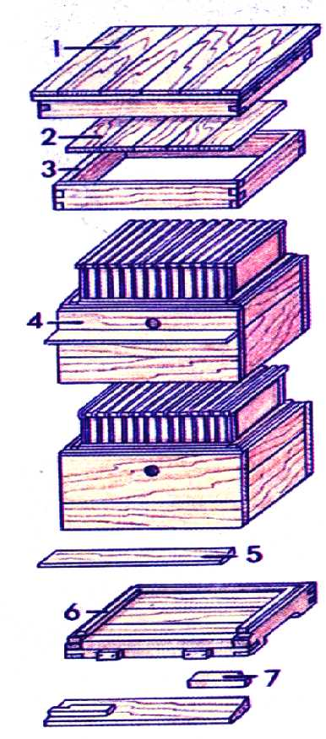
Контрольный улей - имеется на каждой пасеке для регистрации хода медосбора, устанавливается на весы.
Рисунок 4. Двухкорпусной улей:
1 - крыша;
2 - потолочные дощечки;
3 - подкрышник;
4 - корпус с рамками;
5 - прилетная доска;
6 - дно;
7 - летковый вкладыш
Пчелопакеты - на 4 и 6 рамок для пересылки пчёл. Размер 4 рамочного: длина 475, ширина 200, высота 390; шести рамочного соответственно 475-290-300. В 4- рамочный сотовый пакет помещают 1,2 кг пчёл, 1,5 рамки печатного расплода, 3 кг мёда. В 6-рамочный соответственно 1,5 кг, 2 рамки и 4 кг мёда. В каждый пакет помещают высоко качественную плодную матку. Соты желательны светло-коричневые с правильно отстроенными ячейками, мёд можно заменить 60% сахарным сиропом. В середине пакета помещают рамки с расплодом и маткой, затем пустые соты, по краям рамки с медом.
Нуклеусный улей - небольшая пчелиная семья, используемая для содержания неплодной матки до спаривания и временного хранения запасной плодной матки. Семья занимает специальный улей- малютку. Для формирования н-малютки ставят 2-3 рамки с сотами (медом и расплодом) площадью 1/16, 1/8, 1/6 стандартной рамки и заселяют их небольшим количеством пчёл.
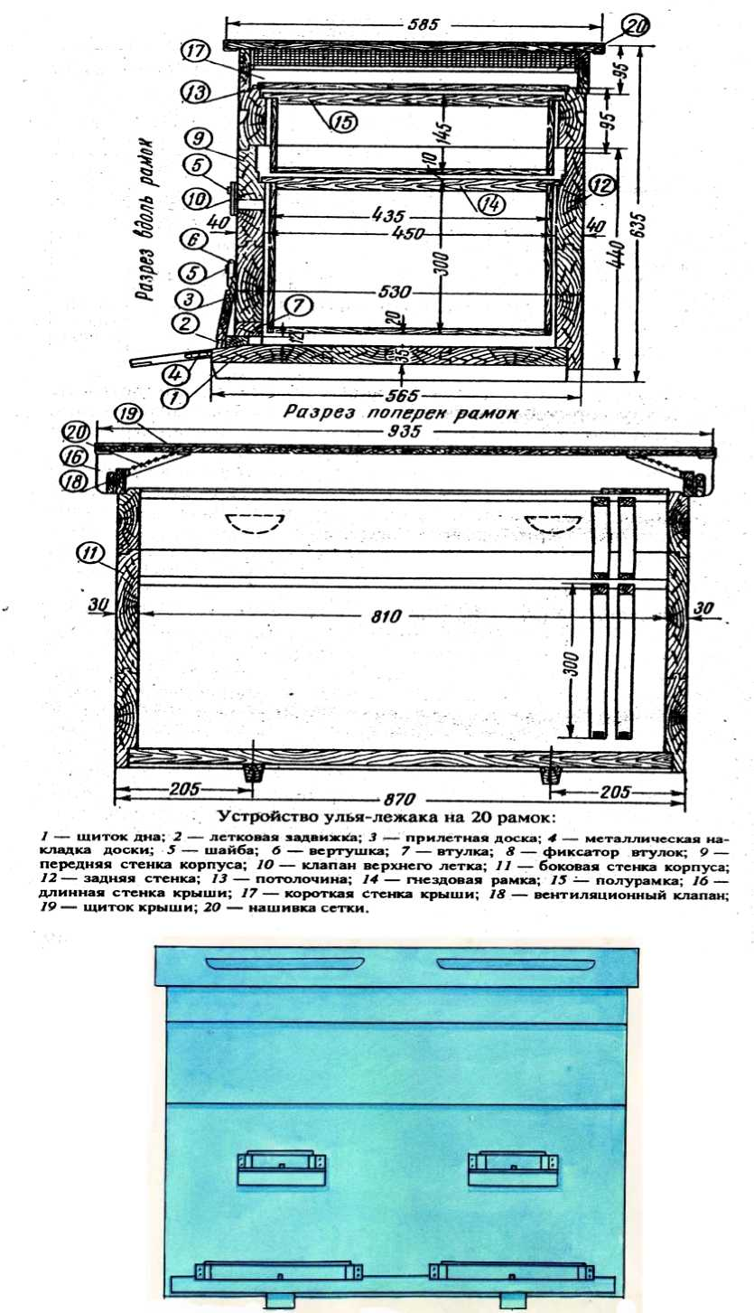
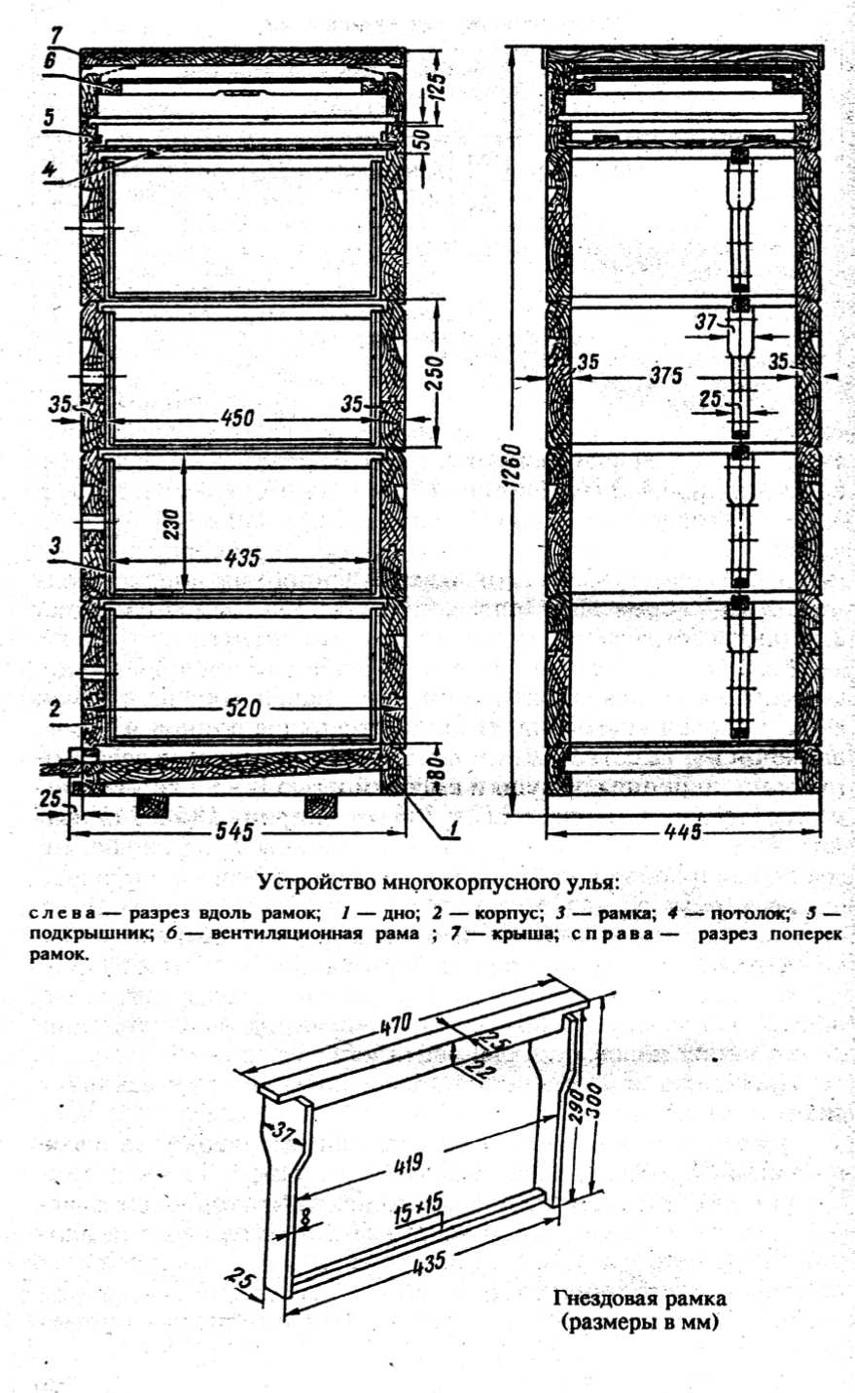
Название ульев | Внутренние размеры, мм |  |  | Размеры летков, мм |  | Кол-во рамок, шт.
Название ульев | длина | ширина | высота | нижнего | верхнего | 435x300 | 435x230
Улей лежак на 16 рамок с надставкой | 615 | 450 | 330 | 250x12 | 80x10 | 16 | —
Улей лежак на 20 рамок с надставкой | 810 | 450 | 400 | два по 250x12 | два по 68x10 | 20 | —
Улей 12 рамочный с 2 надставками | 450 | 450 | 330 | 250x12 | D-25, круглый | 12 | —
Улей 2-х корпусной на 10 рамок | 375 | 450 | 330 | 120x12 | 120x10 | 20 | —
Улей многокорпусной | 375 | 450 | 250 | 100x12 | D-25 | — | по 10 на 1 корпус
Таблица 4
Ульи разных конструкций
Рамки ульевые и их размеры, мм
Детали рамок | Рамки гнездовые и магазинные
Детали рамок | 435x300 |  |  | 435x230 |  |  | 435x145
Детали рамок | длина | ширина | толщина | длина | ширина | толщина | длина | ширина | толщина
Верхний брусок с плечика  ми | 470 | 25 | 22 | 470 | 25 | 20 | 470 | 25 | 22
Нижний брусок | 415 | 10 | 10 | 415 | 20 | 10 | 415 | 20 | 10
Боковые планки | 290 | Верх  37 низ  25 | 10 | 220 | Верх  37 низ  25 | 10 | 135 | Верх  37 низ  25 | 10
Таблица 5

Тема № 5 Составление кормового баланса пасеки
Задание: Учитывая видовой состав медоносных важнейших растений, посчитать количество пчелосемей (по данным табл. 6-8), которое можно разместить на данном точке, для получения планового товарного мёда с учётом обеспечения кормами пчёл, как в летний, так и в зимний период.
Последовательность выполнения работы:
- Подбирается место для размещения пасеки с учётом необходимых для этого требований.
- Учитывается видовой состав главнейших растений (энтомофильных), растущих в радиусе полезного лета пчёл (до 2 км) данной местности.
- Определяют площадь занимаемую медоносами.
- Вычисляют медовый запас местности.
- Рассчитывают количество пчелосемей, которое можно разместить на данном точке.
Работа выполняется по следующей схеме:
- .Рассчитать видовой состав главнейших растений, растущих в радиусе полезного лета пчёл данной пасеки (радиус 2 км)
- определить площадь, занимаемую медоносными деревьями, если общая площадь, занимаемая деревьями, равна га.
На каждые деревьев шт. и шт.
- вычислить медовый запас местности, если на га площади
произрастает .
2. Рассчитать количество пчелосемей, которые могут быть обеспечены нектаром на данном точке, если от каждой пчелосемьи требуется получать мёда на год: а) для кормления пчёл кг, товарного кг.
Медоносные растения - медоносы, растения, образующие нектар, пыльцу и обеспечивающие медосбор. Служат источником естественных. кормов в пчеловодстве (приложения, табл. 10, 11, 12, 13). Наибольшая. медовая продуктивность (таблица 6, 7) у растений произрастающих на Дальнем Востоке, Урале, в Сибири (250—1000 кг мёда с 1 га), менее продуктивны растения Кавказа (100—640 кг с 1 га), Европейской. части и Средней. Азии (80— 450 кг с 1 га). По видовой насыщенности медоносные растения превалируют в Средней Азии (например, в Узбекистане 964 вида), затем Кавказ (603 вида), башкирское Предуралье (363 вида). Забайкалье и Д. Восток (по 250 видов). Лучшие медоносы: среди деревьев и кустарников — липа, белая акация, клён, бархат амурский, карагана, двухцветная, малина, смородина, ива, яблоня, груша обыкновенная, слива, вишня; среди травянистых р-ний — синяк, иван- чай узколистный, осот, шалфей, мордовник, пустырник, донник, мята, змееголовник, василёк, бодяк;
Среди сельскохозяйственных культур — гречиха посевная, эспарцет, люцерна, клевер, подсолнечник масличный, кориандр посевной, фацелия.
Многие культуры нуждаются в перекрёстном опылении насекомыми, поэтому пчёлы, собирая нектар и пыльцу, способствуют росту урожайности.
Медоносная база - включает в себя главные медоносы, являющиеся основным источником получения продукции пчеловодства,
Это совокупность дикорастущих и культурных медоносных растений, служащих источником естественных. кормов (нектар и пыльца) для пчеловодства. Земельные площади, занятые медоносами, называются медоносными угодьями. Большие запасы дикорастущих медоносов сосредоточены в лесной зоне России. Лесные угодья обеспечивают пчёл как поддерживающим, так и главным. медосбором во многих районах Европы. Севера, Урала, Сибири и Д. Востока. В зоне хвойных лесов Европейской. части и Сибири из древесных и кустарниковых медоносов представляют ценность ива и крушина ломкая. Здесь имеются концентрированные. массивы вырубок и гарей, на которых нередко в большом количестве произрастают первоклассные медоносные растения: вереск обыкновенный, малина, иван-чай узколистный, дудник, жимолость и др. Привесы контрольных ульев во время цветения этих растений достигают 12-14 кг в день. В зоне смешанных и широколиственных лесов Европейской части Урала и Дальнего Востока к важным весенним медоносам относятся ива, клён, черника обыкновенная, смородина. Позднее на вырубках, гарях, лесных опушках и полянах цветут яснотка, сныть, клевер и др. В ряде крупных регионов (Урал, Предуралье, Поволжье, Дальний Восток) особую ценность имеют липовые леса, обеспечивающие пчёл главным. медосбором, во время которого контрольные ульи показывают привесы по 10-14, а на Дальнем Востоке по 25-30 кг в день.
В земледельческих районах основу медосбора составляют главным образом культурные медоносы. В южных районах России ценными медоносами являются полевые культуры: эспарцет, люцерна, донник, подсолнечник, озимый рапс, горчица, кориандр, гречиха, арбуз, дыня, тыква
В районах развитого плодоводства хорошим источником нектара и пыльцы служат плодовые и ягодные насаждения: яблоня, груша, абрикос, слива, вишня, крыжовник, смородина, малина. Которые хорошо обеспечивают непрерывный поддерживающий медосбор в течении 25-30 суток.
Рациональное использование медосбора открывает возможность для увеличения численности пчелиных семей и роста их продуктивности.
Медосбор 1) период цветения медоносных растений и интенсивного сбора пчёлами нектара и пыльцы. Продолжительность медосбора (устанавливается по показаниям контрольного улья) зависит от климатической. зоны, ботанического. состава медоносов, погодных условий и др. факторов. Он может наступать рано (напр., 5-10 июня - с клевера белого, крушины и малины; горчицы или эспарцета; белой или жёлтой акации), в ср. сроки (20-25 июня с липы, кориандра, гречихи) или поздно (с 10-15 июля с подсолнечника и др.) и продолжаться от 10-11 дн. до 2 мес. и более. Прогнозирование медосбора позволяет рационально организовать работы на пасеке, эффективно использовать медоносную базу.
2) Количество мёда, которое получают от пчелиной семьи или пасеки за весенне-летний период. Часть мёда используется на корм пчелиной семьи, оставшееся количество является товарной продукцией, т. е. этот мёд можно отобрать у пчелиной семьи для реализации. Общий объём товарного и кормового мёда составляет валовой (фактический) медосбор. Если семья не даёт товарного мёда, то её фактический медосбор равен количеству мёда, израсходованного на корм (семья ср. силы расходует за год 80-100 кг); если, кроме того, получено 20-40 кг товарного мёда, фактический медосбор увеличивается на это количество и составляет 100-140 кг.
Учитывают валовой медосбор осенью, при сборке гнёзд на зиму (ежедневный по показаниям контрольного улья). Различают главный медосбор и поддерживающий медосбор. Величина медосбора зависит от количества медоносных растений и их видового состава, продолжительности цветения, расположения медоносной базы относительно пасеки, силы пчелиных семей, запаса сотов, организации работы на пасеке, квалификации пчеловодов.
Большое влияние на медосбор оказывают погодные условия. Затяжные дожди, продолжительное похолодание или чрезмерно сухая погода, резко снижают медосбор. Солнечная погода с температурой 20-25 °С при оптимальной. влажности воздуха и почвы способствует лучшему выделению нектара, а следовательно и более высокому медосбору .
Увеличить медосбор можно за счёт расширения посевов медоносов, в т. ч. в смеси с бобовыми, в клину многолетних трав, использования медоносных деревьев и кустарников в озеленении населённых пунктов, своевременного. вывоза пчёл на медосбор.
Таблица 6
Медопродуктивность важнейших медоносных растений
Растение | Значение | Период цветения | Продукция мёда, кг/га
Абрикос | Среднее | Март - апрель | 25-40
Айва | Среднее | Май - июнь | 90
Акация белая | Очень большое | Май - июнь | 1000
Акация японская | Среднее | Июль - август | 300-350
Арбуз | Среднее | Июнь - сентябрь | 44-100
Артишок | Среднее | Июль - сентябрь | 150-400
Боярышник обыкновенный | Среднее | Май - июнь | 35-100
Бук | Среднее | Май- июнь | Падь-20
Виноград | Среднее | Май - июнь | 5-10
Вишня | Среднее | Апрель - май | 30-40
Воловик аптечный | Среднее | Июнь - июль | 50-100
Вяз | Среднее | Март - апрель | Падь- 10
Горошек весенний | Среднее | Май - июнь | 10-30
Горошек кормовой | Среднее | Май - июль | 30-50
Горчица | Большое' | Май — октябрь | 40
Горчица полевая | Среднее | Май - июль | 30-40
Гречиха | Среднее | Июнь - август | 30-60
Груша | Среднее | Апрель - май | 18- 20
Донник белый (однолетний) | Большое | Июль - сентябрь | 200-500
Донник желтый | Среднее | Июль - сентябрь | 130-300
Дыня | Среднее | Июнь - сентябрь | 10-40
Ежевика | среднее | Май - сентябрь | 30-50
Ель | Большое | Апрель - июнь | Падь- 20
Ива белая | Большое | Апрель - май | 100-150
Ива пепельная | Большое | Март - апрель | 100-150
Ива плакучая | Среднее | Март-апрель | 100
Кабачки | Среднее | Июнь - сентябрь | 50-100
Капуста (семенники) | Среднее | Май - июнь | 30-45
Каштан конский | Среднее | Май - июнь | 30-100
Каштан сладкий | Среднее | Апрель | 50-120
Кизил | Среднее | Март - апрель | 20
Кипрей узколистный | Большое | Июль - август | 50-600
Клевер белый | Большое | Май - октябрь | 100-250
Клевер красный | Среднее | Июнь - сентябрь | 25-30
Клевер мелкий | Среднее | Май - сентябрь | 30-40
Клён ложноплатановый | Среднее | Апрель - май | 20
Клен платановидный | Большое | Апрель - май | 100-200
Клен полевой | Большое | Апрель - май | 200-400
Клен татарский | Большое | Апрель - май | 300-600
Кориандр | Большое | Июнь - июль | 100-500
Крапива болотная | Среднее | Июль - сентябрь | 50-200
Крапива жгучая | Среднее | Март - октябрь | 50-90

Продолжение таблицы 6
Крушина ломкая | Среднее | Июнь - июль | 20-40
Крыжовник | Среднее | Апрель - май | 25-70
Лаванда | Среднее | Июль - сентябрь | 50-100
Лебеда полевая | Среднее | Июнь - сентябрь | 100-200
Липа войлочная | Очень большое | Июнь - июль | 1200
Липа крупнолистная | Большое | Июнь - июль | 800
Липа мелколистная | Большое | Июнь - июль | 1000
Лук (семенник) | Среднее | Июнь - июль | 70-150
Люцерна | Большое | Май - октябрь | 25- 100
Малина | Очень большое | Июнь - июль | 50- 200
Марь гибридная (пустырник) | Среднее | Июнь - июль | 230-400
Медуница | Среднее | Апрель - май | 52-100
Мелисса | Среднее | Июнь - август | 100-150
Мордовник шароголовыи | Среднее | Июль - август | 250-500
Морковь (семенник) | Среднее | Июнь - сентябрь | 15-30
Мята болотная | Среднее | Июль - сентябрь | 100
Мята водяная | Большое | Июнь - октябрь | 220
Мята кошачья | Среднее | Июль - август | 100-140
Мята курчавая | Среднее | Июль - август | 100
Мята лесная | Среднее | Июль - сентябрь | 40-50
Мята перечная | Среднее | Июль - август | 100-200
Облепиха крушиновидная | Среднее | Апрель - июнь | 25
Огуречник аптечный | Среднее | Июнь - июль | 250-300
Одуванчик | Среднее | Апрель - октябрь | 200
Персик | Среднее | Март- апрель | 20-40
Платан | Среднее | Март - апрель | 100-200
Подсолнечник | Очень большое | Июль - сентябрь | 34-130
Ракита | Среднее | Март- апрель | 100
Рапс | Большое | Апрель - май | 35- 100
Свекла (семенники) | Среднее | Июль - август | 5-15
Синяк обыкновенный | Среднее | Июнь - август | 380-400
Слива | Среднее | Апрель | 20-30
Смородина черная | Среднее | Апрель - май | 20-50
Табак | Среднее | Июль - август | 20-50
Терн | Среднее | Апрель - май | 25-40
Тыква большая | Среднее | Июнь - октябрь | 90-110
Тыква кормовая | Среднее | Май - сентябрь | 40-45
Фацелия | Большое | Май - октябрь | 300-1000
Фенхель | Среднее | Июль - август | 25 - 100
Цикории | Среднее | Июль - октябрь | 100
Чабрец обыкновенный | Среднее | Июнь - сентябрь | 50-150"
Черешня | Среднее | Апрель - май | 30-40
Чертополох | Среднее | Июнь- октябрь | 100- 150
Чертополох | Среднее | Июль - август | 100-150
Шалфеи мутовчатый | Среднее | Июнь - август | 400-600
Шалфей дикий | Среднее | Июнь - август | 150-250
Шалфей лесной | Среднее | Май - июль | 100-200
Шалфей луговой | Среднее | Май - июль | 280
Эспарцет | Большое | Июнь - август | 120-300
Яблоня | Среднее | Апрель - май | 30-42
Яснотка | Среднее | Май - август | 50-150

Таблица 7
Ориентировочная нектаропродуктнвность основных медоносов (по М.М. Глухову, 1974; Е.Т. Клименковой, Л.Г. Кушнир, А.И. Бачило, 1981; А.С. Нужднну, 1991)
Наименование растения | Содержание сахара в нектаре 1 га растений (при сплошном произрастании), кг
Абрикос | 25
Акация белая | 350
Акация желтая | 75
Алыча | 35
Барбарис | 200
Бездонка | 150
Боярышник колючий | 16
Брусника | 20
Валериана лекарственная | 66
Василек луговой | 194
Василек синий | 39
Вереск обыкновенный | 200
Вероника длиннолистная | 295
Вика посевная | 9
Гледичия | 200
Голубика | 21
Горчица белая | 100
Горчица черная | 151
Гречиха посевная | 105
Груша | 20
Дербенник иволистный | 117
Донник белый двулетний | 200
Донник белый однолетний | 116
Донник лекарственный | 103
Дудник лесной | 116
Душица обыкновенная | 58
Дыня | 24
Дягиль лекарственный | 295
Ежевика в саду | 31
Живучка ползучая | 80
Жимолость татарская | 147
Звездчатка средняя | 43
Зверобой продырявленный | 47
Земляника лесная | 13
Змееголовник | 225
Золотарник обыкновенный | 53
Ива белая | 79
Иван-чай на торфяниках | 600
Истод обыкновенный | 16

Продолжение таблицы 7
Калина обыкновенная | 18
Калужница болотная | 14
Капуста огородная | 70
Кизильник блестящий | 172
Клевер белый | 100
Клевер горный | 23
Клевер красный посевной | 255
Клевер розовый | 115
Клен остролистный | 200
Клен полевой (черноклен} | 1000
Клен ясенелистный | 50
Кориандр | 250
Короставник полевой | 65
Котовник кошачий | 290
Крыжовник | 50
Крушина ломкая | 137
Крушина ломкая в подлеске | 94
Кунжут | 40
Липа мелколистная | 700
Лопух паутинистый | 89
Лук репчатый | 258
Льнянка обыкновенная | 131
Малина лесная | 215
Маргаритка многолетняя | 7
Мать-и-мачеха | 6
Мелисса | 160
Мордовник | 680
Мята перечная | 200
Норичник шишковатый | 621
Одуванчик лекарственный | 105
Огурец | 22
Огуречная трава | 500
Осот полевой | 430
Персик | 20
Подбел дубровник | 180
Подсолнечник | 24
Пустырник | 200
Рапс озимый | 55
Рапс яровой | 90
Редька дикая | 89
Русянка | 270
Рябина обыкновенная | 34
Сабельник болотный | 152

Продолжение таблицы 7
Семенники крестоцветных (репа, брюква, турнепс, редька) | 34
Серпуха | 276
Сивец луговой | 84
Синюха голубая | 18
Синяк | 325
Слива домашняя | 26
Смооодина черная в пойме | 12
Сныть обыкновенная | 160
Соссюрея широколистная | 120
Спирея средняя | 52
Сурепка | 42
Таволга вязолистная | 5
Таволга шестилепестная | 38
Терн | 22
Тимьян обыкновенный | 45
Тмин обыкновенный | 23
Трубкоцветник | 89
Тысячелистник | 24
Тыква | 36
Фацелия пижмолистная | 290
Фацелия в смесях | 79
Хлопчатник | 150
Черемуха обыкновенная | 20
Черешня | 38
Черника | 82
Шалфей мутовчатый | 300
Шалфей розовый | 190
Шалфей синий | 170
Шанкра белая | 50
Эспарцет | 172
Яблоня | 23
Яснотка белая | 280

Показатель | Варианты
Показатель | 1 | 2 | 3 | 4 | 5 | 6 | 7 | 8 | 9 | 10 | 11 | 12 | 13 | 14 | 15
Общая площадь, га | 400 | 250 | 280 | 300 | 310 | 200 | 312 | 250 | 500 | 200 | 300 | 270 | 410 | 215 | 300
Насчитано деревьев, шт | 1500 | 1200 | 1100 | 1050 | 1315 | 1015 | 650 | 1115 | 956 | 1315 | 906 | 1250 | 1350 | 1210 | 1050
Из них медоносов, шт | Слива 300 терн 100 | Акация 75 ива 250 | Яблоня 300 вишня 90 | Акация 50 липа 150 | Тернов. 440 ягодник 98 | Слива 300 груша 180 | Клен 200 ива 80 | Клен 310 акация 100 | Ива 290 клен 140 | Груша 400 слива 180 | Липа 250 клен 25 | Ива 200 терн 150 | Липа 410 акация 256 | Слива 310 малина 300 | Смород 80 малина 195
Произрастает на, га | 780 Огурцы | 576 подсоли ечник | 300 донник | 670 фацелий | 390 медун ица | 785 шалфей | 840 донник | 420 медуни ца | 200 подсолн ечник | 605 тыква | 450 клевер белый | 400 сурепк а | 450 эспарц ет | 295 клевер белый | 670 огурцы
Требуется получить мёда, кг: на год | ПО | 90 | 85 | 80 | 90 | 90 | 75 | 94 | 75 | 91 | 70 | 90 | 80 | 85 | 85
товарного | 20 | 30 | 30 | 35 | 34 | 25 | 30 | 20 | 30 | 15 | 21 | 39 | 35 | 15 | 25
Таблица 8
Данные для расчета кормового баланса пасеки
Показатель | Варианты
Показатель | 16 | 17 | 18 | 19 | 20 | 21 | 22 | 23 | 24 | 25 | 26 | 27 | 28 | 29 | 30
Общая площадь, га | 210 | 170 | 350 | 319 | 250 | 285 | 345 | 280 | 300 | 405 | 400 | 280 | 350 | 400 | 500
Насчитано деревьев, шт | 850 | 1005 | 985 | 700 | 1200 | 1035 | 800 | 1100 | 1305 | 500 | 570 | 1200 | 1400 | 888 | 782
Из них медоносов | Клен 305 ива 98 | Клен 200 ива 260 | Ива 280 клен 150 | Акация 250 клен 200 | Груша 500 слива 100 | Яблоня 115 слива 218 | Терн 200 вишня 50 | Акация 300 малина 90 | Тернов ка 440 ягодник 98 | Груша 300 слива 100 | Малина 200 :ммород1 на 70 | Ива 220 терн 180 | Слива 330 вишня 95 | Клен 310 ива ПО | Вишня 400 яблоня 98
Произрастает на, га | 810 гречиха | 850 сурепк а | 560 лядви нец | 575 гречиха | 595 кипрей | 456 люцерн а | 600 кориа ндр | 390 рыжи к | 370 меду нец | 350 эспарцет | 560 шалфей | 620 тыква | 890 донник | 830 гречиха | 700 тыква
Требуется получить мёда, кг: на год | 90 | 85 | 75 | 66 | 80 | 82 | 65 | 85 | 80 | 80 | 85 | 100 | 80 | 95 | 69
товарного | 35 | 30 | 2 | 20 | 19 | 34 | 15 | 30 | 34 | 30 | 15 | 25 | 25 | 40 | 19

Тема № 6 Мёд и его свойства
  - Классификация мёда
Натуральным медом называется сладкое, вязкое и ароматическое вещество, вырабатываемое пчёлами из нектара растений, а также из медовой росы или пади. Натуральный мёд может также иметь вид закристаллизованной массы. Продукты, получаемые при переработке пчёлами скармливаемого им сахарного или других сиропов, к натуральным медам не относятся.
По ботаническому происхождению натуральный мёд может быть цветочным, падевым и смешанным. Цветочный мёд получают при переработке пчёлами нектара растений. Он бывает монофлерным (с одного вида растений) и полифлерным (с нескольких видов растений). Падевый мёд образуется при переработке пчёлами медвяной росы и пади. которые они собирают со стеблей и листьев растений. Смешанный мёд состоит из естественной смеси цветочных или падевых медов.
Среди цветочных монофлерных медов наибольшее распространение имеют следующие:
- Липовый мёд. Характеризуется приятным ароматом, резким специфическим вкусом и светло-желтым или светло-янтарным цветом. В жидком виде мёд прозрачно-водянистый, садка мелкозернистая, салообразная или крупнозернистая.
- Кипрейный мёд. Характеризуется нежным вкусом и ароматом. В жидком виде мёд прозрачно-водянистый, в закристаллизованном состоянии белый. Кристаллизуется очень быстро, часто даже в сотах, садка салообразная или мелкозернистая.
- Гречишный мёд. Характеризуется приятным специфическим вкусом и ароматом. В жидком виде мёд темно-красный или коричневый, а в закристаллизованном состоянии коричневый или темно-желтый, садка от мелкозернистой до крупнозернистой. В состав минеральных веществ мёда входит железо.
- Подсолнечниковый мёд. Характеризуется специфическим приятным вкусом и слабым ароматом. В жидком виде мёд светло-золотистый или свет- ло-янтарный. Садка крупнозернистая. Кристаллизуется очень быстро, часто даже в ячейках сотов во время зимовки пчёл.
- Вересковый мёд. Характеризуется сильным ароматом и приятным вкусом. В жидком виде мёд темно-янтарный, иногда с красноватым оттенком. Откачивается из сотов с большим трудом или вообще не откачивается, для зимовки пчёл мало пригоден.
- Мёд с белой акации. Характеризуется светлым прозрачным цветом, тонким ароматом и приятным вкусом.
- Каштановый и табачный меды. На вкус горчат и употребляется главным образом в пищевой промышленности. Цвет светлый(в отдельных случаях тёмный).
- Хлопчатниковый мёд. Характеризуется своеобразным вкусом и ароматом. В жидком виде почти бесцветен, а в закристаллизованном состоянии белый. Кристаллизуется быстро, часто в сотах, садка крупнозернистая.
- Пьяный, или ядовитый, мёд. Образуется из нектара, который пчелы собирают с азалии, рододендрона и других растений в горах Кавказа. При употреблении этого мёда у человека возникают признаки опьянения, появляется тошнота, головокружение, повышается температура. При длительном хранении токсичность мёда исчезает.
Полифлерный, или смешанный цветочный мёд пчелы собирают с различных растений. Обычно такой мёд называют по месту его сбора: горный, луговой, лесной, степной. Иногда в таком меде преобладает мёд с одного или нескольких растений, но чаще в определенных соотношениях в нём содержатся меды, собранные пчёлами с цветков многих растений. Характеристика смешанного мёда непостоянна. Цвет его может быть от светлого и светложелтого до темного, аромат и вкус—от нежного и слабого до резкого, кристаллизация — от салообразной до крупнозернистой. Такой мёд иногда содержит примесь пади.
Падевый мёд называют лиственным, когда пчелы собирают падь С ЛИСТвенных пород деревьев (липы, осины, дуба и др.), и хвойным, когда падь собрана с хвойных пород деревьев (с пихты, ели, сосны, лиственницы).
Купажированный мёд получают при смешивании различных медов для выравнивания их показателей (цвета, аромата, вкуса). Так, при добавлении к светлому кипрейному меду небольшого количества темного гречишного мёда получается мёд, обладающий приятным вкусом и цветом. Купажирование мёда проводят только в условиях медорасфасовочных предприятий при необходимости улучшения товарного вида реализуемого мёда. Смешивание медов разного сорта не допускается.
По способу добывания мёд может быть сотовым, секционным, прессованным и центробежным. Сотовый и секционный меды ценятся особенно высоко. Сотовый мёд—это мёд, который реализуется в сотах как магазинных, так и гнездовых рамок при условии, что пчелы не выводили в них расплода.
Секционный мёд - это сотовый мёд, заключенный в специальные секции, стенки которых обычно изготовляют из тонкой фанеры или пищевой пластмассы. Обычно секция вмещает 400—500 г мёда.
Прессованный мёд получают только в том случае, когда не представляется возможность откачать его на медогонке. К таким медам обычно относят мёд, собранный пчёлами с вереска. При прессовании (отжатии) этого мёда пчеловод вынужден портить отстроенные доброкачественные соты.
Центробежный мёд — это мёд, откачанный из сотов на медогонках. Свойства мёда, его вкус и запах при этом не изменяются.
Любой мёд должен соответствовать ГОСТу - 19792-87, некоторые требования которого изложены ниже.

1.2 Свойства мёда
Мёд обладает способностью к дозреванию и кристаллизации, вязкостью и гигроскопичностью.
Знать содержание влаги в меде очень важно при его оценке. Водность мёда зависит от времени сбора, погоды, местности и других условий. Количество влаги в цветочном меде примерно 18%, падевого на 1-2% ниже. Чем выше содержание влаги в меде, тем меньше его удельный вес и наоборот.
Важное значение при оценке качества мёда имеет его вязкость, которая в значительной степени зависит от влаги, температуры и химического состава.
Вязкость мёда определяют сразу после откачки с помощью зачерпывания его столовой ложкой и быстрого переворачивания. Зрелый мёд удерживается на ложке и навертывается на нее, незрелый легко стекает.
В зависимости от вязкости натуральней мёд делится на пять групп: очень жидкий (клеверный, акациевый), жидкий (липовый, гречиш- ный),густой(одуванчиковый, эспарцетовый), клейкий (падевый), студнеобразный (вересковый).
Гигроскопичность мёда - это способность впитывать и удерживать влагу из воздуха. Например, если мёд хранить при влажности воздуха 81%, то через три месяца его влажность увеличится с 18 до 32%, а при влажности 52% снизится до 16%.
Кристаллизация мёда - процесс, обусловленный содержанием глюкозы в перенасыщенном состоянии. Через два месяца после откачки большинство медов кристаллизуется. Процесс начинается с поверхности, затем кристаллы медленно опускаются на дно и мёд как бы «садится». Это естественный процесс, который не ухудшает качество мёда.
Различают глубококристаллическую осадку при размере кристаллов более 0.5 мм. (подсолнечный мёд), мелкокристаллическую - кристаллы менее 0.5 мм. (хлопковый) и сало образующую - кристаллы почти неразличимы, мёд похож на сало.
Характер кристаллизации указывает на качество мёда. Зрелый, высококачественный мёд кристаллизуется сплошной массой по всей высоте без сиропообразующего слоя. Большая влажность или большое содержание фруктозы ведет к рыхлой кристаллизации.
В естественных условиях наиболее благоприятная температура для кристаллизации мёда 13-14°С. Более высокая или низкая температура замедляет этот процесс.
При температуре 22-23°С он вообще не кристаллизуется, а при температуре 40-45°С осевший мёд вновь переходит в жидкое состояние. Если мёд не кристаллизуется, то это вызывает подозрение об его качестве. Предельная температура, до которой можно нагреть мёд, сохранив его первоначальные свойства 45-55°С.
Очистка мёда Мёд содержит примеси различного происхождения. Естественные примеси /зерно пыльцы, частицы воска и др./, удаление которых меняет его свойства, поэтому эти примеси целесообразно сохранять. Посторонние примеси /трупы пчёл, кусочки сотов, мусор, пыль и др./ нападая в мёд снижают его качество.
От крупных примесей мёд очищают процеживанием через специальные сита, которые периодически сменяют по мере засоренности. Для удаления мелких примесей мёд процеживают в мешочках, изготовленных из неплотной ткани, или отстаивают в отстойниках.
Доброкачественный натуральный мёд считается чистым если нагретый до 55°С и пропущенный через сито, имеющее 9-10 отверстий на 1см², не оставляет на его поверхности посторонних примесей.
  - Требования предъявляемые к мёду
Технические требования
Характеристики:
Мёд натуральный по ботаническому происхождению подразделяют на цветочный (монофлерныи или полифлерный), падевый и смешанный.
По способу получения мёд подразделяют на: сотовый, центрифугированный и прессовый.
Сотовый мёд должен быть запечатанным не менее чем на 2/3 площади сот. Соты должны быть однородного белого или желтого цвета.
Мёд натуральный по органолептическим и физико-химическим показателям должен соответствовать требованиям, указанным в табл. 9
Диастазное число - это показатель, характеризующий активность фермента диастазы. Диастазное число равно количеству миллилитров 1% раствора крахмала, разлагаемого за 1 час диастазой, содержащейся в 1 г мёда. Это число резко снижается или даже полностью утрачивается при нагревании мёда свыше 60-80°С, а также при длительном хранении свыше 1 года в тёплом помещении - а этого не должно быть, если мёд подразумевает качество. И поэтому, согласно всех ГОСТов, диастазное число не должно быть менее семи единиц, а для мёда с белой акации - не менее пяти единиц. Но диастазное число не характеризует лечебность мёда, оно лишь подтверждает ботаническое происхождение мёда, что служит одним из главных условий что мёд натурален. Диастазное число имеет значения в пределах от одной до (очень редко) 50 единиц. Хорошим показателем будет являться диастазное число в пределах 12-16 ед. Это и есть ориентировочный показатель качественности мёда и следствие его полезности.

Таблица 9

Характеристика качества мёда согласно ГОСТ 19792-2001
Показатель | Характеристика качества мёда и норма
Показатель | Мёд всех видов, кроме мёда с белой акации и хлопчатника | Мёд с белой акации | Мёд с хлопчатника
Аромат | Приятный, от слабого до сильного, без постороннего запаха |  | Приятный, нежный, свойственный меду с хлопчатника
Вкус | Сладкий, приятный, без постороннего привкуса
Наличие пыльцевых зерен | Не нормируется | Наличие пыльцевых зерен белой акации | Наличие пыльцевых зерен хлопчатника
Массовая доля воды, % | 21 | 21 | 19
Массовая доля редуцирующих сахаров в % не менее | 82 | 76 | 86
Массовая доля сахарозы в % не более | 6 | 10 | 5
Диастазное число не менее | 7 | 5 | 7
Оксиметилфурфурол мг/кг не более | 25 | 25 | 25
Качественная реакция на оксиметилфурфурол | Отрицательная
Механические примеси | Не допускаются
Признаки брожения | Не допускаются
Массовая доля олова, % | 0,01 | 0,01 | 0,01
Общая кислотность, см3 не более | 4,0 | 4,0 | 4,0
Примечания:
1. Для медов с каштана и табака допускается горьковатый привкус.
- К механическим примесям относят пчёл и части их тела, личинок, кусочки воска, перги, соломы, частицы минеральных веществ, металла и т. п.
- Признаками брожения считают активное пенообразование на поверхности или в объеме мёда, газовыделение, наличие специфического запаха и привкуса,
Массовую долю олова определяют в меде, фасованном только в металлическую луженую оловом тару не ранее, чем через 6 месяцев после фасования продукта и при обнаружении неисправности (коррозии) тары.
  - Фальсификация мёда
Фальсификацией мёда называют добавлением к пчелиному меду различных примесей или подмена натурального мёда другими похожими на него продуктами. Наиболее часто при без контрольной продаже за натуральный мёд выдают искусственный и инверт (раствор инвертного сахара, приготавливают из мёда, сахара и воды (на 7,5 кг мёда 75 кг сахара и 21 л воды) эту смесь выдерживают 5-10 суток при температуре 34-36⁰С). В качестве примесей которые добавляют к натуральному меду для увеличения его массы, используют сахарозу, крахмал, мел, патоку, техническую глюкозу, муку, желатин и др.
Иногда такой мёд можно установить сразу по вкусу и запаху, но чаще только лабораторно-химическим анализом.
Определение примеси сахарозы. При фальсификации мёда сахарозой ухудшается органолептика, понижается диастазная активность, содержание минеральных веществ и инвертированного сахара, а количество сахара повышается. Фальсификат обладает правым вращением. Следовательно, для обнаружения данного вида фальсификации необходимо определять органолептические показатели, диастазную активность, содержание золы, тростникового и инвертированного сахара, оптическую активность.
Определение сахарного «мёда». Сахарный (подкормочный, экспрессный) «мёд» получается в результате кормления пчёл сахарным сиропом. Такой «мёд» является фальсификатом.
Свежеоткачанный сахарный «мёд» имеет жидкую консистенцию, светлую окраску, слабовыраженный аромат, свойственная натуральному меду терпкость отсутствует.
Химические показатели для сахарного «мёда» следующие: общая кислотность не более одного нормального градуса, зольность ниже 0,1%, содержание тростникового сахара выше 5%, фальсификат обладает правым вращением.
Определение прогревания мёда. Мёд нагревают для декристаллизации, прекращения брожения и при фальсификациях. При этом ухудшаются органолептические показатели (мёд темнеет, ослабевает аромат, появляется привкус карамели), снижается ферментативная активность и бактерицидность, содержание оксиметилфурфурола увеличивается. Исходя из вышеизложенного для определения порчи мёда нагреванием следует определять органолептические показатели, ферментативную активность, содержание оксиме- тилфурфурола. и посторонних примесей.
Определение брожения мёда. Данный вид порчи является следствием хранения мёда с содержанием воды выше 21%. Мёд обладает выраженной гигроскопичностью, поэтому хранение его в негерметичной таре при условии высокой влажности окружающего воздуха ведет к повышению содержания воды в меде. Осмофильные дрожжи активизируются, мёд начинает бродить.
В начале брожения отмечают усиление аромата, затем появляется кисловатый запах (усиливающийся при нагревании мёда). Мёд вспучивается, на поверхности появляется пена, а в массе мёда пузырьки газа. При микроскопировании такого мёда обнаруживаются возбудители брожения — дрожжи.
Определение примеси свекловичной (сахарной) патоки. Добавление свекловичной патоки в мёд ухудшает его органолептику, снижает содержание инвертированного сахара и диастазную активность. Смесь имеет правое вращение.
Качественная реакция: к 5 мл водного раствора мёда, приготовленного в соотношении 1 : 2, прибавляют 5—10 капель 5%-ного азотнокислого серебра. Помутнение смеси и появление белого осадка свидетельствуют о присутствии в меде свекловичной патоки.
Определение примеси крахмальной патоки. Изменение в меде при добавлении в него крахмальной патоки аналогичны изменениям, приведенным выше.
Качественная реакция: к 5 мл профильтрованного водного раствора мёда, приготовленного в соотношении 1 : 2, прибавляют по каплям 10%-ный раствор хлористого бария. Помутнение и выпадений белого осадка после прибавления первых капель реактива свидетельствуют о присутствии в меде крахмальной патоки.
Определение примеси крахмала и муки. Изменения в меде при добавлении крахмала и муки аналогичны изменениям сахарной патоки
Качественная реакция: 5 мл водного раствора мёда в соотношении 1 : 2 нагревают в пробирке до кипения, охлаждают до комнатной температуры и прибавляют 3—5 капель раствора йода. Появление синей окраски свидетельствует о присутствии в меде крахмала или муки.
Определение примеси желатина. Желатин добавляют в мёд для повышения вязкости. При этом ухудшается вкус и аромат, снижается ферментативная активность и содержание инвертированного сахара, количество белка повышается.
Качественная реакция: к 5 мл водного раствора мёда в соотношении 1: 2 добавляют 5—10 капель 5% раствора танина. Образование белых хлопьев свидетельствует о присутствии в меде желатина. Появление слабого помутнения оценивается как отрицательная реакция на желатин.
Определение падевого мёда.
Известковая реакция. В пробирке одну объемную часть водного раствора мёда в соотношении 1 : 1 смешивают с двумя объемными частями известковой воды и нагревают до кипения. При наличия падевого мёда образуются хлопья бурого цвета, выпадающие в осадок.
Для приготовления известковой воды берут одну часть негашеной извести и одну часть воды, раствор выдерживают 12 часов (в течение этого времени 2—3 раза перемешивают). Верхний прозрачный слой жидкости сливают и используют для реакции.

Тема № 7 Вывод маток и трутней
Задание: Ознакомиться со способами вывода маток и трутней их значением.
  - Вывод маток
Вывод маток - получение в пчелиной семье молодых маток. Естественный вывод маток (без вмешательства пчеловода) происходит при размножении пчелиных семей роением — в роевой период пчёлы закладывают роевые маточники (приложения, рис. 23), матка откладывает в них яйца, из которых развиваются молодые матки, при тихой смене маток пчёлы закладывают несколько маточников и выводят матку на смену старой или больной; при внезапной потере матки пчёлы отстраивают свищевые маточники (приложения, рис. 23) на ячейках с молодыми личинками (в возрасте 1-3 сут.) и воспитывают молодых маток, одна из которых остаётся в семье.
Способность пчёл в критический момент вывести себе новую матку из яйца или личинки рабочей пчелы положена в основу искусственного вывода маток. Искусственный вывод маток организуют в период устойчивого медосбора. Семьи-воспитательницы пчеловоды начинают готовить с осени, способствуя осеннему наращиванию пчёл. Весной такие семьи подкармливают. В семье-воспитательнице должно быть не менее 4 кг пчёл разного возраста, не менее 7 сотов с расплодом, 10-12 кг мёда, 2-3 рамки с пергой и трутневой расплод, который свидетельствует о готовности семьи к выращиванию маток. В семью-воспитательницу ставят прививочную рамку с личинками в искусственных мисочках (приложения, рис. 22а, 22б). Можно также использовать личинок в своих ячейках. Для этого из сота вырезают полоски с открытым расплодом, каждую разрезают на кусочки (с личинкой) и прикрепляют к планкам прививочной рамки. Личинок берут от высокопродуктивных материнских семей, испытанных на качество потомства, матки которых ограничены в яйцекладке и поэтому откладывают более крупные яйца. Из таких яиц получают личинок с большой массой и затем высококачественных маток. На небольших любительских пасеках можно подготовить личинок на маточное воспитание без вырезки их ячеек из сота. Для этого в центр, части сота с только что появившимися личинками вырезают полоску шириной. 5-6 см и длиной. около 20 см. Верхний срез должен быть с неповреждёнными личинками, из которых одну оставляют, а две удаляют. На оставшихся личинках пчелы закладывают маточники.
Применяют несколько способов вывода маток. Наиболее надёжен вывод в безматочных семьях, т. к. пчёлы в них хорошо принимают личинок на воспитание. За 9-10 суток до постановки личинок в семью-воспитательницу её матку с несколькими сотами отгораживают разделительной решеткой, чтобы она не откладывала яйца по всему гнезду. За 5-6 ч. до дачи личинок, матку с открытым расплодом (или без него) удаляют из улья и используют для формирования отводка. Гнездо составляют из медовых сотов у стенок улья, сотов с пергой и в середине с расплодом, в центр ставят прививочную рамку с 24-36 личинками. В качестве воспитательницы семью в течение сезона используют один или несколько раз. Если пчёлы закладывают свои маточники, их периодически удаляют. Семьи, в которых оставлен открытый расплод, воспитывают лучших маток. В семьях с маткой пчёлы хуже принимают личинок на воспитание. Однако их можно использовать для вывода маток длительное время. Семью-воспитательницу, из которой не отбирают матку, содержат в двух и многокорпусном улье или лежаке. Гнездо периодически пополняют сотами с открытым расплодом для привлечения пчёл-кормилиц, чтобы не допустить перерыва в воспитании личинок, и в межмедосборный период - сотами с мёдом и пергой.
Способ вывода маток - сначала в семье-стартере, а затем в семье- воспитательнице - получают большое число высококачественных маток. В сильную семью стартер без матки ставят сразу 6 прививочных рамок с личинками. Через сутки рамки по одной переносят в семьи-воспитательницы с матками, которые их хорошо принимают и продолжают воспитание. Семье- стартёру дают новую партию личинок. После 4-5 партий семью стартер расформировывают. Примерный календарный план представлен в табл. 10 и приложениях, рис. 25.
Таблица 10
Примерный календарный план работ по выводу маток
 | Плановый срок | Учет выполнения работ
Наименование работы | Плановый срок | Дата | Номер семьи | Количество
1. Получение трутневого засева (за 15 дней до прививки личинок) | 18/V | 18/V | 5 | —
2. Изоляция (отделение) матки в семье- воспитательнице для получения печатного расплода (за 9 дней до прививки) | 24/V | 25/V | 10 | —
3. Постановка изолятора в маточную семью для получения одновозрастных личинок (за 4 дня до прививки) | 29/V | 29/V | 49 | —
4. Отбор матки от семьи-воспитательницы и окончательная её подготовка к прививке личинок (за 1 день до прививки) | 1/VI | 1/VI | 10 | —
5. Прививка личинок и постановка на воспитание | 2/VI | 2/VI | 10 | 45
6. Проверка личинок на прием (через сутки после прививки) | 3/VI | 3/VI | 10 | 32
7. Браковка и постановка маточников на дозревание в рамке-питомнике | 10/VI | 11/VI | 10 | 24
8. Заселение нуклеусов пчелой и дача зрелых маточников (через 12 дней после прививки) | 13-14/VI | 14/VI | — | 22
9. Проверка маток на прием (через 14 дней после прививки) | 16/VI | 16/VI | — | 21
10. Вторичная подсадка маток в нуклеусы взамен убитых (в тот же день) | 16/VI | 16/VI | — | 1
11. Получение плодных маток (через 20-25 дней после прививки) | 22/VI | 22/VI  24/VI  25/VI  27/VI  28/VI | — —  — —  — | 4  3  8  3  2

В семьях-воспитательницах пчелы начинают кормить личинок и отстраивать над ними маточники. На 9-10-е сутки запечатанные маточники отбирают и в клеточках переносят в нуклеусы для получения плодных маток, помещают в безматочные семьи, в отводки и т. п. (в противном случае первая вышедшая матка с пчёлами уничтожит всех остальных). На разведенческих пасеках (в т. ч. матковыводных) прививочные рамки с маточниками в клеточках удаляют из гнезда семьи-воспитательницы вскоре после их запечатывания и помещают в семьи-инкубаторы, инкубаторы или термостаты, где они находятся до выхода маток.
Маточных личинок с первых секунд после вылупления из яиц и в течение всей их личиночной жизни пчелы кормят только маточным молочком, а личинок рабочих пчёл — пчелиным молочком, химический состав которого существенно отличается от маточного.
Продолжительность развития матки от яйца до взрослого состояния 16 суток. Молодая матка прогрызая маточник (приложеие, рис. 22б) выходит на сот. Масса маток представлена в таблице 11.
После того как матка будет оплодотворена и начнёт откладывать яйца, её метят специальной краской (приложения, рис. 24). Для того, что бы точно знать её возраст, метят маток используя пять цветов: белый, жёлтый, красный, зелёный, голубой. Через пять лет цикл повторяется в том же порядке. Так если в 2007 г. метили маток жёлтым цветом, то следующий раз его будут использовать в 2012 г.
Масса пчелиных маток в зависимости от породы
Порода пчёл | минимальная масса, мг.
Порода пчёл | неплодной | плодной
Желтая кавказская | 185 | 205
Итальянская | 190 | 210
Краинская | 185 | 205
Карпатская | 185 | 205
Среднерусская | 190 | 210
Серая горная кавказская | 180 | 200
Степная украинская | 185 | 205
Таблица 11

  - Вывод трутней
Вывод трутней, получение в отцовских пчелиных семьях или семьях- воспитательницах трутней, используемых для осеменения неплодных пчелиных маток. Обычно выводом трутней занимаются на разведенческих пасеках (в т. ч. матковыводных). Отцовские семьи готовят с осени; их вывозят в места с обилием цветущих пыльценосов, что способствует наращиванию молодых пчёл перед зимовкой и накоплению в семьях белкового корма. Весной им дают медово-перговые подкормки. В. т. ч. начинают за 3 недели до вывода маток, чтобы к брачному вылету маток на пасеке было достаточное количество трутней. Ранней весной, когда семьи еще не готовы к выводу трутней, применяют приёмы, стимулирующие маток к откладке трутневых (неоплодотворённых) яиц. Заключают
маток в изоляторе на трутневых сотах, используют отрутневевших маток. В мае - июне готовящиеся к роению семьи сами охотно выращивают трутней, особенно если в их гнёзда поставить рамки с трутневыми сотами. В каждой отцовское семье можно вывести лишь ограниченное количество трутней, т. к. у пчёл стремление к их выращиванию пропадает после окончания медосбора. Если требуется больше трутней, то от отцовской семьи отбирают трутневые соты с засевом и распределяют по другим семьям, которые и воспитывают трутневой расплод.

Тема 8. Использование пчёл для опыления
энтомофильных сельскохозяйственных культур
  - Использование мобильных пасек на опылении
В результате опыления пчёлами, урожайность сельскохозяйственных энтомофильных культур увеличивается на 40-60%, например подсолнечника и гречихи, в отдельных случаях более 100% - бахчевые, эспарцет. Стоимость дополнительно полученной продукции растениеводства, превышает стоимость от реализации продукции пчеловодства более чем в 10 раз. Деятельность по опылению, осуществляемая медоносной пчелой во время сбора пыльцы и нектара в значительной степени способствует получению продукции семян и плодов в садах и огородах, в том числе орнаментальных, а так же деревьев и кустов, используемых в искусственных насаждениях. Заменить перекрёстное опыление цветков удобрением, орошением или другими средствами агротехники невозможно.
Медопродуктивность пчелосемей в нашей стране не превышает 20 кг на 1 семью, притом, что нереализованный потенциал составляет 80-100 кг. Это следствие того, что большинство пасек являются стационарными, не имеют средств мобильной транспортировки к цветущим медоносам, а использование автомобильного грузового транспорта, связано с дополнительным затратами труда и времени на погрузочно-разгрузочные работы.
Ежегодно пчеловодство несёт значительные потери от отравления пчёл пестицидами при несвоевременном предупреждении пчеловодов о проведении агротехнических мероприятий. В ряде случаев, целесообразно не ограничивать лётную деятельность пчёл изоляцией, а сразу осуществлять транспортировку пасек к другим источникам медосбора. Это возможно только при комплектовании пасек мобильными средствами транспортировки, т.е. содержать пчелосемьи на пчеловодных платформах или в павильонах.
Условия необходимые для успешного проведения работ по опылению
- Использование для подвоза пчёл к цветущим медоносам мобильные средства транспортировки, сводящие к минимуму использование физического труда и сокращающие время, затрачиваемое пчеловодом на подготовку пчелиных семей к перевозке.
- Использование пород пчёл районированных для данной местности и в наибольшей степени адаптированных для опыления тех или иных культур.
- Проведение ежегодных бонитировок пчелиных семей на основе изучения их продуктивных качеств и биологических особенностей.
- Ежегодная замена маток.
- Соблюдение зоотехнических и санитарноветеринарных правил обслуживания пчелиных семей на стационере и при подвозе к массивам опыляемых растений.
- Использовать прогрессивные способы обслуживания пчелиных семей.
  - . Передвижные средства для транспортировки ульев
Для подвоза пчёл к массивам опыляемых растений, можно использовать передвижные павильоны, пчеловодные платформы и грузовые автомобили, оборудованные гидроманипулятором (рис. 7) с помощью которого осуществляется погрузка ульев установленных на поддон (на поддоне помещается от 2 до 6 ульев).
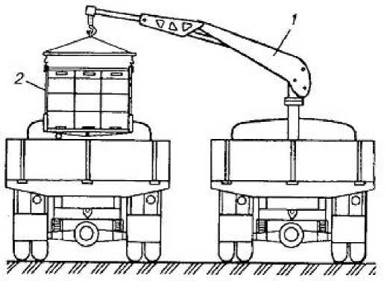
Передвижной павильон рассчитан на содержание нескольких десятков пчелиных семей. Павильоны создают на базе тракторного, автомобильного
Рисунок 7. Погрузка контейнера с ульями гидроманипулятором
прицепа или полуприцепа; или на базе автомобильной рамы-шасси с рессорами и колёсами. Павильон изготавливают в виде облегчённого металлического каркаса, стены обивают тонкой доской или фанерой, предусматривают двери, окна или форточки для вентиляции. Крышу покрывают оцинкованным железом, либо другим термоизоляционным не смолистым материалом. Стены и потолок, могут быть двойными с теплоизоляционным наполнителем.
Существуют два способа размещения пчелиных семей внутри павильона. При первом способе, для размещения ульев в прицепе устраивают с каждой стороны его два и более яруса стеллажей. Для прохода пчёл в стенах прицепа прорезают отверстия, а ульи размещают на стеллажах с таким расчетом, чтобы летки были против этих отверстий. В этом случае семьи пчёл перед переездом, закрыв летки, переносят в павильон и устанавливают на стеллажи.
После переезда на стационарную пасеку, ульи можно разместить вне павильона.
При втором способе, вдоль боковых стен расположены цельные ульевые секции в виде шкафов. Каждая секция разделена на отдельные ульи- ячейки, расположенные в два и более яруса. Ульи-ячейки могут быть рассчитаны на одно-, двух-, трёхкорпусное комплектование рамками заданного размера. Каждый ярус имеет выдвигающуюся горизонтальную раму (кассету), в которой размещают рамки с сотами. Как правило, в таких павильонах семьи содержатся в течение всего года.
Пчеловодные платформы создают на базе ходовой части тракторного или автомобильного прицепов и полуприцепов (рис 8). В зависимости от конструкции платформы, используют различные типы ульев, которые располагают в один два или три яруса. Под рамой между осями конструкции может быть предусмотрен отсек для дополнительного размещения ульев или пчеловодного оборудования и инвентаря, который при загрузке придаёт прицепу дополнительную устойчивость при передвижении.
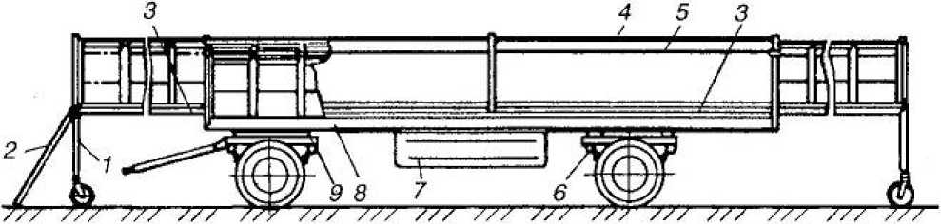
Рисунок 8. Установка пасечная передвижная.
1 - поддерживающая стойка; 2 - лестница; 3 - подвижные рамы; 4, 5 - тяги; 6 - задний мост; 7 - ящик для инвентаря; 8 - несущая рама; 9 - передний мост

  - . Требования и нормативы по использованию пчёл на опылении
Сельскохозяйственные культуры возделываются и произрастают в среде, резко отличающейся от естественных мест обитания, так как их функционирование поддерживает человек. Пасека представляет собой экологическую систему, в которой главным компонентом и фактором являются популяции пчёл, а их деятельность, связанная со сбором и запасом корма, оказывают существенное влияние на такие параметры как крупноплодность, всхожесть, сохранность семян и плодов. Цели растений (опыление) и насекомых- опылителей (сбор корма) не совпадают. Так же не совпадают цели пчеловодов, которые вывозят пасеки для получения товарной продукции (мёда) и производителей растениеводческой продукции (необходимость максимального насыщения массивов энтомофильных растений - опылителями). Для оптимального медосбора и опыления необходимо подвозить разное количество семей пчёл. Опыты показали, что увеличение в 1,5 раза числа семей относительно существующих норм на опыление подсолнечника и гречихи, выращиваемых по интенсивной технологии, благодаря полноценному опылению позволяет получить прибавку урожая более 50%. Так для максимального сбора нектара с гречихи, целесообразно подвозить 0,5-1,0 семью на 1 га, а для повышения зерновой продуктивности оптимально содержать 2,0-3,0 семьи на 1 га.
Нормы подвоза пчёл к цветущим медоносам разработанные в НИИ пчеловодства приведены в таблице 11. В зависимости от того, какую цель наметили при подвозе пчёл, эти нормы можно корректировать. Для полноценного опыления энтомофильных культур, необходимо осуществлять подвоз семей к посевам и насаждениям полноценные пчелиные семьи за 1-2 дня до начала цветения.
При подвозе пасек для опыления (т.е. в 1,5-2 раза больше, чем при подвозе с целью получения мёда), медопродуктивность семей снижается, вследствие избыточного насыщения массива цветущих медоносов (например, подсолнечника) пчёлами. Поэтому следует заключать договора на опыление с оплатой пчеловодам за каждую используемую семью. На опыляемых массивах, целесообразно размещать пчелиные семьи группами (по 20-30 в садах; по 50-60 на полевых культурах) так что бы группы были удалены друг от друга не более 1,0-1,5 км. (в садах не более 0,5 км.). При необходимости применять приёмы для усиления лётной деятельности пчёл (дрессировка на клевер красный, люцерну, огурец в теплицах и др.).
Таблица 12
Нормы пчелиных семей для опыления
Культура | Норма пчелиных семей на 1 га посева | Повышение урожайности, %
Гречиха | 2,0-2,5 | 40-60
Подсолнечник | 0,5-1 | 40-50
Горчица, рапс | 0,5-1 | 25-56
Клевер красный | 4,0-6 | 30-75
Люцерна | 8,0-10 | 50-65
Подсолнечник | 0,5-1 | 40-50
Кориандр | 2,5-3 | 60-80
Хлопчатник | 0,5-1 | 15-30
Бахчевые, огурцы грунтовые | 0,3-0,5 | 30-160
Огурцы в теплицах | 10-12 | 200-300
Эспарцет | 3,0-4 | 40-130
Донник | 1,0-2 | 50-65
Малина садовая, крыжовник | 0,5-2 | 40-50
Садовые семечковые | 2 | 25-50
Садовые косточковые | 2,5-3 | 40-60

При высоком уровне цветения плодовых растений целесообразно срок опыления цветков ограничить тремя первыми днями цветения сада, затем следует перевозить пасеку в другой сад - это позволяет без ущерба урожайности опылить в два раза большую площадь, чем при использовании пасеки на одном месте в течение всего периода цветения. Молодым садам с ограниченным числом цветков на одном дереве необходимо создавать фон, насыщенный пчёлами из расчета 4 семьи на 1 га., на весь срок цветения.
  - Факторы оказывающие влияние на опылительную деятельность пчелиных семей
Интенсивность лёта пчёл, зависит от силы семьи, температуры воздуха, величины и доступности для пчёл, выделяемого растениями нектара. Оценивать опылительную деятельность пчёл при подвозе к массивам цветущих медоносов, можно по количеству пчёл прилетающих в улей за определённый период или по показаниям контрольного улья.
Для максимального использования биологического потенциала пчёл, необходимо использовать интенсивные методы обслуживания пчелиных семей, разработанных с учётом биологии пчёл и направленные на получение максимального эффекта с наименьшими затратами.
Для эффективной работы пчёл (независимо от породы), необходимо чтобы сила семьи соответствовала биологическому оптимуму (50-60 тыс. рабочих пчёл) в период главного медосбора.
Значительное влияние на жизнедеятельность и продуктивность пчёл оказывает сотообеспеченность и качество соторамок. Пчёлы из семей, где гнездо сформировано преимущественно из старых сотов, собирают мёда на 40-47% меньше, чем особи из семей с качественными сотами. Для того чтобы собрать такое же количество мёда, который накапливают в улье пчёлы, вышедшие из светлых сотов, потребуется в два раза больше особей, развивающихся в сотах после рождения в них десятого поколения, и в пять раз больше, если насекомые развивались в чёрных сотах.
Другой не менее эффективный приём - максимальная загрузка пчёл, работой по сбору нектара и отстройке сотов. За свою жизнь 1 кг пчёл может выделить 0,5 кг. воска. Восковыделение происходит при переработке углеводных кормов. Следовательно, необходимо обеспечить пчёлам, непрерывное поступление в улей нектара и подстановкой рамок с искусственной вощиной загрузить работой, что не позволит им войти в роевое состояние и обеспечит к главному медосбору большее количество соторамок. Это совершенно не влияет на лётную и собирательную деятельность пчёл. Поэтому следует постоянно загружать пчёл отстройкой сотов до полного прекращения медосбора, в том числе и строительными рамками без вощины, в которых пчёлы строят трутнёвые соты. Постановка строительных рамок - один из зоотехнических способов борьбы с варроатозом и вместе с тем способствует получению дополнительного количества воска на пасеке.
  - Обслуживание пчелиных семей в передвижных павильонах
и на пчеловодных платформах
Содержание пчёл в павильонах, обеспечивает наиболее оптимальные условия микроклимата в осенне-зимний, а так же для роста и развития семей в ранневесенний периоды. При содержании семей в павильоне, удлиняется продолжительность лётного дня пчёл, увеличивается продолжительность их жизни на 3,3-10,2% и нагрузка медовых зобиков на 7,3%, по сравнению с пчёлами, содержавшимися в обычных ульях.
В летний период необходимо обеспечить вентиляцию внутри павильона. Работа по обслуживанию семей содержащихся в павильоне без использования стандартных ульев, несколько отличается от привычной, так как приходится для осмотра гнезда выдвигать в проход кассету с рамками. Но это компенсируется снижением расхода кормов в зимний период и более интенсивным наращиванием силы семей весной.
Для снижения блуждания пчёл, в связи с близостью расположения ульев на передвижных пасечных установках, передние стенки ульев раскрашивают в цвета, хорошо различаемые пчёлами (голубой, жёлтый, белый). Опыты показали, что залёты пчёл в чужие ульи при этом можно свести к минимуму.
Павильоны и платформы после перевозки следует устанавливать относительно сторон света точно так же, как и до перевозки.
Технология обслуживание семей на пчеловодных платформах и в павильонах содержащихся в ульях ничем не отличается от обслуживания на стационарной пасеке. Некоторое неудобство может создавать содержание злобливых семей, по возможности их надо выбраковывать.
Преимущество содержания пчёл на мобильных средствах транспортировки - возможность перевозки пчёл с открытыми летками (при условии прибытии на место назначения до рассвета). Это оказывает положительное влияние на поведение пчёл, открытые летки (нижний и верхний), при закрытой крышке обеспечивают достаточную вентиляцию, по прибытии на место пчёлы постепенно выходят на прилётную доску, и не наблюдается агрессивности как после транспортировки с закрытыми летками. Это так же сокращает время на подготовку семей пчёл, так как транспортировку можно начинать сразу после прекращения лёта пчёл, даже если часть пчёл находится на прилётных досках, через короткий промежуток времени они все заходят в улей.

Тема 9. Использование пчёл для опыления в
закрытом грунте
  - О тепличных культурах и пчёлах
Среди возделываемых в закрытом грунте культур ведущее место занимают огурцы (74%) и томаты (10%). Огурцы являются высоко рентабельной культурой, имеющей большое значение в питании человека. Цветки огурцов раздельнополые. Пыльца крупная, липкая и ветром не переносится. Опыление цветков происходит только благодаря пчёлам и другим насекомым.
Рыльца женских цветков бывают готовы к восприятию пыльцы ещё до начала раскрытия венчика. Пыльца мужских цветков также созревает до начала цветения и обладает высокой жизнеспособностью (при благоприятных условиях до трёх суток). Однако наибольшая завязываемость плодов и хорошее их качество будут при опылении цветков в первые часы цветения.
Многими исследователями, установлено, что женские цветки огурцов в теплицах пчёлы посещают примерно в 3 раза реже по сравнению с мужскими цветками, особенно при недостаточной освещенности. Это объясняется тем, что мужские цветки для пчёл более привлекательны. Поскольку в теплицах цветёт сравнительно малое количество цветков, то пчёлы вынуждены работать одновременно на мужских и женских цветках. Ближе к полудню пыльцу с цветков пчёлы собирают полностью. Позже они продолжают собирать только нектар, но поскольку на ворсинках их тела остается пыльца, то они переносят её на рыльца пестиков. Исходя из этого, для насыщенного опыления цветков, требуется от 7 до 10 посещений. Активность лёта пчёл зависит от выделения цветками нектара, что определяется их сортом и комплексом агротехнических приёмов возделываемой культуры. Особенно благоприятно на выделение цветками растений нектара влияет своевременное внесение ка- лийно-фосфорных удобрений. Применение азотных удобрений даёт эффект только при умеренной дозировке и в сочетании с другими удобрениями. Недопустимо вносить большие дозы слаборазложившегося навоза во влажную почву, так как это может вызвать отравление растений аммиаком и сероводородом.
Огурцы чувствительны к нарушению температурного и особенно минерального питания. Как недостаточный, так и избыточный полив растений вызывает нарушения в развитии растений.
Во всех описанных случаях растения будут физиологически угнетены, цветки в меньшем количестве будут выделять нектар. Несмотря на то, что цветок опылён, завязи усыхают или образуются деформированные грушеобразные плоды.
Большие площади в теплицах отводятся под томаты, пыльца которых в обычных условиях переносится ветром. В теплицах не всегда можно создать нужное движение воздуха и обеспечить опыление цветков. Поэтому во многих хозяйствах для этих целей используют пчёл. Урожай томатов при этом увеличивается на 30-40%.
  - Ульи в теплицах
Современный улей должен обеспечивать наилучшее развитие семьи, быть удобным в работе, лёгким, простым в устройстве и дешёвым.
Существующие ульи состоят из корпуса, представляющего собой четырехстенный ящик, в верхней части которого выбраны фальцы для подвешивания рамок, магазинной надставки или же корпуса, дна, подкрышника и крышки.
Стандартные ульи по конструкции бывают двух типов: стояки и лежаки.
Какой же из существующих ульев лучше и наиболее пригоден, в теплицах? Выбор улья соответствующей конструкции определяют зона его применения, привычка и умение в работе с пчёлами. В последние годы всё большее распространение получают ульи из полимерных материалов. Для содержания пчёл в теплицах применяют ульи состоящие только из корпусов на магазинную рамку. Это позволяет уменьшить физическую нагрузку на пчеловода. Опыт пчеловодов специализирующихся на опылении в теплицах показал, что для опыления культур закрытого грунта целесообразно использовать средние (по силе) семьи. Достаточно, что бы семья занимала корпус или магазинную надставку многокорпусного улья. Такой количества пчёл в семье вполне достаточно для работы и при этом сводится к минимуму возможность ужалений тепличного персонала.
  - Корма и кормление пчёл в теплицах
Корма для пчёл приготовленные с использованием сахара. Пчёлы, как и многие животные, более продуктивны при полноценном их кормлении. Естественным и самым лучшим кормом для пчёл является мёд. Кормовые запасы для весеннего развития тепличных пчелиных семей следует заготавливать впрок из мёда прошлого года. Однако в теплицах часто из-за отсутствия достаточного количества медоносов приходится пополнять кормовые запасы пчёл за счёт сахарного сиропа.
Когда пчёл подкармливают сиропом, то лучшей концентрацией сиропа будет растворение 1,5 кг сахарного песка в 1 л воды. Для приготовления сиропа, особенно если корм пойдёт в зиму, используют только мягкую воду. Отмеренное количество воды доводят до кипения, снимают с огня и при тщательном помешивании растворяют требуемое количество сахарного песка. Важно, чтобы сахар во время приготовления сиропа не подгорал. Перегревшийся сахар карамелизуется — превращается в сложные соединения темного цвета со специфическим вкусом. Такой корм для пчёл будет более вреден, чем падевый мёд. Поэтому нельзя предварительно засыпать сахар, а потом уже доводить раствор до кипения. Охлаждают сироп во флягах при закрытых крышках, иначе образуется кристаллическая корка.
Скармливают пчёлам сахарный сироп тремя способами: с помощью кормушек, которые предварительно устанавливают в ульях, путём заполнения сотов сиропом и последующей перестановки этих сотов в гнезда. Кормление пчёл в кормушках и сотах проводят на ночь. Кормушки при этом используют различных форм и вместимости (кормушка-рамка, кормушка- банка, деревянная надрамочная кормушка).
Ранней весной, когда ещё холодно и пчелы не могут брать корм из кормушек, для побуждения роста семьи а также при спасении пчёл от голода зимой скармливают густой корм - канди. Для его приготовления берут 8 кг сахарной пудры, которую можно получить путём размола сахарного песка на микромельнице, 1,75 кг мёда и 0,25 л воды. Все это тщательно смешивают. Если мёд закристаллизовался, его растапливают на водяной бане при температуре не выше 60-65°С.
Каждой семье дают по 1-1,5 кг канди в виде лепёшек на рамки, обсиживаемые пчёлами, чтобы корм не пачкал рамки и не проваливался на дно, его кладут на плёнку, в которой делают отверстия над улочками для доступа к нему пчёл.
Обогащение сахарного сиропа белковыми и другими веществами. Натуральным, природным белковым кормом для пчёл являются пыльца и перга. В теплицах пчелиные семьи часто ощущают недостаток белкового корма. Поэтому пчёл кормят сиропом, обогащенным белком за счёт добавления к нему молока, альбуминового творога и дрожжей.
Для борьбы с заразными болезнями в сироп добавляют антибиотики и другие лекарственные препараты.
Большую роль в жизнедеятельности пчёл играют микроэлементы и витамины. В необходимом количестве они содержатся в пыльце и перге. Как показала практика, добавление кобальта в сахарный сироп значительно повышает устойчивость организма пчёл к заболеваниям и положительно сказывается на выращивании расплода.
Кормление пчёл мёдом и белковыми веществами. Подкормку пчёл медом широко применяют в весенне-осенний период. В это время из гнёзд извлекают лишние, подлежащие выбраковке рамки. Их распечатывают и в вечернее время подставляют в гнёзда средним и сильный семьям. Рамки с мёдом для подкормки пчёл в гнездо ставят с края или второй от края или же за диафрагму.
Есть много рецептов скармливания пчёлам жидких и сгущенных мёдо- перговых и сахаро-белковых смесей (приложения). Институт пчеловодства рекомендует к 88 - 90%-ному сахарному тесту, приготовленному из сахарной пудры, мёда и инвертированного сиропа, добавлять не более 10 - 42% белковых веществ - пыльцы, дрожжей, соевой муки, сухого молока. Питаясь ими, пчелы обогащают свой организм белком и жиром, но воспитывать взрослых личинок не могут из-за слабой белковой концентрации корма. В таких случаях в семьях можно наблюдать сравнительно большое количество отложенных маткой яиц, но незначительное количество молодых личинок и почти полное отсутствие печатного расплода. Во избежание этого пчёл нужно своевременно снабжать в достаточном количестве полноценной пергой и иметь её в запасе.
Тестообразную массу пчёлы берут по мере поедания и запасов в ячейки не складывают, поэтому нельзя допускать отсутствия корма поверх рамок.
Поение пчёл. Для выращивания расплода и поддержания в гнезде оптимальной влажности и температуры пчёлам нужна вода. В среднем пчелиная семья расходует в сутки 50 г воды, а в жаркое и сухое время - 300-400 г.
В теплицах с появлением в гнёздах расплода пчёлы скапливаются у подтекающих кранов и шлангов. При обработке растений на это место может попасть пестицид, что вызовет отравление пчёл. Во избежание этого недалеко от улья стороне желательно ставить тарелку с опилками, в которую следует ежедневно наливать воду. Раз в неделю тарелку необходимо мыть и менять опилки. На время химической обработки растений поилку прикрывают.
  - Уход за пчёлами в теплице
Обращение с пчёлами. Пчёлы, в зависимости от их породы, при осмотре гнезда реагируют по-разному. Миролюбивость пчёл в значительной мере зависит от аккуратности и умения обращаться с ними самих пчеловодов. В теплицах удобнее пчёл осматривать утром, а в дождливую и пасмурную погоду - в течение всего дня. Пчелиные семьи с повышенной злобливо- стью, а также безматочные осматривают в последнюю очередь.
Если нужно выяснить, есть ли в улье матка, то нет необходимости её отыскивать - наличие яиц говорит о её присутствии. Работать с пчёлами надо быстро, но без суеты и спешки.
Время и порядок постановки пчёл в теплицы. В зимнее время при достаточных запасах перги пчёл заносят в теплицы через несколько дней после посадки огурцов в грунт. В это время во многих семьях нет расплода, но произведённый пчёлами облет вызовет незамедлительное появление расплода, и пчёлы войдут в активное состояние. При появлении первых цветков пчёлы начнут их посещать. Если за лето было заготовлено мало перги, то приходится её экономить, в этом случае а также в весеннее-летний период, семьи заносят в теплицы за несколько дней до цветения огурцов. На непредвиденный случай надо иметь 1-2 запасные семьи для замены непригодных к опылительной деятельности.
В теплицы желательно выставлять семьи с молодыми матками. Вероятность роения в такой семье при своевременном расширении гнезда будет наименьшей и отпадет забота о смене старой матки.
Время постановки пчёл имеет большое значение. Предпочтение следует отдавать пасмурному дню. Пчёлы будут вылетать спокойно и меньше биться о стёкла. В солнечный день пчёл лучше вносить в теплицу к концу дня, часть пчёл спокойно облетится вечером, другие - на следующий день. Если пчёл выставить в теплицу при солнечном дне, они будут бурно вылетать из улья, биться и скапливаться у южных торцевых стекол. Если к концу дня не все они вернутся в улей, их необходимо собрать. Для этого в места
скопления пчёл ставят рамки с сушью. Собравшихся на рамки пчёл стряхивают в гнездо или на прилетную доску улья.
Размещение ульев в теплице. Лучшим местом для размещения улья в теплице любой конструкции является юго-западный угол. В блочных теплицах одной пчелиной семьи недостаточно, поэтому вторую пчелиную семью ставят в противоположном юго-восточном углу. Если теплица больших размеров, то дополнительные пчелиные семьи ставят у южных торцевых стен из расчета 1 семья пчёл на 1000-2000 м². Во избежание блуждания и потерь пчёл около улья устанавливают ориентир - различно окрашенные щиты в распознаваемые пчёлами цвета (белый, голубой, желтый).
Когда будет много света, который привлекает на стекла пчёл, стёкла юго-западного угла теплицы слегка затеняют побелкой мелом с мучными отходами или же с небольшим добавлением к мелу суперфосфата или извести для предотвращения смывания побелки.
В блочных теплицах, имеющих несколько звеньев, соединенных между собой желобом, ульи ставят в юго-западный и юго-восточный углы. При этом надо иметь в виду, что семья, стоящая в юго-западном углу, постепенно будет усиливаться за счёт слетающих пчёл другой семьи. Поэтому в югозападный угол следует ставить более слабую семью в расчёте, что она со временем усилится за счёт заблудившихся пчёл.
Иногда из-за недостатка тепла ульи ставят в середине теплицы. В этом случае обычно теряется много пчёл. В течение 2-3 недель семья обессиливается и требует подсиливания или замены. В этом случае, для сбора слетающих пчёл из улья, поставленного в середине теплицы, ставят второй улей в юго-западном углу. Наличие второй семьи в теплице ангарного типа не увеличивает количества посещений цветков пчёлами. Обычно одна из семей опережает в работе соседнюю, хорошо развивается, а вторая - ослабевает.
Улей в теплице ставят на свободное от культуры место. Ставить улей высоко не следует, так как он будет больше прогреваться. Перегревы пчелиных гнёзд могут быть от близкого расположения улья к отопительной системе. Улей ставят летком на север или восток так, чтобы растения не загораживали леток, а лёт пчёл не мешал бы работающим в теплице. Около улья оставляют свободное пространство для возможности вылета пчёл и свободной работы пчеловода.
Недопустимо наружное и внутреннее освещение теплиц, коридора и территории лампами большой мощности. Пчёлы, особенно южных пород, в ночное время устремляются к свету, бьются о стекла и гибнут. Значительный ущерб пчёлам может нанести внутреннее утепление теплиц плёнкой. К этому прибегают зимой в холодную ветреную пору при плохой промазке стёкол. С какой стороны применена пленка, с наружной или внутренней, для сохранности тепла не имеет существенного значения. А вот для сохранности пчёл это важно. Если плёнка применяется с внутренней стороны теплиц, между стеклом и плёнкой в большём количестве гибнут пчёлы. Этого можно избежать при наружном укрытии стёкол пленкой.
Поддержание тепличных пчёл в рабочем состоянии. В пчелиных семьях при появлении расплода возрастает потребность в мёде, перге и воде. В поисках корма пчёлы приходят в активное состояние.
Обычно уже на первых раскрывшихся цветках появляются пчёлы. Иногда при запоздалом заносе пчёл в теплицы, особенно семьи, у которой в гнезде ещё нет расплода, пчёлы цветки не посещают. В этом случае требуется ускорить работу пчёл. Надёжнее, если во время массового лёта пчёл по цветкам огурцов в одной из теплиц наловить в колбу или бутылку несколько пчёл и выпустить их в теплице, где лёта пчёл нет. Выпущенные из колбы пчёлы продолжают работать на цветках, а затем попадают в стоящий в этой теплице улей с пассивной семьей и «мобилизуют» её пчёл на лёт. Хороший результат даёт обмен местами активной семьи с пассивной во время массового посещения цветков пчёлами. Лётные пчёлы активной семьи, возвращаясь с кормом на место, где стоит чужая пассивная семья, посредством «танцев» мобилизуют пчёл к сбору нектара и пыльцы. Следует заметить, что в обоих случаях у пчёл должна быть одинаковая ориентация, т. е. оба улья должны стоять в одном и том же углу, в юго западном или в юго-восточном. В противном случае, не найдя на прежнем месте улья, пчёлы будут разлетаться и гибнуть.
Ближе к весне бывает всё больше солнечных дней. Чтобы избежать перегрева растений, в теплицах уже с утра слегка приоткрывают фрамуги, а днем их открывают полностью. Вылетевшие из теплиц пчёлы после закрытия фрамуг не имеют возможности вернуться обратно и на стеклах погибают. Можно было бы зарешечивать фрамуга сеткой, но это не предусмотрено конструкторами теплиц. При сетке в летнее время будет недостаточная вентиляция теплиц, что вызовет их перегрев. В результате ранней весной пчелиные семьи в теплицах слабеют.
С наступлением сравнительно тёплой погоды и цветением мать-и- мачехи, орешника, ивы и других медоносов и пыльценосов для пчёл делают вылетные отверстия (выставляют часть стекла 10*10 см). Отверстие делают против улья в углу нижнего ската теплицы, там, где скапливается обычно много пчёл. К месту вылета пчёлы привыкают и случайно вылетевшие через фрамугу обратно возвращаются через это отверстие.
Стекло около вылетного отверстия затеняют слабой побелкой. Это позволяет пчёлам, особенно молодым, лучше ориентироваться, меньше биться о стёкла и быстрее находить выход на волю.
На пасеке пчёлы ориентируются по окраске ульев, направлению летков, наличию кустарников и прочих ориентиров. Хуже обстоит дело с ориентировкой тепличных пчёл. Ульи находятся в теплицах и не видны прилетающим пчёлам. К тому же теплицы все одинаковы. Наружная ориентировочная побелка теплиц каждый раз меняется, смывается дождями и часто дезориентирует пчёл.
От блуждания пчёл обычно усиливаются пчелиные семьи в крайних теплицах со стороны расположения массива медоносов. Пчелиные семьи средних теплиц ослабевают.
С поступлением в улей нектара и пыльцы в пчелиных семьях увеличивается количество расплода. Кормовые запасы быстро расходуются на его выращивание. Поэтому необходимо внимательно следить, чтобы в ульях было достаточно корма и не сдерживалось развитие семьи. В отдельные годы при благоприятных погодных условиях с ивы, клена и особенно с жёлтой акации пчёлы тепличных семей приносят в день до 2-3 кг нектара и пыльцы. Это сильные семьи, а слабые даже в это время требуют подкормки.
Чтобы не замедлить рост сильных и средних семей необходимо своевременно расширять гнёзда. Поскольку в это время в пчелиные семьи поступает пыльца, то пчёлы охотно отстраивают вощину.
Если в ближайшее время предвидится наступление медосбора, то на ульи ставят магазинные надставки. При слабом медосборе из-за излишка безработных пчёл и духоты в теплице пчелиные семьи могут прийти в роевое состояние. Во избежание роения от каждой семьи, занимающей не менее 10 рамок, берется 3-4 рамки с печатным расплодом и пчёлами. Кроме того, ещё стряхивают пчёл с 2-3 рамок и организуют отводок.
Известно, что однолетние матки не склонны к роению в первый сезон их использования. Поэтому пчеловоды размещают в теплицах пчелиные семьи с молодыми матками, обеспечивая этим хорошую работу пчёл по опылению культур. Вместе с тем значительно уменьшаются затраты труда и времени на противороевые приёмы и работу с роившимися семьями и их замену. Однако в теплицах иногда бывают нарушения обычного темпа развития пчелиных семей. Обычно это случается, когда пчелиные семья, расположенные в крайних теплицах (в сторону медосбора), сильно усиливаются за счёт ослабления прочих семей или пчеловод, надеясь на неройливость семьи, сильно усиливает её пчёлами или расплодом, создавая гигантскую семью-медовик. В том и другом случае создается избыток молодых пчёл, не занятых воспитанием расплода пли сбором кормовых запасов, в результате чего пчелиные семьи провоцируются на роение.
Разные породы пчёл неодинаково работают на опылении культур. Так, серые горные кавказские пчёлы и их помеси при появлении лучшего медоноса быстро переключаются на него, а пчелосемьи карпатской породы в меньшей степени подвержены этому. Поэтом пчеловоды-тепличники должны учитывать эту особенность пчёл при использовании их в теплицах.
В хозяйствах, где пчелиные семьи содержат в теплицах, а вылетные отверстия не превышают упомянутых размеров, бояться полной мобилизации пчёл на работы за пределами теплиц не следует. При малых размерах вылетных отверстий не всем молодым пчёлам, мобилизованным на работу за пределами теплиц, удается его найти.
  - Опыление пчёлами томатов и других культур
Значительные площади в теплицах используются для выращивания томатов. Меньше распространены перцы, баклажаны и другие культуры.
Томаты, перцы и баклажаны принадлежат к семейству паслёновых, происходят из жарких тропических стран (томаты и перец — из Южной Америки, баклажаны-из Индии). Всё это самоопыляемые растения, однако на юге они частично опыляются перекрестно.
Генеративные органы цветка томатов представляют собой сросшиеся в трубочку 5-7 тычинок, в середине которых находится пестик. Пыльца томатов тяжелая, липкая и высыпается из пыльников плохо. В тепличных условиях из-за малой освещенности, при перегревах, а также при нарушении агротехники, связанной с недостатком влаги и питания, пестик цветка сильно вытягивается, и его рыльце превышает высоту тычинок. В таком случае самоопыление цветка невозможно. Кроме того, в теплицах отсутствует ветер, производящий в открытом грунте стряхивание пыльцы. Поэтому опыление здесь проводят вручную тепличницы.
Известно, что цветки томатов не имеют нектара, привлекающего пчёл. Запах томатов пчелы и многие другие насекомые не любят. И несмотря на это, они совершают свои рейсы на цветки томатов без затруднений. Особо хорошо работают на цветках томатов пчелиные семьи, использующиеся ранее на опылении огурцов и имеющие значительное количество расплода, а затем перенесенные в теплицу с зацветающими томатами. При этом пчёлам давали 50-70 г сахарного сиропа, настоенного на цветках томатов.
Хорошие результаты получают, когда в теплице одновременно с томатами цветет несколько растений огурцов. Пчёлы уже привыкли работать на огурцах и, если одновременно навести ароматизированный сироп на цветки огурцов и томатов, то пчёлы, собрав его с цветков огурцов, переключаются на сбор пыльцы с томатов.
Для ускорения работы пчёл на томатах утром из гнезда необходимо извлечь пергу. Пчёлы, испытывая перговый голод, вынуждены посещать цветки томатов для пополнения недостатка пыльцы. Как только пчёлы начали собирать пыльцу, изъятую пергу тут же возвращают. Если этого своевременно не сделать, то значительное количество расплода может погибнуть.
На сбор пыльцы с цветков томатов вылетает значительно большее количество пчёл по сравнению с культурой огурцов. Вероятно, это объясняется большим количеством томатных цветков в период их массового цветения. Однако надо иметь в виду, что пчелы прекращают работать на цветках томатов в весенних теплицах, когда появляется возможность работать за её пределами. В этом случае принудить пчёл к опылению томатов можно только при полном прекращении их вылета из теплиц, путём зарешечивания всех фрамуг и последующего применения дрессировки.
Баклажаны - более требовательны к условиям возделывания, чем томаты, теплолюбивы и имеют более длинный вегетационный период. В центральных районах баклажаны выращивают только в теплицах и в защищенном грунте.
При пчелоопылении баклажанов и перцев все завязь дружно развиваются, рост плодов проходит быстрее, чем при самоопылении. Увеличиваются размеры и улучшается внешний вид плодов. Пчёлы же охотно без дрессировки посещают их цветки.
В меньшем количестве в теплицах выращивают землянику, клубнику и пр. Все эти культуры пчёлы охотно посещают и тем сам значительно повышают их урожайность.
  - Защита пчёл от отравлений
Для получения устойчивых высоких урожаев тепличных культур проводят борьбу с вредителями и болезнями растений, применяя пестициды.
Пестициды, используемые в теплицах, по действию классифицируют на:
- контактные - вызывают гибель насекомых при попадании на их тело, большая часть этих пестицидов не представляет опасности для пчёл;
- кишечные - вызывают отравление при поступлении в организм вместе с пищей, отравление пчёл происходит при сборе пыльцы, нектара и воды, представляют наибольшую опасность;
- на системные - способные сохраняться в сосудистой системе растений и уничтожать вредителей в результате использования ими этих растений в пищу, опасны для пчёл;
- на фумигантные - применяются при обработке помещений газом с обязательным удалением пчелиных семей.
К химическим веществам, которые используют в борьбе с вредителями и болезнями растений, предъявляют строгие требования. Они должны уничтожать вредных насекомых, возбудителей болезней растение, но не оказывать вредного действия на пчёл и окружающую среду.
Однако многие пестициды для пчёл опасны, и необходима строгая регламентация их применения.
Предупредительные меры в борьбе с вредителями и болезнями растений. Тепличные условия с постоянной высокой положительной температурой в большой влажностью воздуха способствуют возникновению, сохранению и быстрому распространению вредителей и болезней растении. В тепличных хозяйствах необходимо принимать все меры к тому, чтобы на максимальный срок оттянуть применение пестицидов.
Обработка растений пестицидами. Многолетняя практика использования пчёл в теплицах свидетельствует о том, что при соблюдении мер защиты пчёл от действия препаратов их применение в теплицах можно значительно расширить без изоляции пчёл. Обработку растений пестицидами начинают во второй половине дня, а в случае жары - ближе к вечеру. К этому времени с мужских цветков полностью собрана пыльца. Женские цветки оплодотворены, нектар не выделяют, так как вырабатываемый сахар расходуется на питание плода. Лёт пчёл по цветкам практически прекращается. В этих случаях изолировать пчёл в теплицах нет необходимости.
Важно, чтобы при обработке растений день был солнечный и в теплице было тепло. Под влиянием света, тепла и влажности к утру следующего дня пестициды ослабляют свое действие на пчёл. Вновь распустившиеся цветки будут свободны от используемого препарата. В случае обработки растений в пасмурное, холодное время наблюдается гибель пчёл.
В худшем положении оказываются пчелиные семьи, которых ради их сохранности изолируют. Закрыть летки в ульях для изоляции пчёл можно только рано утром до начала их лёта или же вечером, когда все пчелы соберутся в гнездо. В том и другом случае с раскрывшихся цветков не будет собран нектар и пыльца. При обработке растений химическими препаратами нектар и пыльца поражаются ими. Какое-то количество пестицидов успеет разложиться ко времени заноса пчёл в теплицу, но остаточных веществ будет значительно больше по сравнению с тем, когда пчёл из теплиц не выставляют и не изолируют. В результате, внесенные в теплицу пчёлы наряду с вновь распустившимися цветками будут посещать и ранее раскрывшиеся, особенно те, где имеется пыльца.
Изоляция пчёл. При обработке растений пестицидами с большим сроком токсичности, пчёл изолируют на несколько суток. Лучше всего перевезти пчелиные семьи на резервную пасеку, стоящую от теплиц не ближе 3-4 км. В зависимости от силы семьи, температуры воздуха в теплице и температуры мест, куда будут удалены пчёлы, их соответствующим образом подготавливают. Если этой возможности нет, то пчёл изолируют в гнезде. Способов изоляции пчёл много. Остановимся на наиболее распространённых.
Изолируемым слабым и средним семьям закрывают оба летка. В зависимости от потолочного укрытия, раздвигают потолочные дощечки или приоткрывают часть холстика. Надрамочное утепление удаляют. В магазинную надставку дают кормушку с водой. В крышке улья открывают вентиляционные отверстия. Если в крышке нет отверстий или же через них могут вылетать пчелы, то поверх магазина натягивают и крепят планками редкую мешковину. Потом на края рёбёр магазина кладут 2 бруска, на которые будет опираться крышка. Благодаря просвету между крышкой и корпусом в гнезде будет более активно проходить газообмен. Из-за недостаточного оттока тёплого воздуха и водяных паров пчёлы могут запариться. Поэтому сильные семьи в жаркую погоду из теплиц удаляют.
За длительное время изоляции пчёлы могут прогрызть холстик. Чтобы этого не случилось, лучше сделать переносную вентиляционную раму, обтянутую сеткой, через которую не могут пройти пчёлы.
Если нет возможности выставить сильную пчелиную семью из теплицы, ей ставят 2 магазинные надставки. Желательно, чтобы в одном из магазинов были соты с водой. Если пчёл из теплиц выносят лучше поставить их в прохладный зимовник. Для удаления накопившейся за день углекислоты желательно на ночь открывать летки улья, предварительно положив подушку на сетку.
Не всегда есть возможность своевременно собрать пчёл в улей. Предельно простое приспособление для сбора пчёл сконструировал Ю. А. Кара- баш. Оно представляет собой плоскую воронку-трубку, имеющую ширину у летка 200 мм и длину 380 мм. Пройдя через воронку, пчелы оказываются у задней стенки улья, но выйти обратно из улья не могут.

Тема 10 Болезни пчёл
Болезни пчёл - нарушения нормальной жизнедеятельности пчелиной семьи, обусловленные изменениями морфологических и функциональных процессов у пчёл под влиянием неблагоприятных внешних и внутренних факторов.
Вызывают гибель отдельных особей, расплода, ослабление и снижение продуктивности (иногда гибель) пчелиной семьи. Различают заразные (инфекционные и инвазионные) и незаразные болезни. Болезни пчёл могут протекать в острой, подострой и хронической. форме. При остром течении пчёлы быстро погибают, при подостром - болезнь более продолжительна, но в обоих случаях хорошо выражены клинические признаки.
При хроническом течении, болезнь затягивается на длительное время (до нескольких месяцев, иногда лет), клинические признаки выражены слабо или отсутствуют. К заболеваниям с острым и подострым течением относят септицемию, американский и европейский гнильцы, парагнилец, мешотчатый расплод, аскосфероз. Хронически обычно протекают нозематоз, акарапидоз, варрооз, меланоз.
Болезни наносят пчеловодству серьёзный ущерб, поэтому важную роль в их предупреждении играют профилактические меры. Обязательно соблюдение ветеринарно-санитарных правил содержания пчёл. При заразных болезнях на пчеловодческие хозяйства накладывают карантин.
Инвазионные болезни - паразитарные болезни пчёл, вызываемые животными-паразитами. В зависимости от систематического положения возбудителя (паразита) инвазионные болезни делят на протозоозы - вызываемые простейшими; гельминтозы - вызываемые гельминтами; акарозы, или арах- нозы, вызываемые клещами; энтомозы - вызываемые личинками различных насекомых.
На распространение инвазионных болезней влияют климатические и почвенные условия, различные биотические факторы (например, перенос возбудителей болезни другими организмами, чаще членистоногими). Размножению паразитов способствуют неправильное расширение гнёзд, неудовлетворительный микроклимат улья и др.
Гельминтозы и энтомозы ослабляют иммунитет пчёл к возбудителям других инвазионных болезней, а также инфекционных болезней и прочих заболеваний. Ущерб, причиняемый протозоозами и акарозами, зависит от численности паразитов в пчелиной семье и слагается из потерь от гибели больных особей, количественного и качественного снижения их продуктивности, а также затрат на профилактические и лечебные мероприятия.
Инвазионные болезни могут протекать с выраженными клиническими признаками и бессимптомно (в этом случае заражённые особи называются паразитоносителями; сами они не болеют, но опасны как источник распространения инвазии). Диагноз устанавливают на основании осмотра и вскрытия пчёл.
Инфекционные болезни - болезни пчёл, вызываемые патогенными микроорганизмами. Характеризуются контагиозностью (способностью передаваться от больных особей к здоровым).
Инфекционные болезни возникают при внедрении в организм патогенных возбудителей, поражающих его клетки и ткани. Возбудители передаются при контакте больных и здоровых пчёл, через корм, воду и другими путями. Способствуют распространению инфекции перевозки пчёл на медосбор и опыление, обмен племенной продукцией, некоторые особенности поведения пчёл (роение, нападение на более слабые семьи и др.).
Вспышки инфекционных заболеваний, часто связаны с сезоном года (обычно их регистрируют в конце зимы, начале весны), природноклиматическими условиями. Устойчивость (резистентность) пчёл к инфекционным болезням снижается под влиянием неблагоприятных условий внешней среды, при неполноценном кормлении, содержании в сырых, плохо вентилируемых ульях (эти факторы обусловливают также более тяжёлое и длительное течение многих инфекционных болезней).
Диагностируют инфекционные болезни по эпизоотологическим данным, клиническим признакам, а также по результатам лабораторных исследований. Лечение проводят комплексно (воздействие на возбудителя, нейтрализация токсинов, повышение сопротивляемости организма). Используют антибиотики, сульфаниламидные препараты.
Наследственные болезни - наследуемые патологические изменения в организме пчёл. Проявляются на разных стадиях развития и в различные периоды функциональной деятельности. Наследственные болезни обусловливают болезненное состояние пчелиной семьи и неизлечимы обычными средствами и методами. Возникают в результате изменений структуры хромосом половых клеток под воздействием экстремальных факторов внешней среды (коротковолновая радиация, химический токсикоз, резкое охлаждение и др.) или вследствие недостатков и ошибок в селекционной работе. При этом появляются матки и трутни, дающие маложизнеспособное потомство.
Среди наследственных болезней известны пустой расплод, сухой засев, замерший расплод, различные уродства пчёл. Для наследственных болезней характерны структурные изменения в половых органах, гипофункция ректальных желёз, недостаточное развитие жирового тела, нарушение инстинктов очистки сотов и охраны гнезда, другие аномалии.
Задание: Изучить причины заболевания пчёл варроатозом и меры борьбы с ним.
Варроатоз, инвазионная карантинная болезнь (акароз) пчелиных семей (взрослых пчёл и расплода), вызываемая клещом Varroa jacobsoni (примечания, рис. 26). Зарегистрирован во многих странах мира, в т. ч. в России. От других болезней пчёл отличается тем, что наносит вред пчелиной семье круглый год. Клещ одновременно служит переносчиком возбудителя коли- бактериоза. Самка клеща имеет 4 пары конечностей, тело поперечно- овалыюе, размер. 0,9-1,4 х 1,5-1,9 мм, коричневое, покрыто щетинками. Самцы серовато-белые или желтоватые, более мелкие. Клещ проходит полный цикл развития на куколках пчёл в течение 8-9 суток. Прокалывая кутикулу, он питается гемолимфой (кровь), при этом происходит ускоренный переход её форменных элементов в более зрелые и стареющие (патологическое. старение гемолимфы)
Расселительную функцию выполняют молодые самки клещей, (доима- гинальные формы и самцы погибают после выхода пчелы из ячейки, в которой развивались клещи). Они зимуют на пчёлах, располагаясь между брюшными сегментами. С появлением пчелиного расплода самки проникают в него, поражение растет, достигая максимума осенью. Распространению варро- оза. способствуют бесконтрольная перевозка пчелиных семей, нарушение ветеринарно-санитарных правил их содержания, нападение пчёл. Сильно инва- зированные семьи даже при достаточном обеспечении кормом покидают свои ульи. Варроатоз развивается постепенно, по мере увеличения численности популяции клещей; приводит к гибели недоразвитых куколок пчёл (расплод «пёстрый», некоторые крышечки ячеек сильно вогнуты или с отверстиями неправильной формы), рождению мелких нежизнеспособных трутней и пчёл с различными. уродствами (отсутствие крыльев, конечностей, деформация крыльев и т. д.).
Погибший расплод пчёлы выбрасывают. Сокращается срок жизни маток. Поражённые варроатозом семьи отстают в развитии. В период зимовки отмечают нарушение формирования клуба и повышается гибель пчёл. В целом ущерб от варроатоза велик и складывается из снижения продуктивности пчелиных семей, гибели большого количества пчёл, а также из значительных материальных и трудовых затрат на проведение мероприятий по борьбе с вар- роатозом.
Диагноз основан на обнаружении самок клеща на взрослых пчёлах, в печатном расплоде (особенно трутневом), на дне улья (на погибших пчёлах и в мусоре), в клещеуловителе. О степени поражения судят по количеству клещей, паразитирующих на 100 пчёлах или 100 куколках: слабая - до 10, средняя - до 20, сильная - свыше 20 экз. Для ранней диагностики используют однократную обработку пчелиных семей акарицидом.
Меры борьбы: при обнаружении клещей, пасеку объявляют неблагополучной, на нее и соседние пасеки накладывают карантин. Лечение проводят весной (после облёта), летом (после откачки мёда) и осенью при температуре воздуха не ниже 14-16°С. Пчел окуривают дымом одного из препаратов фенотиазина (1 термическая таблетка на 5 улочек в течение 3 сут, двукратно через 7 сут), фольбекса (1 термическая полоска на 5 улочек двукратно, через 2 сут, осенью не применяют), фольбекса ВА (1 термич. полоска на улей, 4 раза через 4 сут, без расплода 2 раза через 1 сут, при температуре не ниже 10 °С). Используют также опудривание пчёл тимолом (0,25 г на 1 улочку, 2-3 раза соответственно через 7 и 4 сут. иногда 10-15 г помещают в мешочке на верх бруски рамок) опрыскивание 2% раствором щавелевой кислоты (10-12 мл на 1 улочку, дважды, через 12 сут).Можно применять термообработку пчёл - выдерживание их в термокамере при температуре 46-48°С в течение 10-15 минут. Клещи сильнее поражают трутневой расплод, являющийся «биологической ловушкой» для паразита.
С этой целью используют строительные рамки, а также трутневую вощину. Трутневой расплод систематически удаляют и сжигают (эта мера в сочетании с применением подрамника клещеуловителя позволяет снизить количество клещей в два раза). Инвентарь подвергают дезакаризации. Из технологии приёмов при борьбе с варроатозом наиболее важным является формирование безрасплодных отводков .

Тема 11 Зимовка пчёл
Задание: Ознакомится с принципами зимовки пчёл и способами сборки гнёзд для зимовки
В большинстве районов России пчёлы зимуют в зимовниках.
Зимовник - специальное помещение для содержания пчелиных семей в период осенне-зимнего покоя. Зимовник должен отвечать следующим зоотехническим требованиям: температура воздуха внутри зимовника в районах с сухой зимой должна быть на уровне 0+2⁰С, а в районах с повышенной влажностью 3-4⁰С. Относительная влажность должна быть 75-85%. Размеры зимовника зависят от числа зимующих пчелиных семей, размера ульев и способа их расстановки. Объем рассчитывают из расчета 0,5 м³ на семью пчёл. Высота типовых зимовников (до потолка) обычно 2,5-3 м, которая рассчитана на размещение ульев в три яруса.
Осенью по мере понижения температуры воздуха пчелиные семьи постепенно переходят от активной жизни к состоянию покоя. Пчёлы всё плотнее собираются на сотах, образуя зимний клуб. Их движения замедляются, а температура в клубе снижается до 10-27⁰С. С появлением в гнёздах расплода активность пчёл повышается, и они начинают готовиться к лету. В период зимовки пчёлы на свою жизнедеятельность расходуют кормов в 10-15 раз меньше, чем летом. Задача пчеловода — создать оптимальные. условия для жизнедеятельности пчёл до первого весеннего облёта, чтобы семьи вышли из - зимовки сильными и здоровыми и имели незначительное. количество подмора.
На результаты зимовки в зимовнике оказывает влияние ряд факторов: сила пчелиных семей и физиологическая подготовка пчёл к зиме, количество и качество кормовых запасов, условия вентиляции гнёзда и зимовника, их температурный и влажностный режимы, порода пчёл. Беспокойство пчёлам могут причинять их враги (например: мыши) и болезни (особенно инвазионные). Зимовать должны сильные семьи массой не менее 2 кг пчёл в южных районах и не менее 2,5 кг пчёл в остальных.
Кормовые запасы на зиму заготавливают еще с лета за счёт доброкачественного мёда из расчёта 2—2,5 кг на улочку пчёл, а также не менее 2 рамок с пергой на семью.
Пчелы лучше зимуют при стабильной температуре воздуха в зимовнике от 0 °С до 3-4 °С. В таких условиях они расходуют наименьшее. количество корма и зимуют относительно спокойно. Очень плохо действуют на пчёл резкие колебания температуры. Относительную влажность воздуха в зимовнике поддерживают на уровне 75-85%. При понижении влажности пчелы страдают от жажды, а мёд в сотах быстро кристаллизуется. Чтобы утолить жажду, пчёлы распечатывают и усиленно потребляют мёд, что приводит к переполнению кишечника каловыми массами и поносу. Пчёлы, страдающие от жажды, сильно шумят, вылетают из ульев и гибнут. Если влажность в зимовнике повышена, то распечатанный мёд в большом количестве поглощает влагу из воздуха, разжижается, может забродить и вытечь из ячеек, создавая сырость в улье и ненормальные условия для зимовки пчёл. Для поддержания нормальной влажности в зимовнике воздух в нём должен сменяться не менее 10 раз в течение суток, В зимовнике создают пчелиным семьям полный покой. Помещение должно быть тёмным, чистым, свободным от мышей.
Большое значение перед зимовкой пчёл уделяют сборке гнёзд (приложения, рис. 27).
Сборка гнезда предварительно осуществляется при проведении на пасеке осенней ревизии. Из ульев удаляют лишние (не обсиженные пчёлами), недостроенные, вновь отстроенные (светлые), маломёдные и старые соты, подлежащие выбраковке. Маломёдные соты с расплодом из середины гнёзда переставляют на край. В семьях должно быть необходимое количество доброкачественного мёда, при обнаружении в мёде пади его заменяют. Окончательную сборку гнёзд проводят перед зимовкой. При этом проверяют всё гнёздо, дополнительно сокращают его в соответствии с силой пчелиной семьи, оставляя 1 - 2 не обсиженные пчёлами рамки, убирают маломёдные и поставленные раньше за вставную доску соты, из которых пчёлы перенесли мёд в гнёздо, при необходимости пополняют кормовые запасы (ставят соты с мёдом), чтобы на каждую улочку пчёл приходилось не менее 2,2 кг мёда.
Каждая семья, идущая в зиму, должна иметь не менее 2-3 рамок с пергой. Всего на пчелиную семью должно быть заготовлено в зависимости от региона от 17 до 30 кг корма. Из этого количества в гнёздах оставляют от 17 до 25 кг, а остальной корм хранят на складе.
Если в пчелиной семье все соты имеют не менее 2 кг мёда, то гнёздо оставляют в таком же виде, как его устроили сами пчелы, то есть рамки местами не меняют. В этом случае полномёдные рамки (3,5-4 кг) обычно находятся по краям гнёзда, в середине размещены рамки с меньшим количеством мёда и пергой. В таком порядке собирают гнёзда и сильных семей. В средних по силе семьях наиболее полномёдные рамки ставят с одной стороны гнёзда, а затем соты с меньшим количеством мёда, то есть кормовые запасы размещают углом, крайняя рамка должна быть также полномёдной. В слабых семьях полномёдные рамки располагают в центре, а по краям маломедные (сборка бородой) (приложения, рис 27). В многокорпусных ульях гнёзда сильных пчелиных семей собирают в двух корпусах, а кормовые запасы сосредотачивают в верхнем корпусе.
Ульи необходимо утеплять, своевременное утепление ульев позволяет нарастить пчёл к главному медосбору и сократить расход корма на обогрев улья.
Гнёздо пчелиных семей с северной стороны ограничивают ульевой вставной доской, за ней помещают подушку наполненную утеплительным материалом. Сверху гнёзда на холстик кладут подушку, она размещается в подкрышнике или магазинной надставке. Снаружи ульи нередко обматывают толью. Особенно тщательно утепляют гнёзда и ульи слабых и средних по силе семей.

Перечень вопросов контрольной работы для заочников
- В чем состоит разница в питании личинки пчелиной матки и личинки рабочей пчелы? Условия, необходимые для вывода полноценных маток.
- Органы зрения у пчёл. Способность пчёл ориентироваться при полете
- Органы чувств пчелы.
- Какое значение для жизни пчелиной семьи имеет способность пчёл различать цвета, запахи, звуки.
- Органы обоняния у пчёл, их функции и значение в жизни пчелиной семьи.
- Как осуществляется взаимосвязь между пчёлами в семье?
- Что такое условные и безусловные рефлексы? Приведите примеры из жизни пчёл.
- Естественное роение у пчёл. Признаки подготовки семьи пчёл к роению.
- Жизнь пчелиной семьи в период зимовки.
- Процесс выделения воска у пчёл. Опишите условия, необходимые для выделения воска и строительства сотов.
- Строение и функции пищеварительной системы пчёл.
- Строение половых органов пчелиной матки и рабочей пчелы.
- Строение половых органов трутня. Процесс спаривания.
- Строение и функции кровеносной системы пчёл.
- Пчелы трутовки, предупреждение их появления на пасеке Способы исправления отрутневевших семей.
- Сроки и необходимые условия развития пчелиной матки, рабочей пчелы и трутня.
- Строение и функции нервной системы пчелы.
- Условия, необходимые для наращивания силы семьи перед главным медосбором.
- Значение объема улья для наращивания силы семьи и получения высоких сборов мёда.
- Перспективы развития пчеловодства и проблемы экологии.
- Основные способы увеличения числа семей пчёл на пасеке.
- Почему нежелательно естественное роение пчелиных семей.
- Способы предупреждения естественного роения.
- Способы искусственного вывода пчелиных маток.
- Методы разведения и племенная работа в пчеловодстве.
- Для чего и как проводится массовый отбор в пчеловодстве.
- Для чего и как осуществляется индивидуальный отбор в пчеловодстве с проверкой маток по потомству?
- Создание и использование племенной группы семей пчёл.
- Характеристика и хозяйственная' ценность плановых пород пчёл, разводимых в России.
- Организация и значение перевозок пчёл на медосбор и опыление сельскохозяйственных растений. Техника подготовки семей к перевозке.
- Цели и техника промышленного скрещивания в пчеловодстве.
- Из каких особей состоит пчелиная семья и в чем их отличие друг от друга по строению и выполняемой функции?
- Что такое перга? В чем состоит процесс переработки пыльцы в пергу? Значение перги в жизни пчелиной семьи.
- Уход за пчёлами зимой при зимовке в помещениях и вне их.
- Техника замены пчелиной матки в семье.
- Особенности интенсивной технологии ухода за пчёлами в хозяйствах, производящих продукты пчеловодства на промышленной основе.
- Какие требования предъявляют к улью? Устройство улья.
- Основные работы на пасеке в день выставки пчёл из зимовника.
- Цели и техника первого осмотра семей пчёл весной.
- Опишите процесс переработки пчёлами нектара в мёд.
- Как и когда надо расширять гнёздо семьи пчёл?
- Свойства мёда.
- Профилактика и меры борьбы с «воровством» у пчёл.
- Опишите принципы комплексной механизации пасечных работ.
- Устройство и принцип действия медогонок.
- Охрана труда и санитарные правила при откачке мёда.
- Значение и технология выбраковки старых и отстройки новых сотов Нормы сотообеспеченности семей пчёл.
- В чем состоят преимущества сильных семей перед средними и слабыми?
- Основные требования, предъявляемые к зимовнику. Типы зимовников.
- Опишите способы зимовки пчёл вне помещений.
- Устройство ульев наиболее распространенных типов. Выбор типа улья для использования в разных природных зонах.
- Что такое падевый мёд и почему он вреден для пчёл в зимовнике?
- Значение сильных семей пчёл для обеспечения высокой продуктивности пасеки.
- Перечислите заразные и незаразные болезни взрослых пчёл. По каким признакам они выявляются?
- Методы борьбы с варроатозом пчёл.
- Заразные и незаразные болезни пчелиного расплода, признаки заболевания.
- Нозематоз - время появления, признаки, профилактика и лечение.
- Варроатоз - диагностика, профилактика и лечение.
- Признаки отравления пчёл химическими веществами, используемыми в сельском хозяйстве.
- Как предупредить отравление пчёл пестицидами?
- Значение продуктов пчеловодства в народном хозяйстве.
- Что такое нектарный и падевый токсикозы? Способы профилактики.
- Вредители пчеловодства - хищные птицы и насекомые, борьба с ними.
- Вред наносимый пчёлам мышами. Меры борьбы.
- Сборка гнёзд пчёл перед зимовкой.
- В каких случаях применяется подкормка пчёл? Техника этой работы в крупных пчеловодческих хозяйствах.
- Что такое встречное опыление сельскохозяйственных растений и когда оно применяется?
- Почему необходимо подвозить пчёл непосредственно к медоносным растениям? Техника этой работы.
- Размещение пчелосемей опылительной пасеки в саду и около других энтомофильных культур.
- Что такое продуктивные и поддерживающие медосборы? Дайте характеристику медоносов главного медосбора Вашей зоны.
- Основные медоносы Вашей зоны и сроки их цветения.
- Способы механизации перевозки пчёл на медосбор и опыление растений.
- Как определить размеры вновь организуемой медотоварной пасеки?
- Фенологические наблюдения на пасеке и их значение.
- Что такое контрольный улей и как использовать его показания?
- Опишите основные весенние медоносы Вашей зоны.
- Значение создания непрерывного медосбора для пчёл в течение всего пчеловодного сезона.
- Значение и создание поддерживающего медосбора после окончания главного.
- Факторы, влияющие на интенсивность выделения нектара у растений.
- Основные типы медосборов, их особенности. Типы медосборов Вашей зоны.
- Как определить медопродуктивность медоносных угодий пасеки .
- Почему медоносные пчелы лучшие опылители сельскохозяйственных растений?
- Как организовать наиболее полное использование пчёлами медосбора?
- Составление плана-графика перевозки пчёл в хозяйстве на медосбор и опыление сельскохозяйственных растений.
- Правила хранения мёда и воскового сырья.
- Профилактика отравлений пчёл ядовитыми вещества, используемыми в сельском хозяйстве.
- Правила расстановки ульев, подвезенных к медоносу для сбора мёда и опыления.
- Способы улучшения кормовой базы для пчёл в конце пчеловодного сезона
- Значение и способы наращивания молодых пчёл перед зимовкой
- Как определить наличие падевого мёда в зимних кормовых запасах?
- Какие Вы знаете способы контролирования опылительной работы пчёл?
- Методика планирования опыления сельскохозяйственных культур в районе
- Способы хранения естественных популяций насекомых опылителей семеноводческих посевов клевера и люцерны
- Вощина и её свойства
- Классификация воскового сырья.
- Классификация мёда.
- Свойства воска, фальсификация воска.
- Основные мероприятия по ликвидации периодов без медосбора в Вашей зоне.
- Что такое дрессировка пчёл, как и в каких целях она применяется?
Таблица 13
Номера вопросов для выполнения контрольной работы для заочников
Предпоследняя цифра шрифта | Последняя цифра шрифта
Предпоследняя цифра шрифта | 0 | 1 | 2 | 3 | 4 | 5 | 6 | 7 | 8 | 9
0 | 1,92,15, 40,60 | 21,91,34, 59,70 | 22,72,35, 60,80 | 41,57,54, 70,90 | 42,52,55, 81,12 | 61,51,73, 2,13 | 62,32,74, 3,23 | 1,31,93, 13,32 | 82,10,96, 23,42 | 2,11,94, 33,52
1 | 2,93,16, 41.61 | 20,90,33, 58,71 | 23,73,36, 61,81 | 40,58,53, 71,91 | 43,53,56, 82,11 | 60,50,72,  1,14 | 63,33,75, 4,24 | 2,30,92, 14,33 | 83,13,97, 24,43 | 1,10,95, 34,53
2 | 3,94,17, 42,62 | 19,89,32, 57,72 | 24,74,37, 62,82 | 39,59,52, 72,92 | 44,54,57, 83,10 | 59,49,71, 99,15 | 64,34,76, 5,25 | 9,29,91, 15,34 | 84,14,98, 25,44 | 99,9,30, 35,54
3 | 4,95,18, 43,63 | 18,88,31, 56,73 | 25,75,38, 63,83 | 38,60,51, 73,93 | 45,55,60, 84,9 | 58,48,70, 98,16 | 65,35,77, 6,26 | 8,28,90, 16,35 | 85,15,99, 6,45 | 98,8,28, 38,58
4 | 5,96,19, 44,64 | 17,87,30, 55,74 | 26,76,39, 64,84 | 37,61,50, 74,94 | 46,56,58, 85,8 | 57,47,69, 97.17 | 66,36,78, 7,27 | 7,27,89, 17,36 | 86,16,1, 27,46 | 97,12,27, 42,56
5 | 7,97,20, 45,65 | 16,86,29, 54,75 | 27,77,40, 65,85 | 36,62,49, 75,95 | 47,67,59, 86,7 | 56,4,68, 96.18 | 67,37,79, 8.28 | 6,26,88, 18,37 | 84,17,2, 28,47 | 96,7,25, 43,57
6 | 8,98,21, 46,66 | 15,85,28, 53,76 | 28,78,41, 66,86 | 35,63,48, 77,98 | 48,68,60, 87,6 | 55,45,67, 95,19 | 68,38,80, 9,29 | 5,25,87, 19,38 | 88,18,3, 29,48 | 95,6,24, 44,58
7 | 9,99,22, 47,67 | 14,84.27, 52,77 | 29,79,42, 67,87 | 34,64,47, 78,99 | 49,69,61, 88,5 | 54,44,66, 94,20 | 69,39,81,  10,41 | 4,24,86, 20,39 | 89.19,4, 30,49 | 94,5,23, 45,59
8 | 10,91,23, 48.68 | 13,83,26, 51,78 | 30,80,43, 68.88 | 33,65,46, 79, 1 | 50,70,62, 90,4 | 53,43,65, 93,21 | 70.40,82, 11,30 | 3,23,85, 21,40 | 90,20,5, 31,50 | 93.4,22, 46,60
9 | 11,92,24  49,69 | 12,82.25.  50,79 | 31,81,44, 69,89 | 32,66.45.  80.2 | 51,71,63, 91,3 | 52,42,64.  92.22 | 71.41,83, 12,31 | 2,22,84.  22,41 | 91.216, 32,51 | 92,3,21, 47,61

Рекомендуемая литература
- Гробов О.Ф, Лихотин А.К. Болезни и вредители пчёл. - М., Мир-Колос. 2003.
- Козин Р.Б., Лебедев В.И., Иренкова Н.В. Биология медоносной пчелы.- С.Пб. Лань, 2007.
- Комлацкий В.И., Свистунов С.В., Логинов С.В., Сергиенко А.В. Использование мобильных пасек на опылении энтомофильных сельскохозяйственных культур и для получения пчелопродукции. - Краснодар, ООО РИЦ «Мир Кубани, 2008.
- Комлацкий В.И., Логинов С.В, Плотников С.А. Пчеловодство.- Ростов на Дону. Феникс, 2009.
- Комлацкий В.И., Логинов С.В, Свистунов С.В. Справочник пчеловода.- Ростов на Дону. Феникс, 2010.
- Кривцов Н.И. и др. Медоносные растения европейской части России и их пыльца.- Рязань-Рыбное, 2009.
- Лебедев В.И., Кривцов Н.И., Козин Р.Б., Масленникова В.И. Пчеловодство.- С.Пб. Лань, 2010.
- Кирьянов Ю.Н. Пчеловодный инвентарь и пасечное оборудование - М., Мир, 2004.
- Таранов Г.Ф. Промышленная технология получения и переработки продуктов пчеловодства. - М., Агропромиздат, 1987.
ПРИЛОЖЕНИЯ
Состав пчелиной семьи | Норма и сроки |  |  |  | Характеристики
Состав пчелиной семьи | к 01.04. | к 01.05. | к 01.06. | к 01.09. | Характеристики
Пчелы, кг | 1,5 | 1,5 | 3,0 | 3,0 | всех возрастов
Матка | 1 | 1 | 1 | 1 | не старше 2 лет
Соты количество:
435х300мм | 12 | 12 | 12 | 12 | светло-коричневого или ко- ричневого-цвета
435х230мм | 20 | 20 | 20 | 20 | светло-коричневого или ко- ричневого-цвета
Расплод в переводе на рамку 435x300 мм | 1 | 2 | 5 | 1 | всех возрастов
Трутни | Допускаются если порода разрешена к ввозу в данную зону
Мёд, кг | 6 | 6 | 6 | 16 | натуральный
Перга, кг | 0,5 | 0,5 | 1 | 1 | натуральная
Таблица 1

Таблица 2
Требования к пчелиным семьям ГОСТ 20728-75
Требования к отводкам в сотовом пакете
(4-6 рамочные, ГОСТ 20728 - 75)
Состав | для  4 рамок | для  6 рамок | Характеристика
Пчелы, кг | не менее 1,2 | не менее 1,5 | все возрасты
Матка | 1 | 1 | не более 2 лет
Соты | 4 | 6 | светло коричневые или коричневого цвета
Расплод: количество рамок | 1,5 | 2 | все возрасты
Трутни | Допускаются если ввоз разрешен
Корм для пчёл кол-во кг | 3 | 4 | натуральный или 60% сахарный сироп
Корм для матки, гр. | не менее 15 | не менее 15 | канди
Таблица 3
Требования к отводкам в бессотовом пакете (ГОСТ 20728 - 75)
Состав | Норма | Характеристика
Пчелы кг. | не менее 1,3 | все возрасты
Матка | 1 | не более 2 лет
Трутни | допускаются если ввоз разрешен
Корм для пчёл кг. | не менее 1,4 | 60% сахарный сироп
Корм для матки гр. | не менее 15 | канди

Таблица 4
Средний размер пчелиных и трутневых ячеек естественных построек
пчёл в различных зонах России, мм
(Козин Р.Б., Лебедев В.И., Иренкова Н.В., 2007)
Место сбора образцов | Ячейки
Место сбора образцов | пчелиные | трутневые
Сибирь | 5,55 | 6,63
Центральная Европейская часть | 5,43 | 6,99
Дальний Восток | 5,43 | 6,76
Урал | 5,39 | 6,99
Южные области | 5,25 | 6,93
Таблица 5

Восковыделение у пчёл в зависимости от количества поступившего в
улей корма (Козин Р.Б., Лебедев В.И., Иренкова Н.В., 2007)
№ семей | Количество поступившего корма в улей за сутки, г | Количество выделенного воска в среднем на семью, г
1 и 2 | 25 | 72,8
3 и 4 | 50 | 70,8
5 и 6 | 100 | 86,0
7 и 8 | 250 | 116,0
9 и 10 | 400 | 136,0
11 и 12 | 500 | 155,7
13 и 14 | 750 | 191,4
15 и 16 | 1000 | 245,5

Таблица 6
Количество воска, выделенного пчёлами семей различной силы (Козин Р.Б., Лебедев В.И., Иренкова Н.В., 2007)
Количество пчёл в семье, кг. | Выделено воска, г
Количество пчёл в семье, кг. | первый опыт | второй опыт | в среднем на семью пчёл | в среднем на 1 кг пчёл
0,5 | 263,2 | 262,6 | 262,4 | 525,8
1 | 455,6 | 370,6 | 412,9 | 412,9
2 | 958,7 | 827,8 | 893,3 | 446,6
3 | 998,2 | 1094,7 | 1046,4 | 348,9
4 | 1323,2 |  | 1223,3 | 330,8

Показатели | Характеристика и требования
Цвет | Белый, светло-желтый, темно-желтый, серый
Запах | Естественный, восковой
Структура на изломе | Однородная
Механические примеси, %, не более | 0,3
Массовая доля воды, %, не более | 0,5
Глубина проникновения иглы при температуре 20°С, мм:
На пенетрометре | до 6,5
На приборе Вика ОГЦ-1 | до 6,5
Наличие фальсифицирующих примесей | Не допускается
Плотность при температуре воды 20°С, г/см2 | 0,95 - 0,97
Показатель преломления при 75°С | 1,441 - 1,443
Температура каплепадения (плавления), °С | 63,0 - 66,0
Кислотное число, мг гидроокиси калия в 1 гр.воска | 16,0 - 20,0
Число омыления, мг гидроокиси калия в 1 гр. воска | 85,0 - 101,0
Эфирное число, мг гидроокиси калия в 1 гр. воска | 67,0 - 84,0
Йодное число, г йода в 100 гр. воска | 7,0 - 15,0
Отношение эфирного числа к кислотному числу | 3,5 - 4,7
Таблица 7

Показатели | Характеристика и требования
Цвет | От светло коричневого до темно коричневого
Структура | Рассыпчатая, комковатая с комочками, сохранившими форму ячеек. Допускаются комки, размерами не более 75 мм.
Наличие восковой моли | Не допускается
Восковитость, % к безводному веществу, не менее | 36
Содержание механических примесей, %, не более | 1
Примечание: Под механическими примесями подразумевают кусочки камня, дерева, обрывки веревок и т.д.
Таблица 8
Воск пчелиный (ГОСТ 21179 - 90)
Вытопки пасечные (ТУ 10 РФ 395 - 91)

Масса 1 пчелы, мг | Продуктивность семьи, кг | Масса 1 пчелы, мг | Продуктивность семьи, кг
от 82 до 85 | 17,3 | от 91 до 95 | 21,8
от 86 до 90 | 20,4 | от 97 до 100 | 24,4

Таблица 9
Между массой пчёл разных семей, нагрузкой медового зобика и продуктивностью установлена теснейшая взаимосвязь
Пыльца (ГОСТ 28887 - 90)
Показатели | Характеристика и требования
Внешний вид | Зернистая масса, легко сыпучая
Консистенция | Твердая, в пальцах не разминается, при надавливании твердым предметом плющится или частично крошиться
Размер комочков обножки, мм | 1-4, допускаются распавшиеся обножки в количестве не более 1,5% массы пробы
Цвет | От желтого до фиолетового и черного
Запах | Специфический медово-цветочный, характерный для обножки
Вкус | Пряный, сладковатый, может быть горьковатым или кисловатым
Массовая доля механических примесей, %, не более | 0,1
Массовая доля влаги, %, не более | 10
Концентрация водородных ионов (pH) 2%- ного водного раствора пыльцы, не менее | 4,3-5,3
Массовая доля сырого протеина, %, не менее | 21
Массовая доля сырой золы, %, не более | 4
Массовая доля минеральных примесей, %, не более | 0,6
Массовая доля флавоноидных соединений, %, не менее | 2,5
Окисляемость, с, не более | 23
Ядовитые примеси | не допускаются

Таблица 10

Перга (ТУ 10 РФ 505-92)
Показатели | Нормы
Внешний вид | Мелкие неравномерные комочки
Консистенция | Мягкорыхлые, легко распадающиеся комочки
Цвет | От темно - желтоватого до коричневого
Запах | Характерный медово пыльцевой
Вкус | Кисло-сладкий, слегка горьковатый
Массовая доля механических примесей, %, не более | 0,1
Массовая доля влаги, %, не более | 15
Массовая доля воска, %, не более | 5
Концентрация водородных ионов (pH) 2%- ного водного раствора перги, не менее | 3,7
Массовая доля сырого протеина, %, не менее | 20
Массовая доля флавоноидных соединений, %, не менее | 2,5
Окисляемость, с, не более | 2,0
Пораженность плесенью | не допускается
Таблица 11

Таблица 12
Содержание витаминов в пыльце различных видов растений, мг
(КозинР.Б., Лебедев В.И., Иренкова Н.В., 2007)
Вид растений | Витамины
Вид растений | С | Е | В1 (тиамин) | В₂ (рибофлавин)
Осот жёлтый | 4,1 | 170,0 | 1,1 | 1,4
Акация жёлтая | 1,8 | 118,4 | 1,5 | 1,5
Синюшник | 2,7 | 90,0 | 1,0 | 1,2
Яблоня | 3,6 | 80,0 | 1,0 | 1,8
Дудник аптечный | 2,0 | 60,0 | 1,2 | 2,1
Борщевик | 1,8 | 60,0 | 0,5 | 1,3
Кипрей | 1,4 | 25,5 | 0,5 | 1,2
Гречиха | 3,5 | 21,0 | 1,3 | 1,6

Растения | Содержание,% |  | Растения белки | Содержание,%
Растения | белки | жиры | Растения белки | жиры
Орешник | 30,1 | 4,2 | Каштан конский | 18,7 | 11,3
Сахарная свекла | 16,9 | 3,5 | Купырь обыкновенный | 13,8 | 6,0
Акация | 24,2 | 12,1 | Пыльца злаковых | 14,7 | 2,8
Огурец | 22,9 | - | Берёза | 24,1 | 3,3
Кукуруза | 4,5 | 1,4 | Яблоня | 18,0 | -
Сосна | 10,7 | 5,9 | Клевера | 21,1 | 14,4
Колокольчик | 19,5 | 19,5 | Фацелия | 29,5 | -
Ель | 15,4 | 15,7 | Гречиха | 14,1 | 2,0
Одуванчик | 10,6 | 12,9 | В среднем | 20,0 | 9,0
Таблица 13
Содержание белка и жира в пыльце
Маточное молочко (ГОСТ 28888 - 90)
Показатели | Характеристика и требования
Внешний вид и консистенция | Однородная непрозрачная сметанообразная масса
Цвет | Белый с желтоватым оттенком или слабокремовый
Запах | Приятный с медовым оттенком
Вкус | Слегка жгучий, вяжущий
Механические примеси | не допускаются
Массовая доля сухих веществ, % | 30-35
Массовая доля воска, %, не более | 2
Окисляемость продукта, с, не более | 10
Флюоресценция | Светло - голубая
Концентрация водородных ионов (pH) водного раствора маточного молочка с массовой долей 1% | 3,5-4,5
Массовая доля деценовых кислот, %, не менее | 5
Массовая доля сырого ротеина, % | 31-47
Массовая доля восстанавливающих сахаров, %, не менее | 20
Массовая доля сахарозы, %, не более | 10,5
Антимикробная активность (бактериостатичность против стафилококка-st 209), мг/мл, не более | 14
Обсемененность продукта непатогенными микробами, тыс/г, не более | 1,5
Биологическая активность, мг, не менее | 180
Таблица 14

Показатели | Характеристика и требования
Внешний вид | Серый с желтоватым или буроватым оттенком порошок
Влажность, %, не более | 12
Массовая доля нерастворимых в воде примесей, %, не более | 10
Массовая доля золы, %, не более | 2
Время гемолиза, с, не более | 480
Активность фосфолипазы А, МЕ, не более | 100
Активность гиалурониазы, МЕ, не менее | 70
Таблица 15

Показатели | Характеристика и требования
Внешний вид | Комки, крошки или брикеты
Цвет | Темно-зеленый, бурый или серый с зеленоватым, желтым или коричневым оттенком
Запах | Характерный смолистый (смесь запахов мёда, душистых трав, хвои, тополя)
Вкус | Горьковатый
Консистенция | Плотная, на изломе неоднородная, вязкая при температуре 20-40°С, твердая - ниже 20°С
Массовая доля воска, %, не более | 25
Массовая доля мех. примесей %, не более | 20
Массовая доля флавоноидных и других фенольных соеденений, %, не менее | 25
Йодное число, %, не менее | 35
Количество окисляемых веществ в 1 мл раствора окислителя на 1 мл прополиса, не менее | 0,6
Окисляемость, с, не более | 22
Таблица 16

Канди (ТУ 10 РФ 399-80)
Пчелиный яд
Прополис (ГОСТ 28886 - 90)
Если весна холодная и затяжная, то лучше пчёлам скармливать канди, согласно ТУ 10 РСФСР 399-80 содержится следующее количество веществ : 26% мёда, 73,8% сахарной пудры, 0,18% питьевой воды и 0,02% уксусной кислоты, тщательно перемешиваемых на тестомешалке.

Канди с инвертированным сахаром (ТУ 46 РФ 187-85).
Вместо дорогого мёда можно использовать для изготовления канди инвертированный сахар (ТУ 46 РСФСР 187-85). В этом случае тщательно смешивают 70% сахарной пудры, 29,8% инвертированного сиропа, 0,18% питьевой воды и 0,02% уксусной кислоты

Белковая смесь (ТУ 10 РФ 339-88)
При недостатке перги пчёлам скармливают тестообразную белковую смесь, приготовленную в соответствии с ТУ 10 РСФСР 339-88, как композицию сахарно-медового канди с пыльцой цветочной (обножкой), дрожжами кормовыми, молоком сухим и обезжиренной соевой мукой (общее количество белковых добавок не должно превышать 10-15% от всей массы готового корма).
Таблица 17

Сигнализация пчёл о расстоянии до источника корма
(по данным И.А. Левченко)
Расстояние до источника корма, м | Среднее количество виляний в полном цикле сигнальных движений | Общая продолжительность всего цикла сигнальных движений, с | Продолжительность виляющего пробега, с
0 | 2,0 | 1,84 | 0,16
100 | 4,3 | 1,92 | 0,34
200 | 5,6 | 2,11 | 0,45
500 | 10,4 | 2,56 | 0,83
1000 | 18,9 | 3,15 | 1,51
2000 | 35,1 | 4,78 | 2,81

Степень развития семей показывает, во сколько раз увеличилось или уменьшилось число пчёл и количество печатного расплода за определённый период, и определяется по формуле:
п П2+Р2
Ср П1+Р1
Где Ср - степень развития пчелиных семей,
П1 - число пчёл в семьях при 1 учёте,
П2 - число пчёл в семьях при 2 учёте,
Р1 - количество пчёл в печатном расплоде при 1 учёте,
Р2 - количество пчёл в печатном расплоде при 2 учёте.
Степень развития пчелиных семей отражает не только комплексность увеличения силы семей и яйценоскость маток, но и их взаимосвязь. При сравнительном изучении степени развития пчелиных семей важно исходить из первоначальных или конечных данных состояния семей.
Степень развития может быть выражена как в единицах, так и в процентах, для чего полученный по формуле результат умножается на 100:
Ср
П2+Р2
П1+Р1
Х100

Важное значение для практического пчеловодства имеет также исполь-
зование индекса роста пчелиных семей. Индекс роста характеризует количественное увеличение или уменьшение пчёл в семьях через 12 дней после осмотра и учёта состояния семей и определяется по формуле:
Ир
Пх0,7+Р
П
Где: Ир - индекс роста,
П - количество пчёл в семьях,
Р - количество пчёл в печатном рас плоде, 0,7 - постоянное число, определяющее отход пчёл.
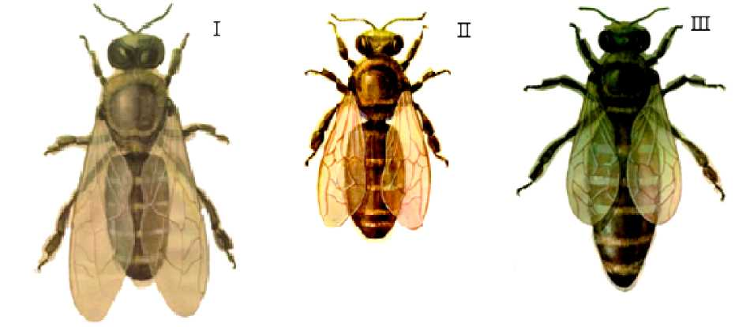
Рисунок 1. Особи пчелиной семьи: I - трутень; II - рабочая пчела; III - матка

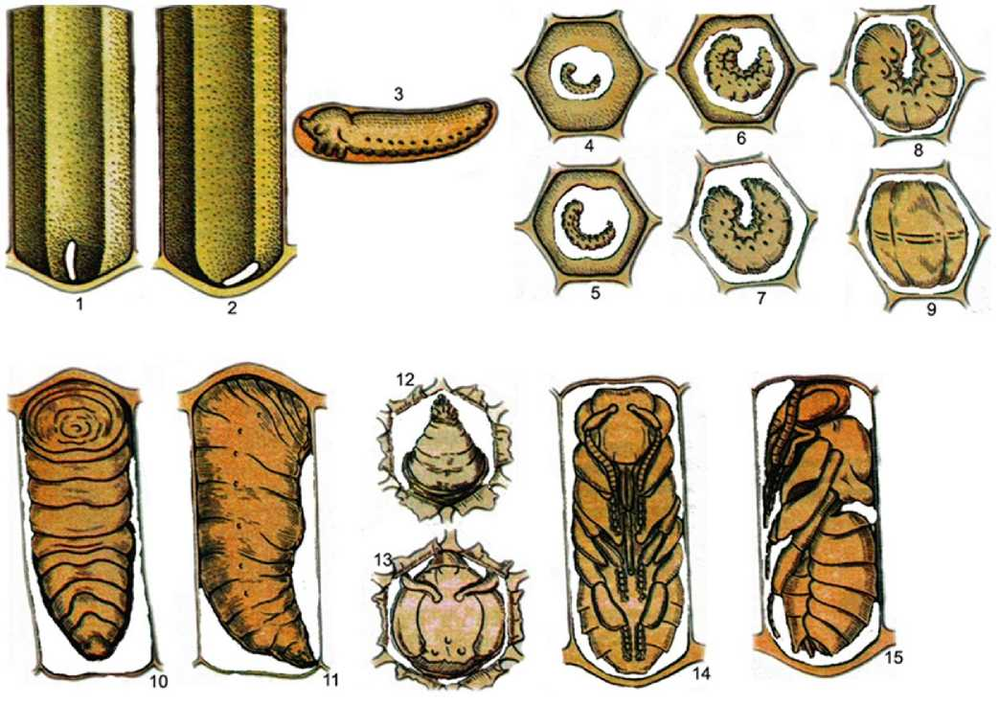

Рисунок . 2. Развитие пчелы 1 - свежеотложенное яйцо; 2-3-х суточное яйцо;
3 - зародыш 3-х суточный; 4-9 - личинки 1-5 дня; 10-12- предкуколка, вид спереди, сбоку, сверху; 13-15 - куколка, вид сверху, спереди и сбоку.
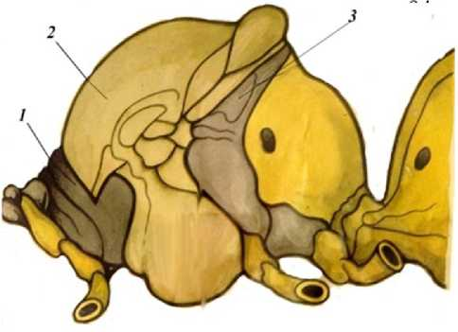
Рисунок 3.Грудь пчелы 1 - передняя грудь; 2 - средняя грудь; 3 - задняя грудь
4
Рисунок 4. Брюшко пчелы
1 - тергит; 2 - стернит; 3 - дыхальце;
4 -мембрана
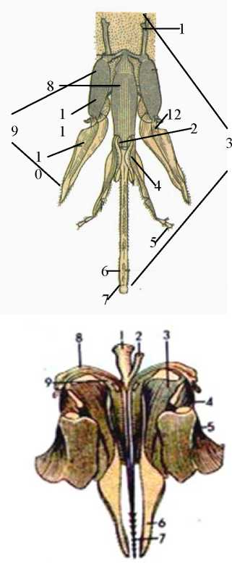
Рисунок 5 Строение ротового аппарата
- - Подвесочный аппарат
- - Подъязычник
- - Нижняя губа
- - Щупальца
- - 3 членика
- - Язычок
- - Ложечка
- - Подбородок
- - Нижняя челюсть
- - Нижняя лопасть
- - Основной членик
- - Нижнечелюстной щупик
Рисунок 6 Жалоносный аппарат рабочей пчелы
1 - резервуар большой ядовитой железы; 2 - малая ядовитая железа; 3 - продолговатая пластинка;
4 - треугольная пластинка; 5 - квадратная пластинка; 6 - футляры жала; 7- стилет; 8 -дужка стилета;
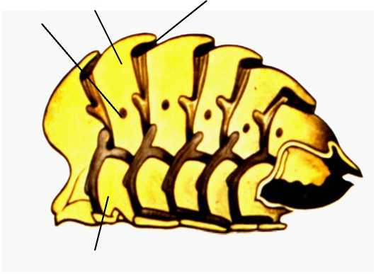
9 - дужка салазок; 10 - концевая часть стилета с зазубринками.
Рисунок 7 Строение ножек пчелы: I - передняя ножка; II - средняя ножка; III - задняя ножка; 1- тазик, 2 - вертлуг, 3 - бедро, 4 - голень, 5 - лапка , 6 - коготки, 7 - аппарат для чистки усиков, 8 - шпора, 9 - корзиночка для сбора пыльцы (обножки), 12 - обножка, 13 - подушечка на коготковом членике, 14 - щетинки
Рисунок 8. Пчела с обножкой
Рисунок 9. Пчела с прополисом
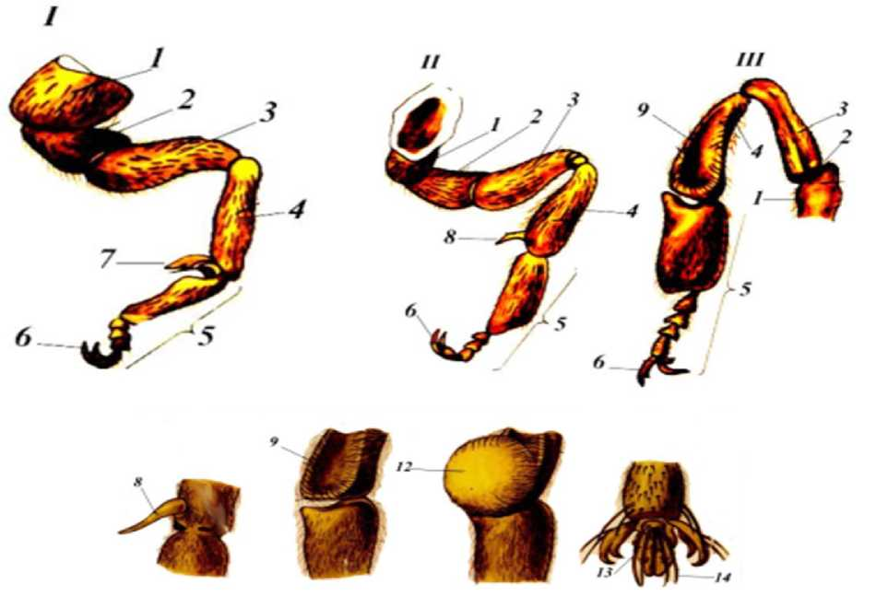
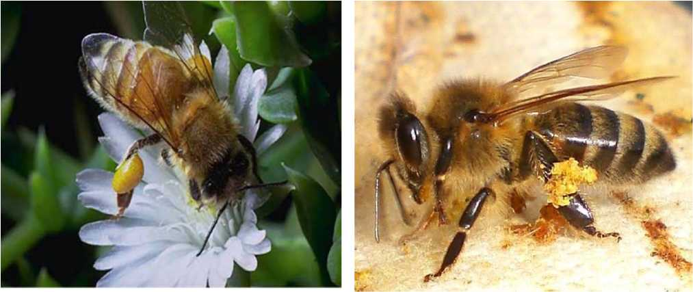

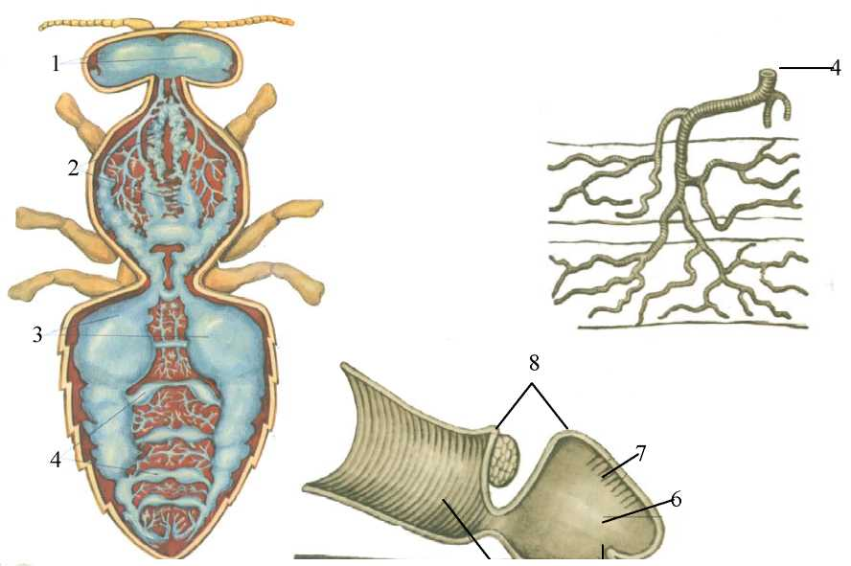
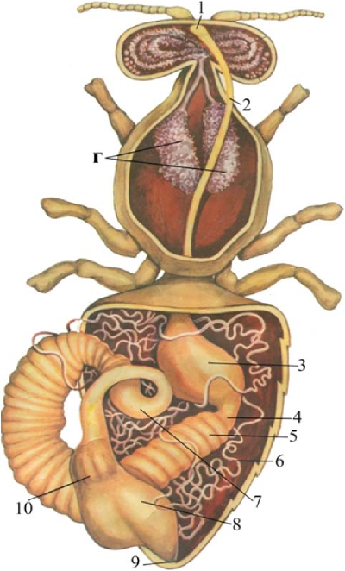
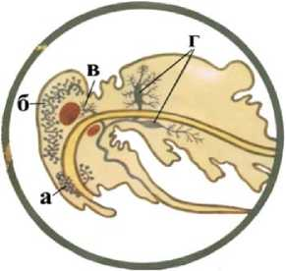
Разветвление трахеи в
мускульном волокне
Рисунок 11. Система дыхания пчелы: 1 - головные воздушные мешки; 2 - грудные воздушные мешки; 3 - брюшные воздушные мешки; 4 - трахеи; 5 - отверстие, через которое проходит воздух; 6 - дыхательная камера; 7 - волоски; 8 - запирательный аппарат
Рисунок 10 Система пищеварения пчелы
1 - глотка; 2 - пищевод; 3 - медовый зобик; 4 - промежуточная кишка; 5 - средняя кишка; 6 - мальпи- гиевые сосуды; 7 - тонкая кишка; 8 - толстая кишка;
9 - заднепроходное отверстие; 10 - ректальные железы.
Железы переднего отдела кишечника:
а - верхнечелюстные, б - глоточные, в - заднеглоточные; г - грудные

Рисунок 12 Кровеносная система пчелы: 1 - аорта; 2 - сердце; 3 - ости;
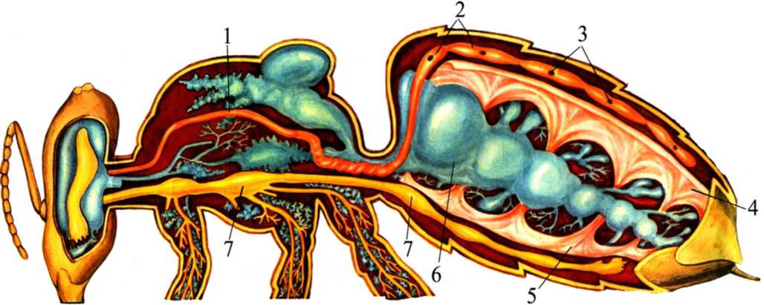

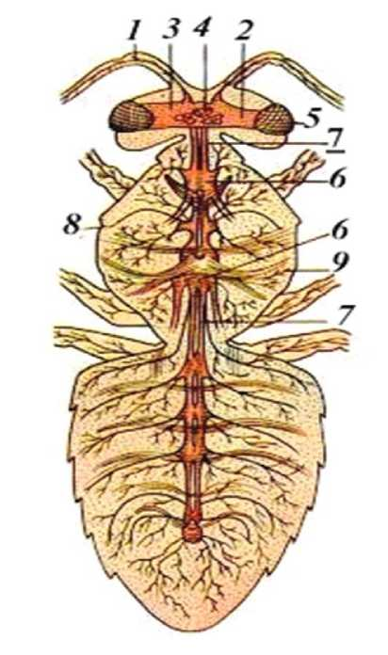
4 - спинная диафрагма; 5 - брюшная диафрагма; 6 - дыхательная система;
7 - нервная система
Рисунок 13. Нервная система рабочей пчелы:
- - антеннальный нерв;
- - протоцеребрум (передний мозг);
- - зрительная лопасть мозга;
- - простой глаз;
- - сложный глаз;
- - ганглии брюшной нервной цепочки;
- - коннективы;
- - нерв переднего крыла;
- - нерв заднего крыла
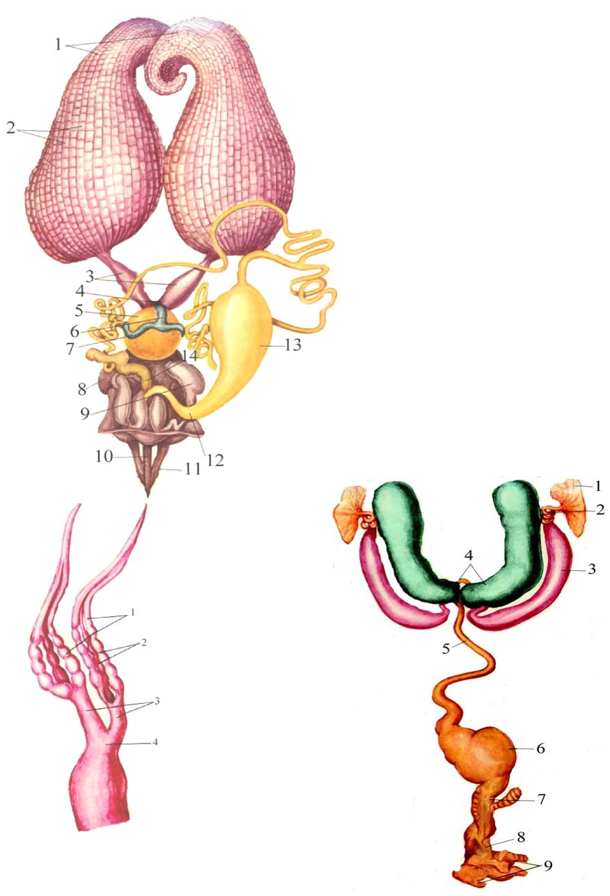
Половые органы матки
проток малой
14 - выводной ядовитой железы
Половые органы трутня
1 - семенник; 2 - семяпровод; 3 - семенной пузырек;
4 - придаточные железы; 5 - семяизвергательный канал; 6 - луковица; 7 -перистый придаток;
8 - шейка пениса; 9 -рожки
Половые органы рабочей пчелы
- - яичники;
- - яйцевые трубки;
- - парные яйцеводы;
- - непарный яйцевод
1 - яичники; 2 - яйцевые трубки;
3 - парные яйцеводы; 4 - непарный яйцевод; 5 - семяприемник;
6 - выводной проток железы семяприемника; 7 - придаточная железа; 8 - влагалище;
- - совокупительный карман;
- - стилеты жала;
- - футляр жала;
- - выводной проток большой ядовитой железы;
- - резервуар большой ядовитой железы;

Рисунок 14. Половые органы различных особей пчелиной семьи
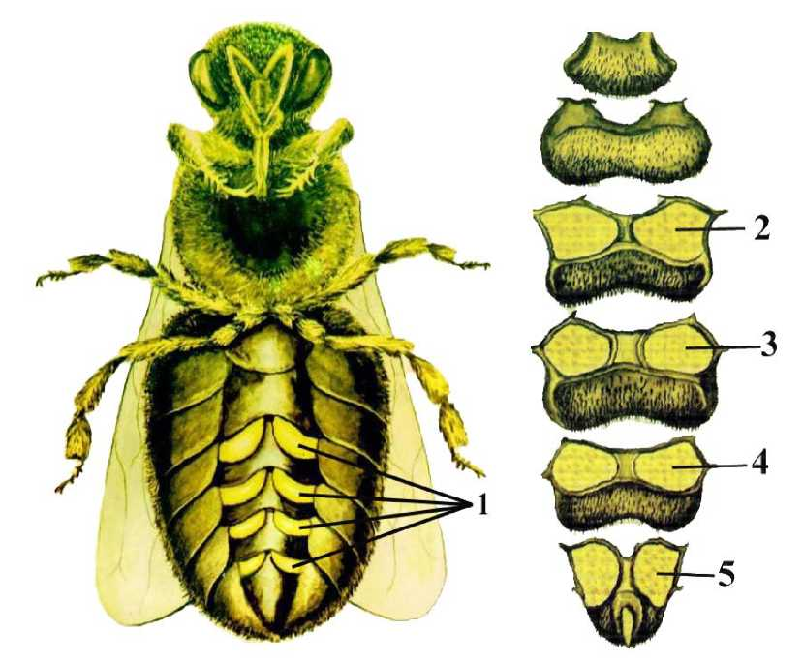
Рисунок 15. Восковыделение 1 -восковые зеркальца; 2-5 восковые пластинки

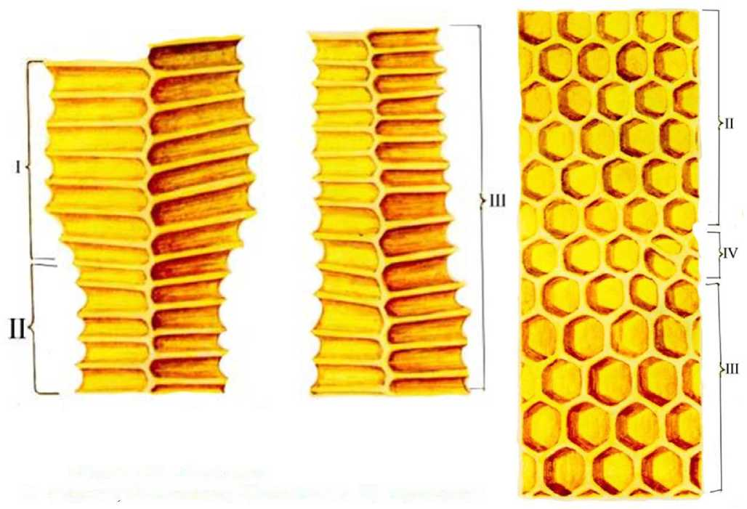
Рисунок. 16. Виды ячеек
I - медовые: II- пчелиные; Ш-трутневые; IV- переходные
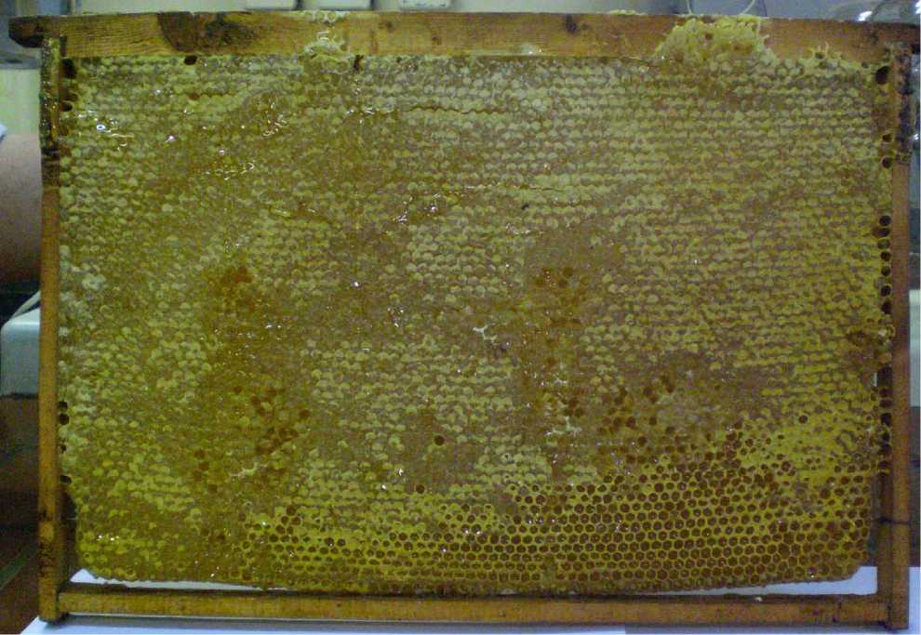

Рисунок 17. Рамка с мёдом
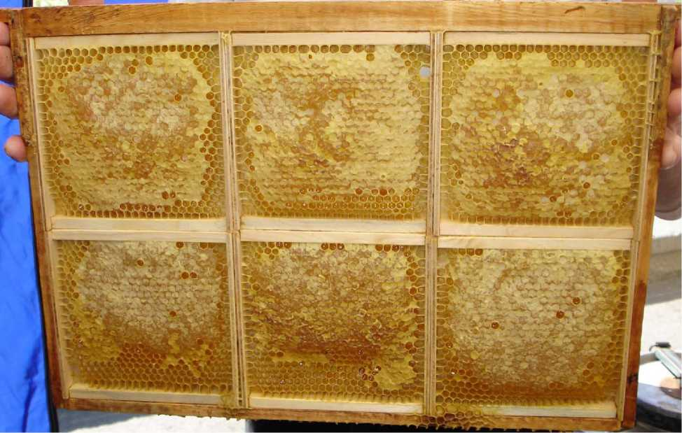
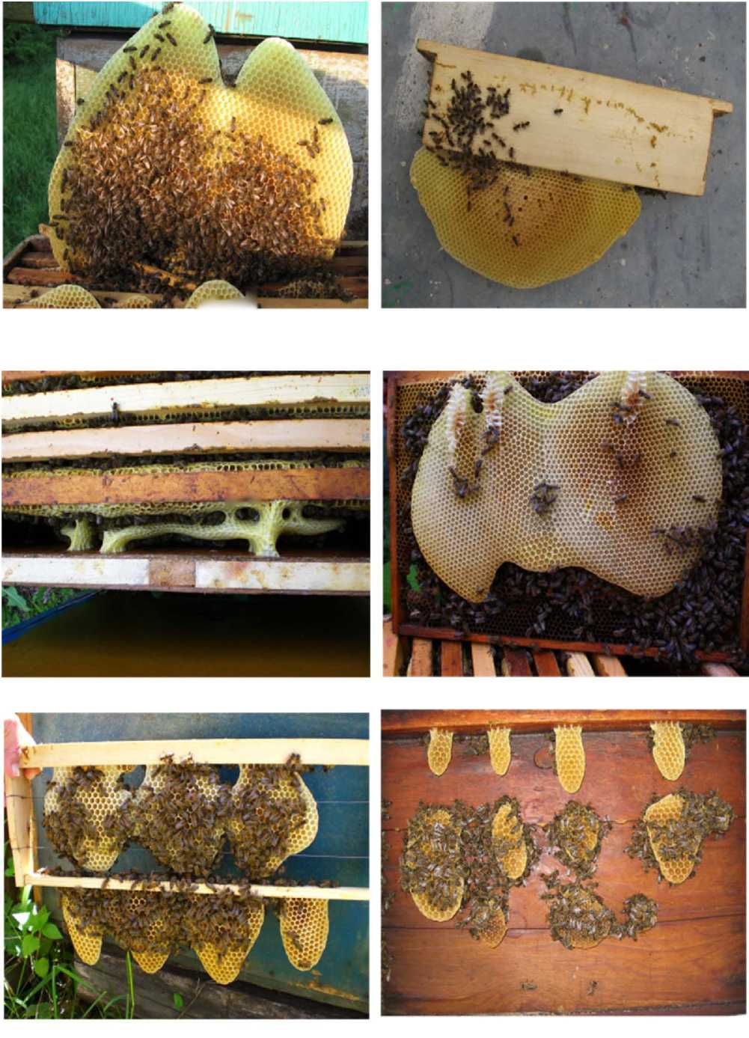
J|| 'Й
.д£*л'/.\Ч
Рисунок 19 Разновидность восковых построек
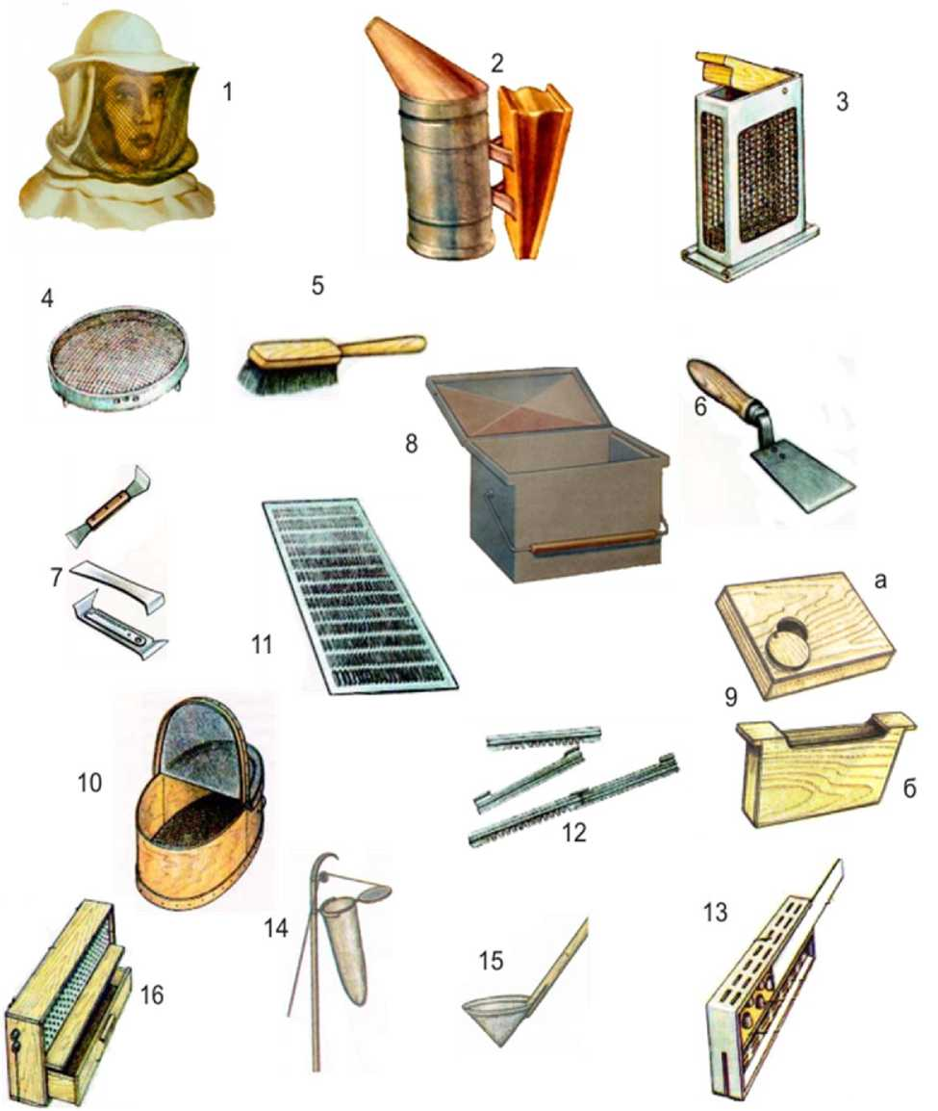
Рисунок 20. Пчеловодный инвентарь

1 - лицевая сетка; 2 - дымарь; 3 - клеточка маточная; 4 - колпачок для подсадки матки;
5 - щетка для сметания пчёл; 6 - скребок лопатка; 7 - стамеска; 8 - переносной ящик (рамонос); 9 - кормушки (а- надрамочная, б- кормушка-рамка); 10 - роевня; 11 - разделительная решетка; 11- летковый заградитель; 13 - трутнеловка; 14 - роесмеситель; 15 - черпак;
16 - пыльцеуловитель
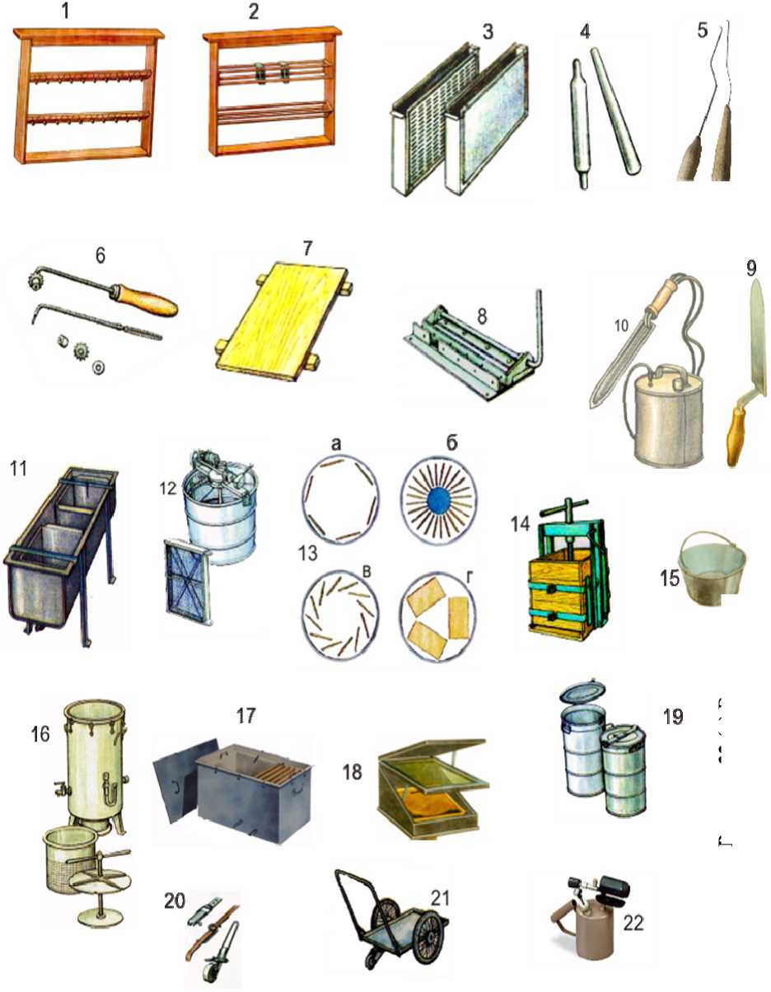
Рисунок 21. Пчеловодный инвентарь
Рисунок 22 (а) Вывод мате
1 - прививочная рамка; 2 - рамка-питомник; 3 - изолятор для получения одноразовых личинок; 4 - шаблон; 5 - шпатель; 6 - каток комбинированный; 7- доска-лекало; 8 - дырокол; 9 - нож пасечный; 10 - паровой нож; 11 - стол для распечатывания сотов; 12 - медогонка; 13 - расоложение рамок в медогонке (а-хордиальное, б-радиальное, в- тангенцальное, г
с плоскостями перпендикулярными оси ротора); 14 - воскопресс; 15 - фильтр; 16 - паровая воскотопка-воскопресс; 17 - паровая воскотопка; 18 - солнечная воскотопка; 19 - емкость для мёда; 20 - скрепы ульевые; 21 - пасечная тележка; 22 - паяльная лампа
Прстеишии спасоо подготовки
ививкаличинок
'ПренеСеМие ЛиЧйнйК из сота И помещение ик в мисочки
Изготовление искусственных восковых мисочек
104
Печатный маточник
вода
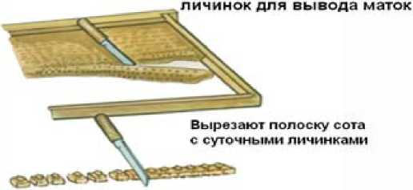
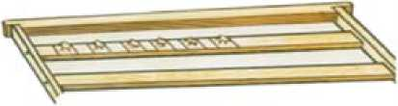

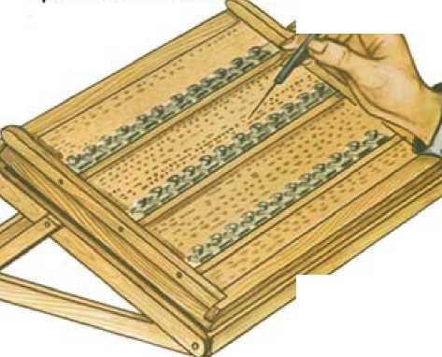
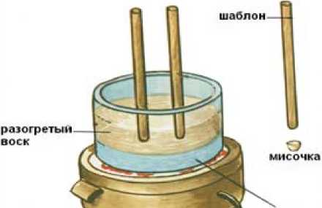
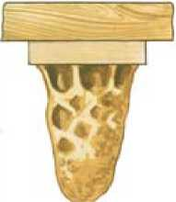
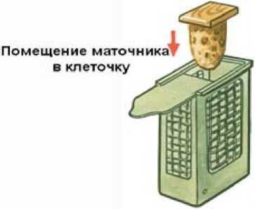

Прививочная рамка
Рисунок 22 (б) Вывод маток
Прививочная рамка с печатными маточниками
Маточник после Маточник прогрызенный
выхода матки пчелами, убившими матку
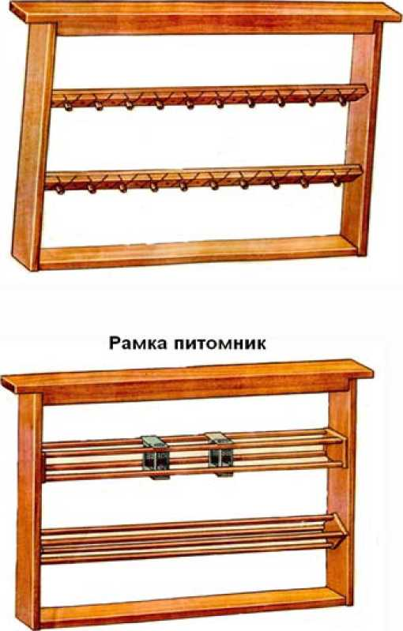
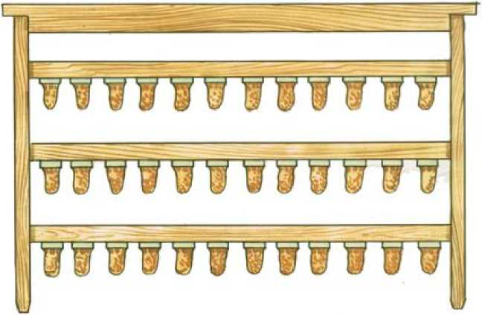
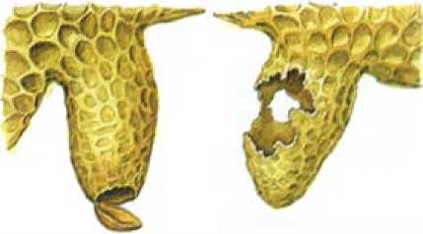

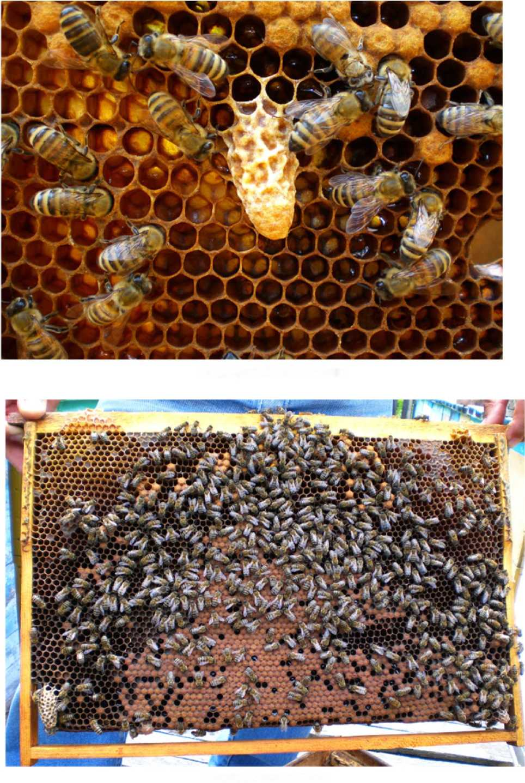
Роевой маточник
Свищевой маточник
Рисунок 23 Маточники
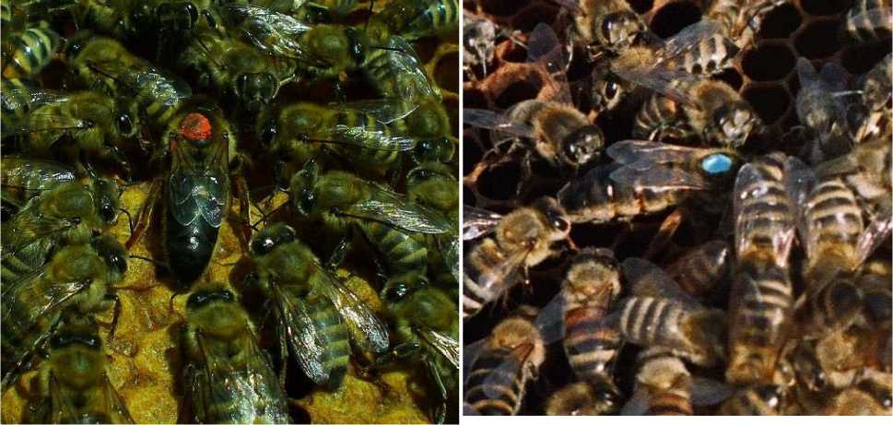

Рисунок 24 Метка маток
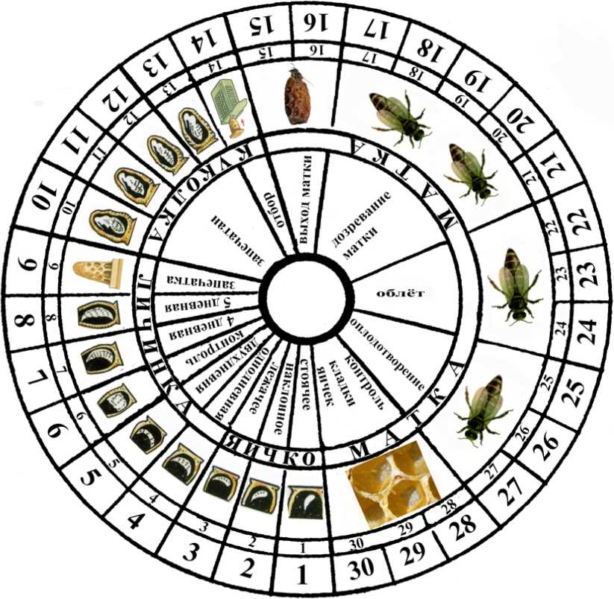

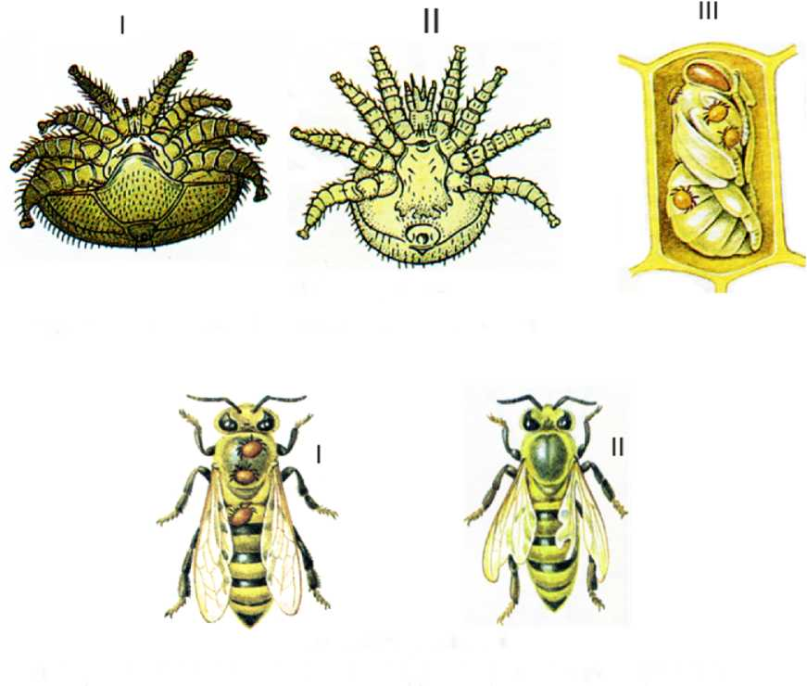
KneujVarroa jacobsoni
I - Клещи на взрослой пчеле; II - уродство крыльев при варроозе
КлещХ/аггоа jacobsoni
I - самка; II - самец; III - клещи на куколке пчелы
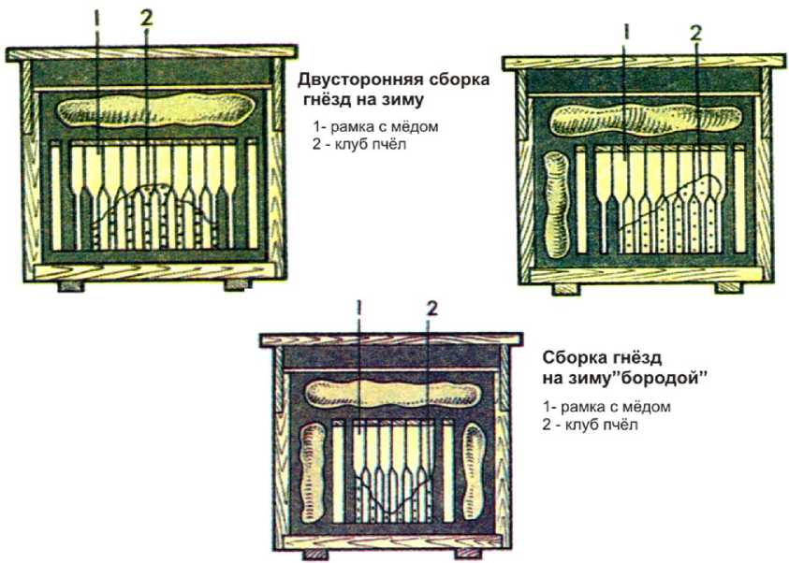
Рисунок 26 Инвазионные болезни
Сборка гнёзд на зиму углом
1- рамка с мёдом
2 - клуб пчёл
Василий Иванович Комлацкий, Сергей Витальевич Логинов,
Сергей Владимирович Свистунов
Пчеловодство
ЛР № 020587 от 29.06.92
Подписано в печать. бумага типографская. Формат 60x84 1/16.
Т.- 1000экз. П.л , учет. изд. л. 8.
Заказ № . Цена договорная.
Типография Кубанского государственного аграрного университета 350044, г. Краснодар, ул. им. Калинина, 13.
2. 2 Устройство ячеек
По своему назначению ячейки (приложения, рис.16) подразделяются на: 1. Пчелиные - для вывода пчёл с диаметром 5,3-5,7 мм, глубиной 12-13 мм, объемом 0,25-0,28см² ³ ⁴.
2. Трутневые - для вывода трутней - диаметр 7 мм. На 1 см² приходится 4 пчелиных и 3 трутневых. Толщина сот равна 22-25 мм, ширина улочки 12 мм.
3. Для вывода маток пчелы отстраивают различные маточники (рис.18) - при подготовке к роению - роевой, в случае гибели маток - свищевой. При этом пчелы расширяют пчелиные ячейки за счет соседних в 3 раза, объем которых равен 0,8-0,9 см².
4. Медовые ячейки - это обычные ячейки, но более глубокие. Они имеют загнутый верх, что не позволяет выливаться мёду, их емкость в 1,5-2 раза больше обычных. Такие ячейки пчелы строят в магазинных рамках, когда ширина улочек 18-19-мм и в верхней части гнездовых рамок. в такие ячейки матка не откладывает яиц, так как не достает кончиком брюшка до дна ячейки.

